TRƯỜNG ĐẠI HỌC CÔNG NGHỆ KỸ THUẬT TP.HCM
KHOA CÔNG NGHỆ THÔNG TIN
--------------------***--------------------

BÁO CÁO MÔN HỌC: CÔNG NGHỆ PHẦN MỀM
TÀI LIỆU MÔ HÌNH HÓA YÊU CẦU PHẦN MỀM
ĐỀ TÀI:
XÂY DỰNG ỨNG DỤNG TÌM KIẾM VÀ GHÉP BẠN CÙNG THUÊ TRỌ THEO TIÊU CHÍ
(ROOMMATE MATCHING HUB)
Giảng viên hướng dẫn: ThS. Nguyễn Trần Thi Văn
Lớp học phần: Công nghệ phần mềm
Nhóm thực hiện: Nhóm 13
Danh sách sinh viên:
Họ và Tên | MSSV
Phạm Quốc Huy | 24110226
Trần Quang Huy | 24110228
Phan Tiến Đạt | 24110195

TP. HỒ CHÍ MINH — NĂM 2026

MỤC LỤC
MỤC LỤC 2
CHƯƠNG 1. KHẢO SÁT HIỆN TRẠNG VÀ XÁC ĐỊNH YÊU CẦU 10
1.1. Khảo sát hiện trạng 10
1.1.1. Giới thiệu đề tài và bối cảnh 10
1.1.2. Quy trình tìm bạn cùng phòng hiện nay 10
1.1.3. Khảo sát các giải pháp đang được sử dụng 11
1.1.4. Tổng hợp hạn chế của hiện trạng 11
1.1.5. Đề xuất hệ thống Roommate Matching Hub 12
1.2. Xác định yêu cầu 13
1.2.1. Quy trình nghiệp vụ tổng thể 13
1.2.2. Danh sách yêu cầu chức năng nghiệp vụ 13
1.2.3. Biểu mẫu nghiệp vụ 17
1.2.4. Yêu cầu phi chức năng 19
1.2.5. Phạm vi chức năng hệ thống 19
CHƯƠNG 2. PHÂN TÍCH VÀ MÔ HÌNH HÓA YÊU CẦU 20
2.1. Mô hình hóa yêu cầu 20
2.1.1. Nhận diện tác nhân 20
2.1.2. Ánh xạ tác nhân và chức năng 20
2.1.3. Vai trò và mục đích của tác nhân 21
2.1.4. Danh sách chức năng và mô tả 21
2.2. Lược đồ và đặc tả Use Case 25
2.2.1. Các lược đồ Use Case 25
2.2.2. Quan hệ include và extend 32
2.2.3. Ma trận truy vết yêu cầu 33
2.2.4. Quy tắc nghiệp vụ cốt lõi 35
2.2.5. Đặc tả chi tiết các Use Case cốt lõi 36
CHƯƠNG 3. THIẾT KẾ HỆ THỐNG 51
3.1. Thiết kế dữ liệu 51
3.1.1. Sơ đồ logic 51
3.1.2. Lược đồ logic 52
3.1.3. Chi tiết các bảng dữ liệu 53
3.1.4. Sơ đồ quan hệ 60
3.1.5. Ràng buộc toàn vẹn trên CSDL 63
3.2. Thiết kế giao diện 68
3.2.1. Danh sách các màn hình và sơ đồ chuyển đổi 68
3.2.2. Mô tả chi tiết các màn hình 73
3.2.3. Quy tắc chung và đối chiếu tính nhất quán 184
3.3. Thiết kế xử lý 185
CHƯƠNG 4. CÀI ĐẶT VÀ KẾT QUẢ THỰC NGHIỆM 186
4.1. Môi trường cài đặt 186
4.2. Các bước cài đặt 186
4.3. Kết quả thực nghiệm 186
TỔNG KẾT 187
BẢNG PHÂN CÔNG CÔNG VIỆC 188

DANH MỤC HÌNH
Hình 2.1. Lược đồ Use Case quản lý tài khoản và hồ sơ cá nhân 26
Hình 2.2. Lược đồ Use Case khảo sát tiêu chí, tìm kiếm và so sánh 27
Hình 2.3. Lược đồ Use Case matching và ghép đôi Double Opt-in 28
Hình 2.4. Lược đồ Use Case quản lý kết nối và lịch hẹn xem phòng 29
Hình 2.5. Lược đồ Use Case quản lý bài đăng phòng trọ 30
Hình 2.6. Lược đồ Use Case thông báo, an toàn và quản trị hệ thống 31
Hình 2.7. Lược đồ tuần tự (Sequence Diagram) luồng Đăng ký & Xác thực JWT 37
Hình 2.8. Lược đồ tuần tự (Sequence Diagram) luồng Khảo sát & Quản lý Tiêu chí cá nhân 5 chiều 39
Hình 2.9. Lược đồ tuần tự (Sequence Diagram) luồng Thuật toán Gợi ý ghép đôi Matching Engine 42
Hình 2.10. Lược đồ tuần tự (Sequence Diagram) luồng Quản trị hệ thống & Kiểm duyệt của Admin 50
Hình 3.1. Sơ đồ bảng dữ liệu (Entity Class Diagram) của hệ thống Roommate Matching Hub 51
Hình 3.2. Sơ đồ quan hệ thực thể (ERD) của cơ sở dữ liệu Roommate Matching Hub 62
Hình 3.3. Sơ đồ chuyển đổi xác thực và khảo sát 71
Hình 3.4. Sơ đồ chuyển đổi điều hướng chính của người dùng 72
Hình 3.5. Sơ đồ chuyển đổi điều hướng của quản trị viên 73
Hình 3.6. Roommate Hub (MH-29) 74
Hình 3.7. Sơ đồ biến cố màn hình chào mừng 75
Hình 3.8. Chào bạn trở lại! và Đăng nhập (MH-30, MH-63) 76
Hình 3.9. Sơ đồ biến cố đăng nhập và lỗi xác thực 77
Hình 3.10. Tạo tài khoản và Xác minh email (MH-31, MH-32) 78
Hình 3.11. Sơ đồ biến cố tạo tài khoản và xác minh email 79
Hình 3.12. Quên mật khẩu và Tạo mật khẩu mới (MH-33, MH-34) 80
Hình 3.13. Sơ đồ biến cố khôi phục và tạo mật khẩu mới 81
Hình 3.14. Đổi mật khẩu (MH-35) 82
Hình 3.15. Sơ đồ biến cố đổi mật khẩu khi đã đăng nhập 83
Hình 3.16. Bạn muốn ở đâu? (MH-36) 84
Hình 3.17. Sơ đồ biến cố khảo sát ngân sách và khu vực 85
Hình 3.18. Nhịp sống của bạn (MH-37) 86
Hình 3.19. Sơ đồ biến cố khảo sát nhịp sống 87
Hình 3.20. Thoải mái khi ở cùng (MH-38) 88
Hình 3.21. Sơ đồ biến cố khảo sát thói quen cá nhân 89
Hình 3.22. Cá tính của bạn (MH-39) 90
Hình 3.23. Sơ đồ biến cố khảo sát tính cách và sở thích 91
Hình 3.24. Sẵn sàng tìm bạn! (MH-40) 92
Hình 3.25. Sơ đồ biến cố kiểm tra và lưu tiêu chí 93
Hình 3.26. Tìm bạn cùng nhịp sống (MH-15) 94
Hình 3.27. Sơ đồ biến cố khám phá bạn ở ghép 95
Hình 3.28. Hồ sơ bạn ở ghép (MH-16) 96
Hình 3.29. Sơ đồ biến cố hồ sơ công khai của bạn ở ghép 97
Hình 3.30. Vì sao hai bạn phù hợp? (MH-17) 98
Hình 3.31. Sơ đồ biến cố giải thích mức độ tương thích 99
Hình 3.32. Một nơi để gọi là nhà (MH-01) 100
Hình 3.33. Sơ đồ biến cố danh sách phòng trọ 101
Hình 3.34. Chi tiết phòng và Thông tin căn phòng (MH-02, MH-03) 102
Hình 3.35. Sơ đồ biến cố chi tiết và thông tin căn phòng 103
Hình 3.36. Ảnh căn phòng và Không gian chính (MH-04, MH-05) 104
Hình 3.37. Phòng ngủ và Phòng khách (MH-06, MH-07) 105
Hình 3.38. Khu bếp (MH-08) 106
Hình 3.39. Sơ đồ biến cố xem bộ ảnh căn phòng 107
Hình 3.40. Vị trí & khu vực (MH-14) 108
Hình 3.41. Sơ đồ biến cố vị trí và khu vực 109
Hình 3.42. Bộ lọc phòng trọ (MH-41) 110
Hình 3.43. Sơ đồ biến cố bộ lọc phòng trọ 111
Hình 3.44. Phòng đã lưu và Phòng đã lưu (MH-67, MH-68) 112
Hình 3.45. Sơ đồ biến cố phòng đã lưu và trạng thái rỗng 113
Hình 3.46. Đặt lịch xem phòng và Đã gửi yêu cầu (MH-09, MH-10) 114
Hình 3.47. Sơ đồ biến cố đặt lịch và thông báo đã gửi yêu cầu 115
Hình 3.48. Lịch xem phòng và Chi tiết lịch hẹn (MH-11, MH-12) 116
Hình 3.49. Sơ đồ biến cố danh sách và chi tiết lịch xem phòng 117
Hình 3.50. Hủy lịch hẹn (MH-13) 118
Hình 3.51. Sơ đồ biến cố xác nhận hủy lịch hẹn 119
Hình 3.52. Yêu cầu xem phòng và Đã xác nhận lịch (MH-51, MH-53) 120
Hình 3.53. Sơ đồ biến cố người đăng xác nhận lịch xem phòng 121
Hình 3.54. Người đăng phòng (MH-23) 122
Hình 3.55. Sơ đồ biến cố hồ sơ người đăng phòng 123
Hình 3.56. Tin đăng của tôi (MH-44) 124
Hình 3.57. Sơ đồ biến cố quản lý tin đăng cá nhân 125
Hình 3.58. Đăng phòng mới (MH-45) 126
Hình 3.59. Sơ đồ biến cố đăng phòng mới và thông tin cơ bản 127
Hình 3.60. Ảnh & tiện ích (MH-46) 128
Hình 3.61. Sơ đồ biến cố ảnh và tiện ích của phòng 129
Hình 3.62. Giá & nội quy (MH-47) 130
Hình 3.63. Sơ đồ biến cố giá thuê và nội quy 131
Hình 3.64. Xem trước tin đăng và Đã gửi tin đăng (MH-48, MH-49) 132
Hình 3.65. Sơ đồ biến cố xem trước và gửi tin kiểm duyệt 133
Hình 3.66. Chỉnh sửa tin đăng (MH-50) 134
Hình 3.67. Sơ đồ biến cố chỉnh sửa bài đăng 135
Hình 3.68. Đóng tin đăng và Tin đã đóng (MH-54, MH-55) 136
Hình 3.69. Sơ đồ biến cố đóng tin và kết quả đóng tin 137
Hình 3.70. Lời mời kết nối và Lời mời đã gửi (MH-18, MH-19) 138
Hình 3.71. Sơ đồ biến cố gửi lời mời và theo dõi lời mời đã gửi 139
Hình 3.72. Lời mời đã nhận và Kết nối thành công (MH-21, MH-22) 140
Hình 3.73. Sơ đồ biến cố nhận lời mời và kết nối thành công 141
Hình 3.74. Kết nối của bạn và Kết nối của bạn (MH-20, MH-65) 142
Hình 3.75. Sơ đồ biến cố danh sách kết nối và trạng thái rỗng 143
Hình 3.76. Liên hệ Hoàng Nam (MH-79) 144
Hình 3.77. Sơ đồ biến cố thông tin liên hệ sau kết nối 145
Hình 3.78. Hủy kết nối (MH-56) 146
Hình 3.79. Sơ đồ biến cố hủy kết nối 147
Hình 3.80. Minh Anh (MH-66) 148
Hình 3.81. Sơ đồ biến cố trao đổi tin nhắn trong kết nối 149
Hình 3.82. Hồ sơ của tôi (MH-24) 150
Hình 3.83. Sơ đồ biến cố hồ sơ cá nhân 151
Hình 3.84. Chỉnh sửa hồ sơ và Ảnh đại diện (MH-25, MH-26) 152
Hình 3.85. Sơ đồ biến cố chỉnh sửa hồ sơ và ảnh đại diện 153
Hình 3.86. Cài đặt (MH-27) 154
Hình 3.87. Sơ đồ biến cố cài đặt tài khoản 155
Hình 3.88. Quyền riêng tư (MH-42) 156
Hình 3.89. Sơ đồ biến cố quyền riêng tư 157
Hình 3.90. Thông báo và Thông báo (MH-28, MH-58) 158
Hình 3.91. Sơ đồ biến cố thông báo và trạng thái đã đọc 159
Hình 3.92. Báo cáo vi phạm và Đã nhận báo cáo (MH-43, MH-52) 160
Hình 3.93. Sơ đồ biến cố báo cáo vi phạm và xác nhận tiếp nhận 161
Hình 3.94. Người đã chặn (MH-57) 162
Hình 3.95. Sơ đồ biến cố danh sách người đã chặn 163
Hình 3.96. Trợ giúp & an toàn (MH-59) 164
Hình 3.97. Sơ đồ biến cố trợ giúp và an toàn 165
Hình 3.98. Không có kết quả và Mất kết nối (MH-60, MH-61) 166
Hình 3.99. Phòng không còn trống và Đang tải phòng (MH-62, MH-64) 167
Hình 3.100. Sơ đồ biến cố các trạng thái tìm phòng và kết nối mạng 168
Hình 3.101. Tổng quan hệ thống (AD-01) 169
Hình 3.102. Sơ đồ biến cố quản trị và tổng quan hệ thống 170
Hình 3.103. Quản lý người dùng (AD-02) 171
Hình 3.104. Chi tiết người dùng (AD-05) 172
Hình 3.105. Sơ đồ biến cố quản trị danh sách và chi tiết người dùng 173
Hình 3.106. Xác nhận khóa tài khoản (AD-09) 174
Hình 3.107. Tài khoản đã khóa (AD-10) 175
Hình 3.108. Sơ đồ biến cố xác nhận khóa và mở khóa tài khoản 176
Hình 3.109. Kiểm duyệt tin đăng (AD-03) 177
Hình 3.110. Tin đã được duyệt (AD-06) 178
Hình 3.111. Tin cần được chỉnh sửa (AD-07) 179
Hình 3.112. Sơ đồ biến cố kiểm duyệt tin và kết quả duyệt 180
Hình 3.113. Báo cáo vi phạm (AD-04) 181
Hình 3.114. Đã xử lý báo cáo (AD-08) 182
Hình 3.115. Sơ đồ biến cố xử lý báo cáo vi phạm 183
DANH MỤC BẢNG
Bảng 1.1: Tổng hợp những hạn chế của hiện trạng tìm người ở ghép truyền thống 12
Bảng 3.1: Nhận diện tác nhân và chức năng phần mềm 20
Bảng 3.2: Chi tiết các tác nhân (Vai trò & Mục đích) 21
Bảng 3.3: Danh sách các chức năng và mô tả chi tiết 21
Bảng 3.1. users — Quản lý tài khoản người dùng và quản trị viên 53
Bảng 3.2. user_preferences — Tiêu chí phong cách sống 5 chiều phục vụ thuật toán ghép đôi 54
Bảng 3.3. room_posts — Quản lý bài đăng tìm bạn ở ghép và cho thuê phòng trọ 55
Bảng 3.4. match_requests — Quản lý yêu cầu ghép đôi theo cơ chế Double Opt-in (BR-01) 56
Bảng 3.5. viewing_appointments — Quản lý lịch hẹn xem phòng trọ trực tiếp 57
Bảng 3.6. contact_permissions — Cơ chế bảo vệ quyền riêng tư Double Opt-in (BR-03) 58
Bảng 3.7. reports — Quản lý tố cáo vi phạm và kiểm duyệt nội dung 59
Bảng 3.8. Tổng hợp các mối quan hệ giữa các bảng dữ liệu 60
Bảng 3.9. Danh sách màn hình và vị trí mô tả 68
Bảng 3.10. Các đối tượng của màn hình chào mừng 75
Bảng 3.11. Các đối tượng của đăng nhập và lỗi xác thực 77
Bảng 3.12. Các đối tượng của tạo tài khoản và xác minh email 79
Bảng 3.13. Các đối tượng của khôi phục và tạo mật khẩu mới 81
Bảng 3.14. Các đối tượng của đổi mật khẩu khi đã đăng nhập 83
Bảng 3.15. Các đối tượng của khảo sát ngân sách và khu vực 85
Bảng 3.16. Các đối tượng của khảo sát nhịp sống 87
Bảng 3.17. Các đối tượng của khảo sát thói quen cá nhân 89
Bảng 3.18. Các đối tượng của khảo sát tính cách và sở thích 91
Bảng 3.19. Các đối tượng của kiểm tra và lưu tiêu chí 93
Bảng 3.20. Các đối tượng của khám phá bạn ở ghép 95
Bảng 3.21. Các đối tượng của hồ sơ công khai của bạn ở ghép 97
Bảng 3.22. Các đối tượng của giải thích mức độ tương thích 99
Bảng 3.23. Các đối tượng của danh sách phòng trọ 101
Bảng 3.24. Các đối tượng của chi tiết và thông tin căn phòng 103
Bảng 3.25. Các đối tượng của xem bộ ảnh căn phòng 107
Bảng 3.26. Các đối tượng của vị trí và khu vực 109
Bảng 3.27. Các đối tượng của bộ lọc phòng trọ 111
Bảng 3.28. Các đối tượng của phòng đã lưu và trạng thái rỗng 113
Bảng 3.29. Các đối tượng của đặt lịch và thông báo đã gửi yêu cầu 115
Bảng 3.30. Các đối tượng của danh sách và chi tiết lịch xem phòng 117
Bảng 3.31. Các đối tượng của xác nhận hủy lịch hẹn 119
Bảng 3.32. Các đối tượng của người đăng xác nhận lịch xem phòng 121
Bảng 3.33. Các đối tượng của hồ sơ người đăng phòng 123
Bảng 3.34. Các đối tượng của quản lý tin đăng cá nhân 125
Bảng 3.35. Các đối tượng của đăng phòng mới và thông tin cơ bản 127
Bảng 3.36. Các đối tượng của ảnh và tiện ích của phòng 129
Bảng 3.37. Các đối tượng của giá thuê và nội quy 131
Bảng 3.38. Các đối tượng của xem trước và gửi tin kiểm duyệt 133
Bảng 3.39. Các đối tượng của chỉnh sửa bài đăng 135
Bảng 3.40. Các đối tượng của đóng tin và kết quả đóng tin 137
Bảng 3.41. Các đối tượng của gửi lời mời và theo dõi lời mời đã gửi 139
Bảng 3.42. Các đối tượng của nhận lời mời và kết nối thành công 141
Bảng 3.43. Các đối tượng của danh sách kết nối và trạng thái rỗng 143
Bảng 3.44. Các đối tượng của thông tin liên hệ sau kết nối 145
Bảng 3.45. Các đối tượng của hủy kết nối 147
Bảng 3.46. Các đối tượng của trao đổi tin nhắn trong kết nối 149
Bảng 3.47. Các đối tượng của hồ sơ cá nhân 151
Bảng 3.48. Các đối tượng của chỉnh sửa hồ sơ và ảnh đại diện 153
Bảng 3.49. Các đối tượng của cài đặt tài khoản 155
Bảng 3.50. Các đối tượng của quyền riêng tư 157
Bảng 3.51. Các đối tượng của thông báo và trạng thái đã đọc 159
Bảng 3.52. Các đối tượng của báo cáo vi phạm và xác nhận tiếp nhận 161
Bảng 3.53. Các đối tượng của danh sách người đã chặn 163
Bảng 3.54. Các đối tượng của trợ giúp và an toàn 165
Bảng 3.55. Các đối tượng của các trạng thái tìm phòng và kết nối mạng 168
Bảng 3.56. Các đối tượng của quản trị và tổng quan hệ thống 170
Bảng 3.57. Các đối tượng của quản trị danh sách và chi tiết người dùng 173
Bảng 3.58. Các đối tượng của xác nhận khóa và mở khóa tài khoản 176
Bảng 3.59. Các đối tượng của kiểm duyệt tin và kết quả duyệt 180
Bảng 3.60. Các đối tượng của xử lý báo cáo vi phạm 183
Bảng 3.61. Đối chiếu giao diện với yêu cầu và thiết kế dữ liệu 184

CHƯƠNG 1. KHẢO SÁT HIỆN TRẠNG VÀ XÁC ĐỊNH YÊU CẦU

1.1. Khảo sát hiện trạng

1.1.1. Giới thiệu đề tài và bối cảnh
Trong bối cảnh đô thị hóa nhanh chóng và sự tập trung ngày càng đông của các trường đại học, cao đẳng cũng như các khu công nghệ cao tại TP. Hồ Chí Minh (đặc biệt tại khu vực TP. Thủ Đức, Làng Đại học Quốc gia, Quận 5, Quận 10), nhu cầu tìm kiếm chỗ ở và bạn cùng thuê trọ (roommate) của sinh viên và người đi làm trẻ tuổi đang tăng trưởng rất mạnh mẽ.
Đối với phần lớn sinh viên sống xa gia đình, chi phí thuê phòng trọ nguyên căn thường vượt quá khả năng tài chính cá nhân. Việc tìm bạn ở ghép là giải pháp kinh tế tối ưu nhất để chia sẻ tiền phòng, tiền điện, nước, internet và các chi phí sinh hoạt chung. Tuy nhiên, qua quá trình khảo sát thực tế đời sống sinh viên, nhóm nghiên cứu nhận thấy việc tìm người ở ghép hiện nay đang gặp phải rất nhiều trở ngại lớn, tiềm ẩn nguy cơ mâu thuẫn sinh hoạt sâu sắc và rủi ro an toàn cá nhân.

1.1.2. Quy trình tìm bạn cùng phòng hiện nay
Hiện nay, quy trình tìm người ở ghép truyền thống của sinh viên diễn ra theo trình tự thủ công sau:
1. Đăng tin tự phát: Người cần tìm bạn cùng phòng soạn một mẩu tin ngắn đăng lên các hội nhóm mạng xã hội (Facebook Groups, Zalo, diễn đàn sinh viên) kèm số điện thoại cá nhân và ảnh phòng (nếu có).
2. Tiếp nhận liên hệ và trao đổi sơ bộ: Những người có nhu cầu sẽ nhắn tin qua Messenger, Zalo hoặc gọi điện trực tiếp để hỏi giá phòng và địa chỉ.
3. Tìm hiểu thói quen dựa trên cảm tính: Hai bên nhắn tin trao đổi vài câu hỏi đơn giản về quê quán, trường học, giờ giấc. Quá trình này không có biểu mẫu tiêu chí chuẩn hóa, các thông tin quan trọng như thói quen thức khuya, mức độ sạch sẽ, hút thuốc, nuôi thú cưng hay mời bạn bè về phòng thường bị bỏ qua hoặc trả lời qua loa.
4. Quyết định ở ghép theo cảm tính: Sau khi gặp mặt xem phòng 1 lần, hai bên đưa ra quyết định ở chung hoàn toàn dựa trên cảm nhận bề ngoài.
Hậu quả thực tế: Chỉ sau 1 đến 2 tháng dọn về ở chung, rất nhiều mâu thuẫn nghiêm trọng phát sinh: người ngủ sớm không chịu được người thức khuya chơi game; người thích ngăn nắp bức xúc vì bạn cùng phòng bừa bộn; bất đồng về việc chia tiền điện nước hay việc dẫn người lạ về phòng. Rất nhiều trường hợp kết thúc bằng việc cãi vã, đơn phương dọn đi và mất tiền cọc phòng trọ.

1.1.3. Khảo sát các giải pháp đang được sử dụng
Để có cái nhìn toàn diện, nhóm đã tiến hành phân tích các nền tảng và công cụ hỗ trợ tìm phòng trọ, ở ghép đang phổ biến hiện nay:

1.1.3.1. Website đăng tin phòng trọ
- Giới thiệu ngắn: Nền tảng chuyên biệt về môi giới và cho thuê bất động sản.
- Chức năng liên quan: Tìm kiếm phòng theo khu vực, mức giá, diện tích; đăng tin cho thuê; lọc kết quả cơ bản.
- Ưu điểm: Cơ sở dữ liệu phòng trọ phong phú, phủ sóng rộng rãi; hỗ trợ lọc cơ bản.
- Hạn chế: Chỉ phục vụ mô hình chủ nhà cho thuê nguyên căn/phòng trống; không kết nối theo lối sống.
- Nhận xét đối với bài toán tìm bạn ở ghép: Không phù hợp vì hệ thống chỉ tập trung vào 'Phòng', không tập trung vào 'Người'.

1.1.3.2. Hội nhóm mạng xã hội
- Giới thiệu ngắn: Cộng đồng tự phát trên Facebook nơi sinh viên đăng bài tìm người ở chung.
- Chức năng liên quan: Đăng bài viết, bình luận, nhắn tin trực tiếp qua Messenger.
- Ưu điểm: Hoàn toàn miễn phí, tốc độ tương tác cao, cộng đồng sinh viên đông đảo.
- Hạn chế: Bài đăng trôi nhanh; thông tin hỗn loạn thiếu kiểm duyệt; lộ thông tin cá nhân (SĐT, Facebook); không có công cụ đo lường độ hòa hợp.
- Nhận xét đối với bài toán tìm bạn ở ghép: Rủi ro cao về bảo mật và tỷ lệ ghép đôi thành công thấp do dựa trên cảm tính.

1.1.4. Tổng hợp hạn chế của hiện trạng
Dưới đây là bảng phân tích tổng hợp các hạn chế, nguyên nhân và mức độ ảnh hưởng của quy trình tìm người ở ghép hiện nay:
STT | Vấn đề tồn tại | Nguyên nhân gốc rễ | Hậu quả thực tế | Mức độ
1 | Khó đánh giá mức độ tương thích về lối sống trước khi ở chung | Thiếu công cụ đo lường khách quan các tiêu chí: giờ giấc, độ sạch sẽ, hút thuốc, thú cưng | Mâu thuẫn sinh hoạt gay gắt sau khi dọn vào ở; bỏ cọc, chuyển trọ liên tục | Cao
2 | Lộ số điện thoại và thông tin cá nhân quá sớm | Không có cơ chế phê duyệt 2 chiều; người dùng phải công khai SĐT trên mạng xã hội | Bị spam, làm phiền, quấy rối; rủi ro an toàn đối với sinh viên nữ | Cao
3 | Khó so sánh nhiều ứng viên cùng lúc | Thông tin phân tán rải rác trên bình luận, bài đăng tự do không theo khuôn mẫu | Mất nhiều tuần trao đổi thủ công; dễ bỏ sót bạn trọ tiềm năng phù hợp | Trung bình
4 | Thiếu cơ sở định lượng để ra quyết định | Quyết định chỉ dựa trên linh cảm và vài dòng tin nhắn xã giao ngắn ngủi | Đánh giá sai lệch tính cách đối phương; xung đột khi phân chia trách nhiệm | Cao
5 | Trải nghiệm hẹn xem phòng trọ rủi ro và thiếu minh bạch | Địa chỉ phòng bị công khai; lịch hẹn trao đổi miệng dễ bị bùng hẹn hoặc lừa đảo | Mất thời gian đôi bên; rủi ro khi sinh viên đi xem phòng tại các ngõ ngách lạ | Trung bình
Bảng 1.1: Tổng hợp những hạn chế của hiện trạng tìm người ở ghép truyền thống

1.1.5. Đề xuất hệ thống Roommate Matching Hub
Từ các hạn chế đã xác định, nhóm đề xuất nền tảng Roommate Matching Hub với ba nhóm giải pháp chính:
1. Bộ khảo sát tiêu chí phong cách sống 5 chiều: Chuẩn hóa toàn bộ thông tin cá nhân thành hệ thống Tiêu chí cứng (Hard Criteria: Giới tính, Khu vực quận, Khoảng giá phòng) và Tiêu chí mềm (Soft Criteria: Giờ ngủ, Giờ dậy, Mức độ sạch sẽ thang 1-5, Hút thuốc lá, Nuôi thú cưng).
2. Thuật toán tính điểm tương thích Matching Score: Áp dụng công thức tính trọng số đa tiêu chí, tự động phân tích và chấm điểm tương thích chính xác theo thang đo % (0% - 100%) giữa hai ứng viên, kèm giải thích rõ ràng lý do hòa hợp.
3. Cơ chế bảo vệ quyền riêng tư Double Opt-in: Số điện thoại, Email và kênh liên lạc của người dùng được ẩn danh hoàn toàn. Chỉ khi Bên A gửi yêu cầu ghép đôi và Bên B chấp thuận yêu cầu đó (cả 2 bên cùng đồng thuận), hệ thống mới chính thức tạo kết nối và mở thông tin liên lạc.

1.2. Xác định yêu cầu

1.2.1. Quy trình nghiệp vụ tổng thể
Hệ thống Roommate Matching Hub vận hành khép kín theo toàn bộ vòng đời của người tìm bạn ở ghép:
Bước 1 - Đăng ký & Khảo sát ban đầu: Người dùng đăng ký tài khoản qua email và hoàn thành khảo sát hồ sơ lối sống 5 chiều (Ngân sách, quận, thói quen ngủ, độ sạch sẽ, hút thuốc, thú cưng).
Bước 2 - Khám phá & So sánh: Hệ thống chạy thuật toán nền, tự động lọc điều kiện bắt buộc và tính toán % Matching Score. Người dùng xem danh sách gợi ý, có thể đặt 2–3 hồ sơ lên bảng so sánh đối đầu trực quan.
Bước 3 - Ghép đôi bảo mật (Double Opt-in): Người dùng gửi Match Request kèm lời giới thiệu. Phía bên kia có 7 ngày để phản hồi (Chấp nhận / Từ chối). Trong thời gian Pending, người gửi có thể chủ động hủy yêu cầu.
Bước 4 - Mở kết nối & Lên lịch hẹn xem phòng: Khi yêu cầu được chấp thuận, kết nối Active được tạo lập. Hai bên có thể tự cấu hình quyền chia sẻ SĐT/Zalo và gửi đề xuất lịch hẹn xem phòng trọ thực tế.
Bước 5 - Xác nhận kết quả ở ghép: Sau khi xem phòng thực tế, cả hai cùng xác nhận 'Đồng ý ở ghép'. Hệ thống tự động trừ số chỗ trống của bài đăng phòng và chuyển trạng thái hoàn thành.

1.2.2. Danh sách yêu cầu chức năng nghiệp vụ

1.2.2.1. Bộ phận: Quản lý Tài khoản & Hồ sơ cá nhân (Mã số: QLTK)
STT | Công Việc | Loại Công Việc | Quy Định / Công Thức Liên Quan | Biểu Mẫu | Ghi chú
1 | FR-01: Đăng ký tài khoản mới | Lưu Trữ | Mật khẩu BCrypt >= 6 ký tự, email duy nhất | QLTK_BM1
2 | FR-02: Đăng nhập hệ thống | Tra Cứu | Cấp mã xác thực JWT Token có thời hạn | QLTK_BM1
3 | FR-03: Đăng xuất phiên làm việc | Tra Cứu | Hủy bỏ session/token hiện hành | —
4 | FR-04: Đặt lại mật khẩu quên | Lưu Trữ | Gửi mã OTP qua email xác thực | —
5 | FR-05: Cập nhật hồ sơ cá nhân | Lưu Trữ | Họ tên, ảnh đại diện, giới tính, SĐT | QLTK_BM1
6 | FR-06: Xem hồ sơ cá nhân | Tra Cứu | Trích xuất toàn bộ dữ liệu đã khai báo | —
7 | FR-22: Xác minh email người dùng | Lưu Trữ | Kích hoạt cờ email_verified = true | —
8 | FR-23: Thay đổi mật khẩu tài khoản | Lưu Trữ | Xác minh mật khẩu cũ trước khi đổi | —
9 | FR-24: Cập nhật trạng thái tìm trọ | Lưu Trữ | Bật/Tắt cờ is_searching để ẩn/hiện hồ sơ | —
10 | FR-45: Thiết lập quyền chia sẻ liên lạc | Lưu Trữ | Chọn mở SĐT, Zalo hay Email cho từng kết nối | QLKN_BM1

1.2.2.2. Bộ phận: Khảo sát Tiêu chí & Lối sống (Mã số: QLTC)
STT | Công Việc | Loại Công Việc | Quy Định / Công Thức Liên Quan | Biểu Mẫu | Ghi chú
1 | FR-07: Khai báo tiêu chí cứng | Lưu Trữ | Giới tính bắt buộc, ngân sách trần, quận mong muốn | QLTC_BM1
2 | FR-08: Khai báo tiêu chí mềm | Lưu Trữ | Giờ ngủ, giờ dậy, độ sạch sẽ (1-5), thuốc lá, thú cưng | QLTC_BM1
3 | FR-09: Chỉnh sửa tiêu chí khảo sát | Lưu Trữ | Cập nhật lại các chỉ số khi thói quen thay đổi | QLTC_BM1
4 | FR-25: Thiết lập mức ưu tiên tiêu chí | Lưu Trữ | Gán trọng số (weights) cho từng tiêu chí mềm | QLTC_BM1
5 | FR-42: Khai báo thời gian & hạn ở | Lưu Trữ | Khoảng ngày có thể dọn vào, thời hạn thuê tối thiểu | QLTC_BM1

1.2.2.3. Bộ phận: Tìm kiếm, Khám phá & So sánh hồ sơ (Mã số: QLSS)
STT | Công Việc | Loại Công Việc | Quy Định / Công Thức Liên Quan | Biểu Mẫu | Ghi chú
1 | FR-10: Tìm kiếm hồ sơ theo bộ lọc | Tra Cứu | Lọc theo khoảng giá, quận, giới tính | —
2 | FR-11: Xem danh sách ứng viên gợi ý | Kết Xuất | Xếp danh sách theo điểm Matching giảm dần | —
3 | FR-26: Sắp xếp danh sách kết quả | Tra Cứu | Sắp xếp theo độ tương thích, giá, khoảng cách | —
4 | FR-27: Xem phân tích lý do tương thích | Kết Xuất | Hiển thị chi tiết tiêu chí trùng khớp và sai lệch | —
5 | FR-39: Quản lý danh sách yêu thích | Lưu Trữ | Lưu bookmark hồ sơ bạn trọ hoặc phòng trọ quan tâm | —
6 | FR-40: So sánh hồ sơ ứng viên đối đầu | Kết Xuất | Hiển thị bảng so sánh 2–3 bạn trọ cạnh nhau | —
7 | FR-41: Lưu bộ lọc tìm kiếm & theo dõi | Lưu Trữ | Lưu điều kiện lọc và đăng ký nhận thông báo | —

1.2.2.4. Bộ phận: Matching & Tính toán tương thích (Mã số: QLMC)
STT | Công Việc | Loại Công Việc | Quy Định / Công Thức Liên Quan | Biểu Mẫu | Ghi chú
1 | FR-12: Tính Matching Score tự động | Tính Toán | Công thức trọng số tổng hợp: Score = ∑(wi * Si) | —
2 | FR-13: Xem hồ sơ ẩn danh ứng viên | Tra Cứu | Hiển thị thông tin lối sống, ẩn SĐT/Email | —

1.2.2.5. Bộ phận: Ghép đôi & Yêu cầu kết nối (Double Opt-in) (Mã số: QLGD)
STT | Công Việc | Loại Công Việc | Quy Định / Công Thức Liên Quan | Biểu Mẫu | Ghi chú
1 | FR-14: Gửi yêu cầu ghép đôi (Match Request) | Lưu Trữ | Tạo Match Request trạng thái PENDING | QLKN_BM1
2 | FR-15: Chấp nhận yêu cầu ghép đôi | Lưu Trữ | Chuyển trạng thái sang ACCEPTED, kích hoạt kết nối | QLKN_BM1
3 | FR-16: Từ chối yêu cầu ghép đôi | Lưu Trữ | Chuyển trạng thái sang REJECTED | QLKN_BM1
4 | FR-17: Xác nhận Double Opt-in thành công | Tính Toán | Kiểm tra sự đồng thuận 2 chiều để tạo Connection | —
5 | FR-28: Hủy yêu cầu ghép đôi đã gửi | Lưu Trữ | Rút lại Match Request khi còn Pending | —
6 | FR-43: Xem & lọc yêu cầu đã gửi/nhận | Tra Cứu | Tách riêng 2 tab Gửi / Nhận, lọc theo trạng thái | —
7 | FR-44: Tự động hết hạn yêu cầu ghép đôi | Tính Toán | Chuyển sang Expired sau 7 ngày không phản hồi | —

1.2.2.6. Bộ phận: Quản lý Kết nối & Lịch hẹn xem phòng (Mã số: QLKN)
STT | Công Việc | Loại Công Việc | Quy Định / Công Thức Liên Quan | Biểu Mẫu | Ghi chú
1 | FR-18: Mở kết nối liên lạc an toàn | Kết Xuất | Hiển thị thông tin liên lạc theo quyền chia sẻ | QLKN_BM1
2 | FR-19: Xem danh sách bạn trọ đã kết nối | Tra Cứu | Danh sách các kết nối Active | —
3 | FR-29: Hủy kết nối bạn trọ | Lưu Trữ | Thu hồi quyền xem liên lạc và hủy lịch hẹn | —
4 | FR-47: Đề xuất lịch hẹn xem phòng trọ | Lưu Trữ | Chọn phòng, ngày giờ, địa điểm gặp | QLLH_BM1
5 | FR-48: Phản hồi & Quản lý lịch hẹn | Lưu Trữ | Chấp nhận / Từ chối / Hủy / Đổi giờ hẹn xem trọ | QLLH_BM1
6 | FR-49: Xác nhận kết quả ở ghép thành công | Lưu Trữ | Cả 2 bên bấm đồng ý; tự động giảm chỗ trống | —
7 | FR-38: Nhắn tin trao đổi trong kết nối | Lưu Trữ | (Optional) Kênh chat trực tiếp nội bộ | —

1.2.2.7. Bộ phận: Quản lý Bài đăng tìm phòng & ở ghép (Mã số: QLBD)
STT | Công Việc | Loại Công Việc | Quy Định / Công Thức Liên Quan | Biểu Mẫu | Ghi chú
1 | FR-20: Đăng bài tìm bạn ở ghép phòng trọ | Lưu Trữ | Tiêu đề, địa chỉ, giá, số lượng cần tìm, ảnh | QLBD_BM1
2 | FR-21: Xem danh sách bài đăng phòng | Tra Cứu | Hiển thị các tin đăng phòng còn trống và đã duyệt | —
3 | FR-30: Chỉnh sửa bài đăng phòng | Lưu Trữ | Cập nhật giá, hình ảnh, thông tin mô tả | QLBD_BM1
4 | FR-31: Đóng bài đăng phòng trọ | Lưu Trữ | Chuyển trạng thái sang CLOSED khi đã đủ người | —
5 | FR-32: Xem chi tiết bài đăng phòng trọ | Tra Cứu | Toàn bộ thông tin phòng, tiện ích, tiền điện nước | —
6 | FR-46: Tìm kiếm bài đăng phòng theo bộ lọc | Tra Cứu | Lọc theo khu vực, tầm giá, số chỗ, tiện ích | —

1.2.2.8. Bộ phận: Quản trị Hệ thống, An toàn & Thông báo (Mã số: QTHT)
STT | Công Việc | Loại Công Việc | Quy Định / Công Thức Liên Quan | Biểu Mẫu | Ghi chú
1 | FR-33: Gửi thông báo hệ thống tự động | Kết Xuất | Tạo thông báo khi có Match mới, có lịch hẹn | —
2 | FR-50: Xem & Quản lý trung tâm thông báo | Tra Cứu | Xem lịch sử thông báo, đánh dấu đã đọc | —
3 | FR-51: Cấu hình tùy chọn nhận thông báo | Lưu Trữ | Bật/tắt thông báo đẩy, email nhắc lịch | —
4 | FR-34: Chặn người dùng (Block) | Lưu Trữ | Cắt đứt liên hệ 2 chiều, hủy mọi yêu cầu đang chờ | —
5 | FR-35: Báo cáo người dùng vi phạm | Lưu Trữ | Gửi đơn khiếu nại kèm bằng chứng sai phạm | —
6 | FR-52: Xem danh sách chặn & Bỏ chặn | Tra Cứu | Quản lý danh sách tài khoản đã đưa vào blacklist | —
7 | FR-53: Báo cáo bài đăng phòng vi phạm | Lưu Trữ | Báo cáo tin đăng lừa đảo, phòng ảo, cọc ảo | —
8 | FR-36: Quản lý & Khóa tài khoản người dùng | Lưu Trữ | Quyền Admin: Xem, khóa/mở khóa tài khoản | —
9 | FR-37: Xử lý đơn báo cáo vi phạm | Lưu Trữ | Quyền Admin: Tiếp nhận và xử lý khiếu nại | —
10 | FR-54: Kiểm duyệt & Ẩn bài đăng vi phạm | Lưu Trữ | Quyền Admin: Ẩn tin vi phạm khỏi ứng dụng | —

1.2.3. Biểu mẫu nghiệp vụ
QLTK_BM1: BIỂU MẪU ĐĂNG KÝ TÀI KHOẢN VÀ HỒ SƠ NGƯỜI DÙNG
Họ và tên: _____________________________________ Giới tính: [ ] Nam [ ] Nữ
Email đăng ký: __________________________________ Số điện thoại: ____________________
Mật khẩu: ______________________________________ Xác nhận mật khẩu: ________________
Trường ĐH / Nghề nghiệp: ________________________ Khu vực mong muốn: _______________
Ảnh đại diện (URL/File): [ Chọn tệp... ]

QLTC_BM1: PHIẾU KHẢO SÁT TIÊU CHÍ VÀ THÓI QUEN LỐI SỐNG (5 CHIỀU)
1. Ngân sách thuê trọ tối đa: _____________________ VNĐ/tháng
2. Thói quen giờ giấc sinh hoạt:
- Giờ ngủ: [ ] Trước 23h (Ngủ sớm) [ ] 23h - 1h (Bình thường) [ ] Sau 1h sáng (Cú đêm)
- Giờ thức dậy: [ ] Trước 6h30 [ ] 6h30 - 8h [ ] Sau 8h sáng
3. Mức độ sạch sẽ, ngăn nắp (Thang điểm 1 - 5): [ 1 ] [ 2 ] [ 3 ] [ 4 ] [ 5 ]
4. Thói quen hút thuốc lá: [ ] Không hút thuốc [ ] Có hút thuốc
5. Thú cưng (Chó/Mèo): [ ] Không nuôi / Dị ứng lông [ ] Yêu thích / Có nuôi thú cưng
6. Giới thiệu bản thân & Yêu cầu thêm: ____________________________________________________

QLBD_BM1: PHIẾU ĐĂNG BÀI TÌM BẠN CÙNG THUÊ PHÒNG TRỌ
Tiêu đề bài đăng: ____________________________________________________________________
Địa chỉ phòng trọ: Số nhà ____, Đường ________________, Phường __________, Quận ________
Giá thuê phòng: ________________ VNĐ/tháng Tiền điện: __________ Tiền nước: ________
Diện tích: ______ m2 Số lượng người tối đa: _____ Số chỗ còn cần tìm: _____
Tiện ích phòng: [ ] Máy lạnh [ ] Gác lửng [ ] Tủ lạnh [ ] Máy giặt [ ] Giờ tự do
Mô tả chi tiết phòng trọ: ______________________________________________________________

QLKN_BM1: PHIẾU YÊU CẦU GHÉP ĐÔI VÀ THIẾT LẬP KẾT NỐI (DOUBLE OPT-IN)
Mã yêu cầu: MR-__________ Ngày gửi: ____/____/2026 Thời hạn phản hồi: 7 ngày
Người gửi (A): ___________________________ Người nhận (B): ___________________________
Điểm số Matching Score: _______ %
Lời nhắn gửi kèm: _____________________________________________________________________
Trạng thái xác nhận: [ ] PENDING (Đang chờ) [ ] ACCEPTED (Chấp nhận) [ ] REJECTED (Từ chối)
Quyền chia sẻ thông tin khi ACCEPTED: [x] Số điện thoại [x] Zalo cá nhân [ ] Email

QLLH_BM1: GIẤY HẸN XEM PHÒNG TRỌ THỰC TẾ
Mã lịch hẹn: LH-__________ Phòng trọ áp dụng: Bài đăng số ___________________________
Người đề xuất lịch hẹn: ____________________ Người tiếp nhận: ________________________
Thời gian hẹn gặp: Giờ: ____:____ Ngày: ____/____/2026
Địa điểm hẹn gặp: _____________________________________________________________________
Trạng thái: [ ] Đang chờ xác nhận [ ] Đã xác nhận [ ] Đã hủy [ ] Đã hoàn thành

1.2.4. Yêu cầu phi chức năng

1.2.5. Phạm vi chức năng hệ thống
Các chức năng hệ thống được định danh từ FR-01 đến FR-54. Bảng 3.4 trình bày tên, hành vi và tác nhân liên quan; Chương 4 tiếp tục ánh xạ các yêu cầu này sang Use Case và ma trận truy vết, tránh lặp lại cùng một danh sách ở nhiều nơi.
Các yêu cầu phi chức năng dưới đây được dùng làm tiêu chí thiết kế và kiểm thử cho nguyên mẫu hệ thống:
STT | Nội Dung Yêu Cầu | Tiêu Chuẩn | Mô Tả Kỹ Thuật Chi Tiết | Ghi Chú
1 | Bảo mật tài khoản & dữ liệu | Bảo mật (Security) | Mật khẩu mã hóa BCrypt với cost factor = 10. API bảo vệ qua chuẩn JWT Bearer Token. Thông tin liên hệ SĐT/Email được ẩn danh 100% trước khi Double Opt-in thành công. | Bắt buộc
2 | Hiệu năng tính toán Matching | Hiệu năng (Performance) | Thời gian tính toán và trả về danh sách gợi ý bạn ở ghép tối đa dưới 1.5 giây cho tập dữ liệu 1,000 hồ sơ đồng thời. | Bắt buộc
3 | Tính khả dụng & Tiện dụng | Tiện dụng (Usability) | Giao diện tối ưu hóa cho màn hình điện thoại di động và Web. Người dùng hoàn thành bảng khảo sát 5 tiêu chí dưới 2 phút. | Quan trọng
4 | Độ tin cậy & Toàn vẹn dữ liệu | Tin cậy (Reliability) | Giao dịch xác nhận Double Opt-in, trừ số chỗ trống của phòng trọ phải đảm bảo tính ACID trong cơ sở dữ liệu MySQL, không xảy ra race-condition. | Bắt buộc
5 | Khả năng tương thích nền tảng | Tương thích (Compatibility) | Hệ thống hỗ trợ mượt mà trên các trình duyệt hiện đại (Chrome, Edge, Safari) và ứng dụng di động Android 10+ / iOS 15+. | Quan trọng

CHƯƠNG 2. PHÂN TÍCH VÀ MÔ HÌNH HÓA YÊU CẦU

2.1. Mô hình hóa yêu cầu

2.1.1. Nhận diện tác nhân
Hệ thống xác định 4 tác nhân chính tham gia vào quy trình hoạt động:
1. Người dùng (User): Sinh viên, người đi làm có nhu cầu tìm bạn ở ghép, tìm phòng trọ.
2. Người dùng có phòng (Room Host): Vai trò chuyên biệt của Người dùng khi họ đang thuê một phòng trọ và cần tìm thêm bạn ở ghép vào phòng của mình.
3. Quản trị viên (Admin): Người quản trị vận hành hệ thống, chịu trách nhiệm duyệt tin phòng và xử lý các vi phạm.
4. Hệ thống (System / Background Engine): Tác nhân nền tự động tính điểm tương thích Matching Score, tự động gửi thông báo và tự động hết hạn yêu cầu ghép đôi sau 7 ngày.

2.1.2. Ánh xạ tác nhân và chức năng
Bảng 3.1: Nhận diện tác nhân và chức năng phần mềm
Bảng ánh xạ trách nhiệm giữa các tác nhân và danh mục chức năng tương ứng:
Tác nhân (Actor) | Danh mục Chức năng Thực hiện
Người dùng (User) | Đăng ký, Đăng nhập, Đăng xuất, Đặt lại mật khẩu, Đổi mật khẩu, Xác minh email; Cập nhật hồ sơ, Xem hồ sơ, Cập nhật trạng thái tìm kiếm; Khai báo tiêu chí cứng, Khai báo tiêu chí mềm, Cập nhật tiêu chí, Đặt ưu tiên tiêu chí; Tìm kiếm bộ lọc, Xem danh sách gợi ý, So sánh hồ sơ, Lưu yêu thích; Gửi Match Request, Hủy Match Request, Chấp nhận Match Request, Từ chối Match Request; Xem danh sách kết nối, Hủy kết nối, Thiết lập quyền chia sẻ thông tin liên lạc; Đề xuất lịch xem phòng, Quản lý phản hồi lịch hẹn; Xác nhận kết quả ở ghép; Chặn người dùng, Báo cáo người dùng, Báo cáo bài đăng phòng; Quản lý trung tâm thông báo.
Người dùng có phòng (Room Host) | Toàn bộ quyền hạn của Người dùng; Đăng bài tìm bạn ở ghép, Chỉnh sửa bài đăng phòng, Đóng bài đăng phòng, Cập nhật số lượng chỗ trống còn lại; Tiếp nhận và xử lý lịch hẹn xem phòng trọ.
Quản trị viên (Admin) | Đăng nhập trang quản trị; Quản lý danh sách người dùng, Khóa / Mở khóa tài khoản vi phạm; Tiếp nhận và xử lý đơn khiếu nại báo cáo vi phạm; Kiểm duyệt tin đăng phòng, Ẩn các bài đăng phòng ảo/lừa đảo.
Hệ thống tự động (System) | Tính toán Matching Score theo công thức đa tiêu chí; Xác nhận kích hoạt Double Opt-in; Mở kết nối liên lạc; Tự động chuyển trạng thái Expired cho Match Request sau 7 ngày; Gửi thông báo đẩy và email nhắc lịch hẹn xem phòng trước 24 giờ.

2.1.3. Vai trò và mục đích của tác nhân
Bảng 3.2: Chi tiết các tác nhân (Vai trò & Mục đích)
Tác nhân | Vai trò thực tế | Mục đích sử dụng | Quyền hạn
Người dùng (User) | Sinh viên / người đi làm tìm bạn ở ghép | Tìm kiếm được bạn cùng phòng có lối sống tương thích, tiết kiệm chi phí thuê trọ | Người dùng tiêu chuẩn
Người dùng có phòng | Chủ phòng / Người đại diện phòng trọ | Tìm kiếm thêm người lấp đầy chỗ trống trong phòng để giảm gánh nặng tiền trọ | Quản lý bài đăng phòng cá nhân
Quản trị viên (Admin) | Người vận hành hệ thống | Duy trì an toàn, lành mạnh cho nền tảng; loại bỏ lừa đảo và tài khoản quấy rối | Toàn quyền quản trị
Hệ thống (System) | Động cơ xử lý tự động nền | Đảm bảo tính khách quan của điểm số Matching, tự động hóa quy trình kết nối và cảnh báo | Hệ thống nội bộ

2.1.4. Danh sách chức năng và mô tả
Bảng 3.3: Danh sách các chức năng và mô tả chi tiết
Tổng hợp đầy đủ 54 chức năng của hệ thống Roommate Matching Hub:
Mã | Tên Chức Năng | Mô Tả Chi Tiết Hành Vi Hệ Thống
FR-01 | Đăng ký tài khoản | Người dùng tạo tài khoản mới bằng email và mật khẩu. Mật khẩu được mã hóa an toàn bằng thuật toán BCrypt.
FR-02 | Đăng nhập tài khoản | Xác thực email và mật khẩu, hệ thống trả về mã định danh JWT Token cho các phiên làm việc.
FR-03 | Đăng xuất tài khoản | Hủy bỏ token đăng nhập hiện tại và giải phóng phiên làm việc.
FR-04 | Đặt lại mật khẩu | Khôi phục mật khẩu khi người dùng quên thông qua mã OTP bảo mật gửi đến email đăng ký.
FR-05 | Cập nhật hồ sơ cá nhân | Chỉnh sửa thông tin hồ sơ: Họ và tên, ảnh đại diện, số điện thoại, giới tính, tiểu sử cá nhân.
FR-06 | Xem hồ sơ cá nhân | Hiển thị toàn bộ thông tin tài khoản và kết quả khảo sát lối sống hiện hành.
FR-07 | Khai báo tiêu chí cứng | Khai báo các điều kiện tiên quyết: Giới tính mong muốn của bạn cùng phòng, khu vực quận, mức ngân sách tối đa.
FR-08 | Khai báo tiêu chí mềm | Khai báo 5 tiêu chí thói quen: Giờ ngủ, giờ dậy, thang đo độ sạch sẽ (1-5), thói quen hút thuốc, nuôi thú cưng.
FR-09 | Cập nhật tiêu chí khảo sát | Cho phép người dùng cập nhật lại các thông số tiêu chí cứng và mềm khi thói quen thay đổi.
FR-10 | Tìm kiếm theo bộ lọc | Tìm kiếm danh sách ứng viên theo các bộ lọc kết hợp: Quận mục tiêu, khoảng giá phòng, giới tính.
FR-11 | Xem danh sách gợi ý | Hệ thống hiển thị danh sách các bạn cùng phòng tiềm năng được sắp xếp theo % tương thích giảm dần.
FR-12 | Tính Matching Score | Động cơ nền tự động tính toán điểm số tương thích giữa 2 hồ sơ dựa trên công thức trọng số đa tiêu chí.
FR-13 | Xem chi tiết hồ sơ ứng viên | Xem chi tiết hồ sơ phong cách sống của đối phương dưới chế độ ẩn danh (chưa hiện SĐT/Zalo).
FR-14 | Gửi yêu cầu ghép đôi | Người dùng gửi Match Request đến một ứng viên kèm lời nhắn giới thiệu bản thân.
FR-15 | Chấp nhận yêu cầu ghép đôi | Người nhận đồng ý kết nối; hệ thống kích hoạt cơ chế Double Opt-in và chuyển sang kết nối Active.
FR-16 | Từ chối yêu cầu ghép đôi | Người nhận từ chối Match Request; chuyển trạng thái yêu cầu sang REJECTED.
FR-17 | Xác nhận Double Opt-in | Hệ thống xác nhận tính đồng thuận 2 chiều, chính thức thiết lập kết nối an toàn giữa hai bên.
FR-18 | Mở kết nối liên lạc | Hệ thống mở khóa hiển thị thông tin liên lạc (SĐT/Zalo) theo quyền chia sẻ mà mỗi bên đã thiết lập.
FR-19 | Xem danh sách kết nối | Hiển thị danh sách các bạn cùng phòng đã ghép đôi thành công kèm thông tin liên lạc.
FR-20 | Đăng bài tìm người ở ghép | Người có phòng đăng bài gồm tiêu đề, địa chỉ phòng, giá thuê, tiện ích, số lượng cần tìm và hình ảnh.
FR-21 | Xem danh sách bài đăng phòng | Hiển thị các bài đăng tìm người ở ghép đang công khai và còn chỗ trống trên hệ thống.
FR-22 | Xác minh email | Người dùng nhập mã xác thực gửi về email để kích hoạt đầy đủ các tính năng tài khoản.
FR-23 | Thay đổi mật khẩu | Người dùng đổi mật khẩu chủ động bằng cách xác thực lại mật khẩu hiện tại.
FR-24 | Cập nhật trạng thái tìm trọ | Bật/tắt trạng thái 'Đang tìm bạn ở ghép'. Khi tắt, hồ sơ sẽ tự động ẩn khỏi danh sách gợi ý.
FR-25 | Thiết lập mức ưu tiên tiêu chí | Gán trọng số quan trọng (Bắt buộc / Rất quan trọng / Bình thường) cho từng tiêu chí mềm.
FR-26 | Sắp xếp danh sách kết quả | Sắp xếp danh sách bạn trọ theo: Điểm tương thích giảm dần, Mức giá tăng dần, Độ sạch sẽ.
FR-27 | Xem lý do tương thích | Phân tích trực quan các tiêu chí trùng khớp hoàn toàn (màu xanh) và tiêu chí có độ lệch (màu vàng/đỏ).
FR-28 | Hủy yêu cầu ghép đôi | Người gửi chủ động rút lại Match Request đã gửi khi đối phương chưa kịp phản hồi (Pending).
FR-29 | Hủy kết nối bạn trọ | Chấm dứt kết nối đã tạo; hệ thống lập tức thu hồi quyền truy cập số điện thoại và hủy lịch hẹn chưa diễn ra.
FR-30 | Chỉnh sửa bài đăng phòng | Chủ phòng chỉnh sửa thông tin giá, tiện ích, mô tả chi tiết của bài đăng phòng trọ.
FR-31 | Đóng bài đăng phòng | Chủ phòng chuyển trạng thái bài đăng sang CLOSED khi đã tìm đủ số lượng người ở ghép.
FR-32 | Xem chi tiết bài đăng phòng | Hiển thị đầy đủ hình ảnh, giá phòng, tiền dịch vụ điện nước, địa chỉ và thông tin chủ bài đăng.
FR-33 | Gửi thông báo hệ thống | Tự động gửi thông báo đẩy và thông báo ứng dụng khi có yêu cầu ghép đôi mới, có phản hồi hoặc lịch hẹn.
FR-34 | Chặn người dùng (Block) | Chặn liên lạc 2 chiều vĩnh viễn; ẩn hồ sơ khỏi kết quả tìm kiếm của nhau và hủy toàn bộ yêu cầu đang chờ.
FR-35 | Báo cáo người dùng | Gửi khiếu nại báo cáo tài khoản có hành vi quấy rối, thông tin sai sự thật đến ban quản trị.
FR-36 | Quản lý tài khoản người dùng | Quản trị viên xem danh sách thành viên, thực hiện khóa (LOCK) hoặc mở khóa tài khoản vi phạm.
FR-37 | Xử lý báo cáo vi phạm | Quản trị viên tiếp nhận đơn báo cáo, xem xét bằng chứng và đưa ra quyết định xử lý phù hợp.
FR-38 | Nhắn tin trong kết nối | (Optional) Kênh chat nhắn tin văn bản nội bộ giữa 2 người dùng sau khi đã Double Opt-in thành công.
FR-39 | Quản lý danh sách yêu thích | Người dùng lưu trữ (Bookmark) danh sách các ứng viên hoặc bài đăng phòng ưng ý để xem lại nhanh.
FR-40 | So sánh hồ sơ ứng viên | Đặt 2 đến 3 hồ sơ ứng viên lên bảng so sánh song song đối đầu về ngân sách, giờ giấc, độ sạch sẽ.
FR-41 | Lưu bộ lọc & theo dõi gợi ý | Lưu cấu hình bộ lọc tìm kiếm yêu thích và nhận thông báo khi có người mới đăng ký phù hợp.
FR-42 | Khai báo thời gian vào ở | Khai báo khoảng ngày dự kiến có thể dọn vào ở và thời hạn thuê trọ tối thiểu mong muốn.
FR-43 | Xem & lọc yêu cầu gửi/nhận | Giao diện quản lý phân tách 2 tab: Yêu cầu đã gửi và Yêu cầu đã nhận, có bộ lọc theo trạng thái.
FR-44 | Tự động hết hạn Match Request | Match Request tự động chuyển sang trạng thái EXPIRED sau 7 ngày nếu người nhận không phản hồi.
FR-45 | Thiết lập quyền chia sẻ liên lạc | Chủ động chọn trường thông tin cá nhân (SĐT, Zalo, Email) cho phép đối phương nhìn thấy sau khi match.
FR-46 | Tìm kiếm phòng theo bộ lọc | Lọc bài đăng phòng theo: Khu vực quận, khoảng giá, số chỗ còn trống, tiện ích máy lạnh/máy giặt.
FR-47 | Đề xuất lịch hẹn xem phòng | Gửi lời hẹn gặp mặt trực tiếp tại phòng trọ gồm thời gian, thời lượng và địa điểm hẹn gặp.
FR-48 | Phản hồi & Quản lý lịch hẹn | Chủ phòng chấp nhận, từ chối, đề xuất lại giờ hẹn hoặc hủy lịch hẹn; nhận nhắc lịch trước 24 giờ.
FR-49 | Xác nhận kết quả ở ghép | Hai bên cùng xác nhận đã đồng ý ở ghép thành công; hệ thống tự động trừ số chỗ trống của bài đăng.
FR-50 | Trung tâm thông báo | Màn hình trung tâm quản lý lịch sử thông báo, đánh dấu đã đọc và điều hướng đến sự kiện liên quan.
FR-51 | Cấu hình nhận thông báo | Cho phép bật/tắt nhận thông báo đẩy qua ứng dụng hoặc qua email theo từng nhóm sự kiện.
FR-52 | Xem danh sách chặn & Bỏ chặn | Quản lý danh sách các tài khoản đang bị chặn và hỗ trợ thao tác bỏ chặn khi cần thiết.
FR-53 | Báo cáo bài đăng phòng vi phạm | Báo cáo tin đăng phòng trọ giả mạo, phòng lừa đảo cọc, địa chỉ không có thật kèm hình ảnh bằng chứng.
FR-54 | Kiểm duyệt & Ẩn bài đăng vi phạm | Quản trị viên xem xét báo cáo bài đăng và thực hiện ẩn (HIDE) tin đăng phòng vi phạm khỏi ứng dụng.

2.2. Lược đồ và đặc tả Use Case

2.2.1. Các lược đồ Use Case
Hệ thống Roommate Matching Hub được mô hình hóa thành sáu lược đồ Use Case theo từng phân hệ. Các lược đồ sử dụng tác nhân, use case và quan hệ UML với mã UC thống nhất với ma trận truy vết ở mục 4.3. Một số use case được lặp lại giữa các lược đồ để thể hiện quan hệ liên phân hệ; các mã trùng nhau biểu diễn cùng một chức năng.
Khung “uc” biểu diễn lược đồ. Vai trò Hệ thống là thành phần xử lý nền nội bộ, được thể hiện theo quy ước tại mục 3.1. Các quan hệ «include» và «extend» được đối chiếu với mục 4.2.

2.2.1.1. Quản lý tài khoản và hồ sơ cá nhân
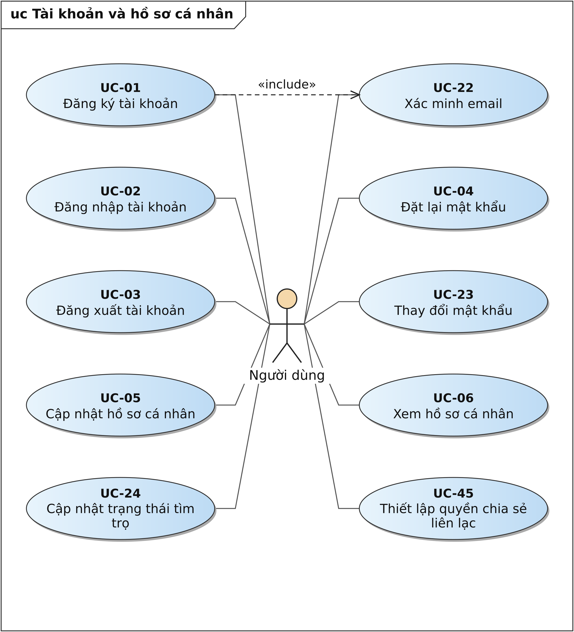
Hình 2.1. Lược đồ Use Case quản lý tài khoản và hồ sơ cá nhân

2.2.1.2. Khảo sát tiêu chí, tìm kiếm và so sánh
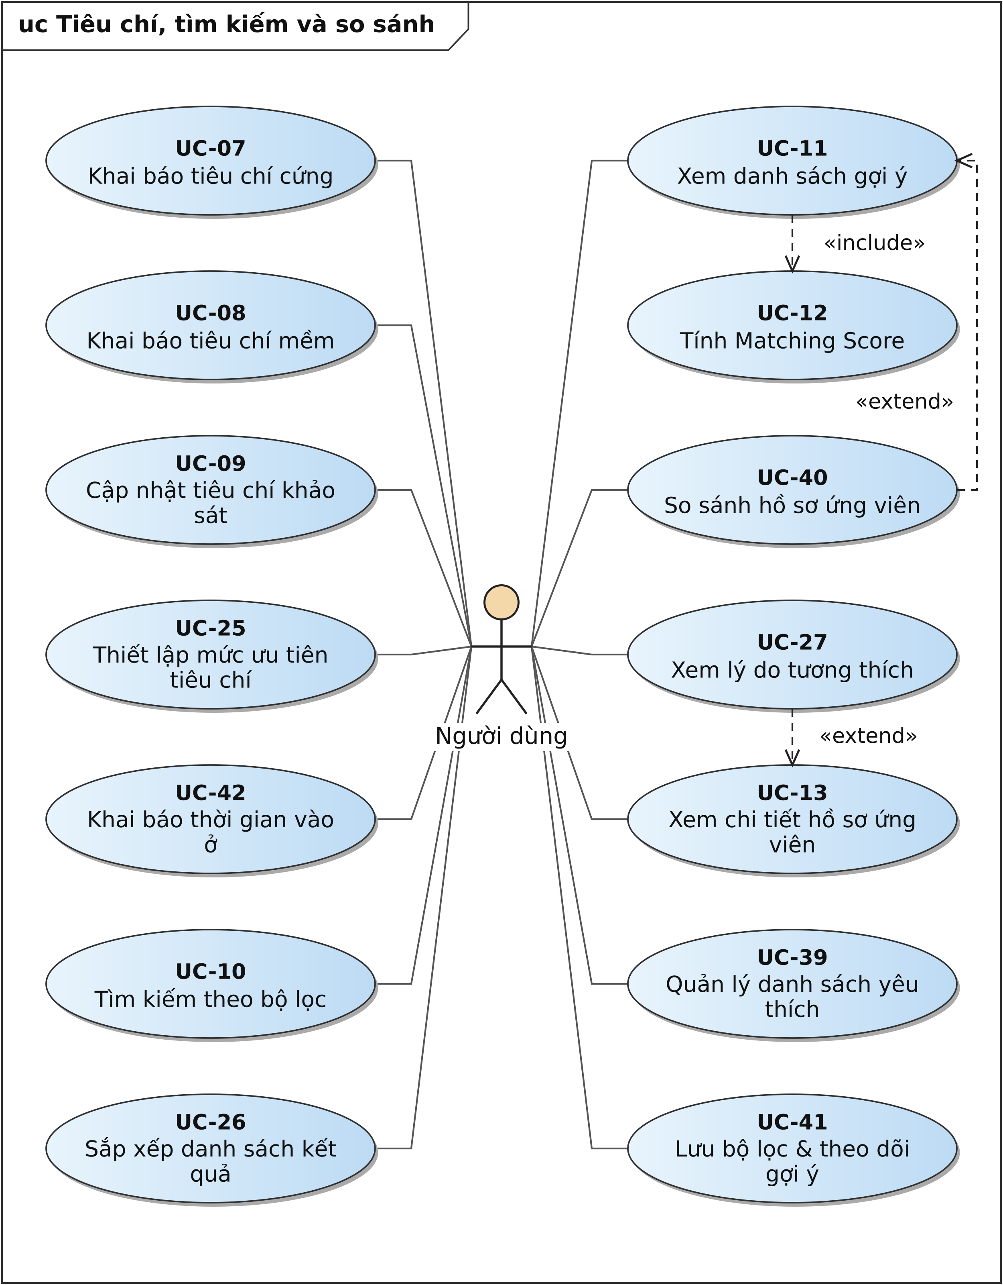
Hình 2.2. Lược đồ Use Case khảo sát tiêu chí, tìm kiếm và so sánh

2.2.1.3. Matching và ghép đôi Double Opt-in
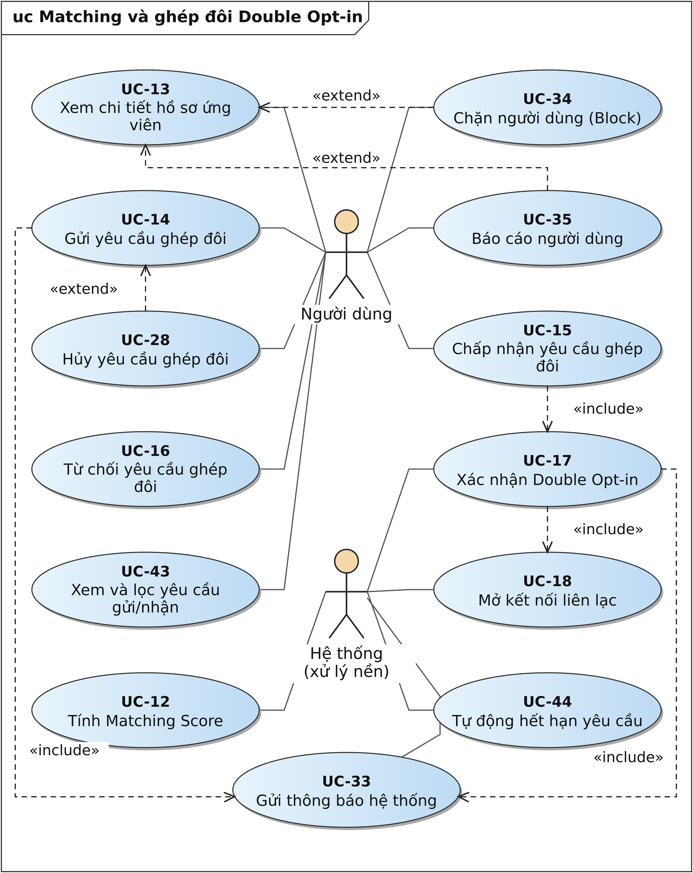
Hình 2.3. Lược đồ Use Case matching và ghép đôi Double Opt-in

2.2.1.4. Quản lý kết nối và lịch hẹn xem phòng
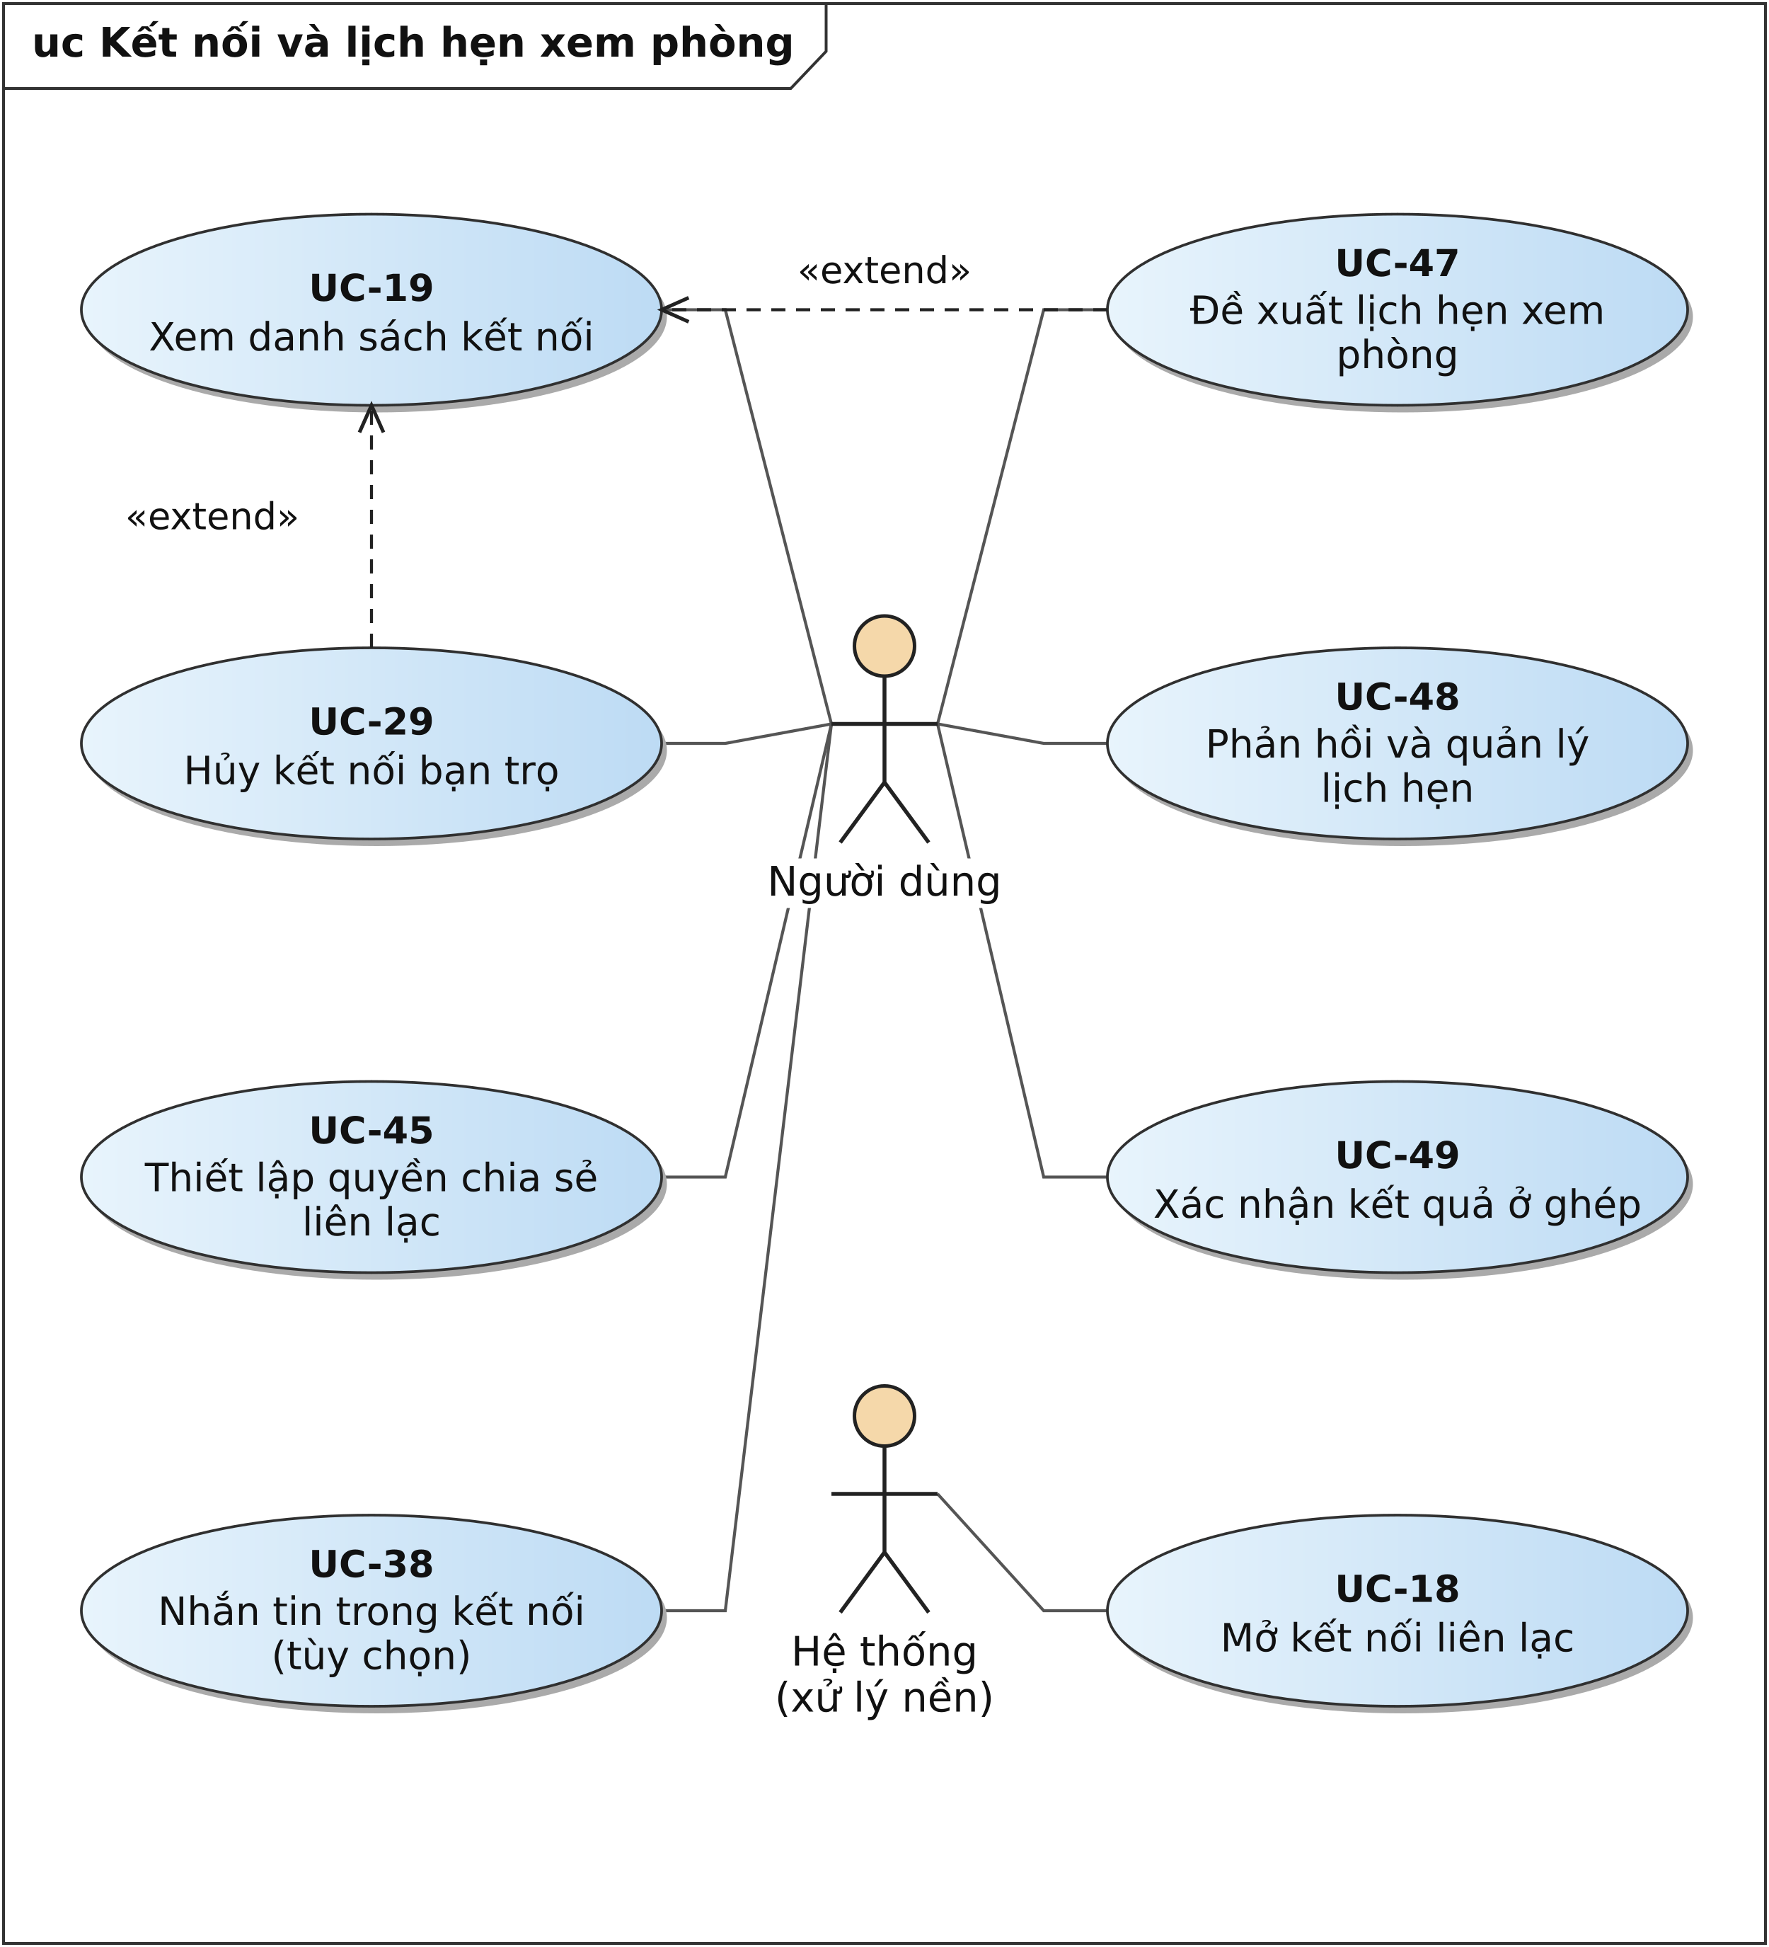
Hình 2.4. Lược đồ Use Case quản lý kết nối và lịch hẹn xem phòng

2.2.1.5. Quản lý bài đăng phòng trọ
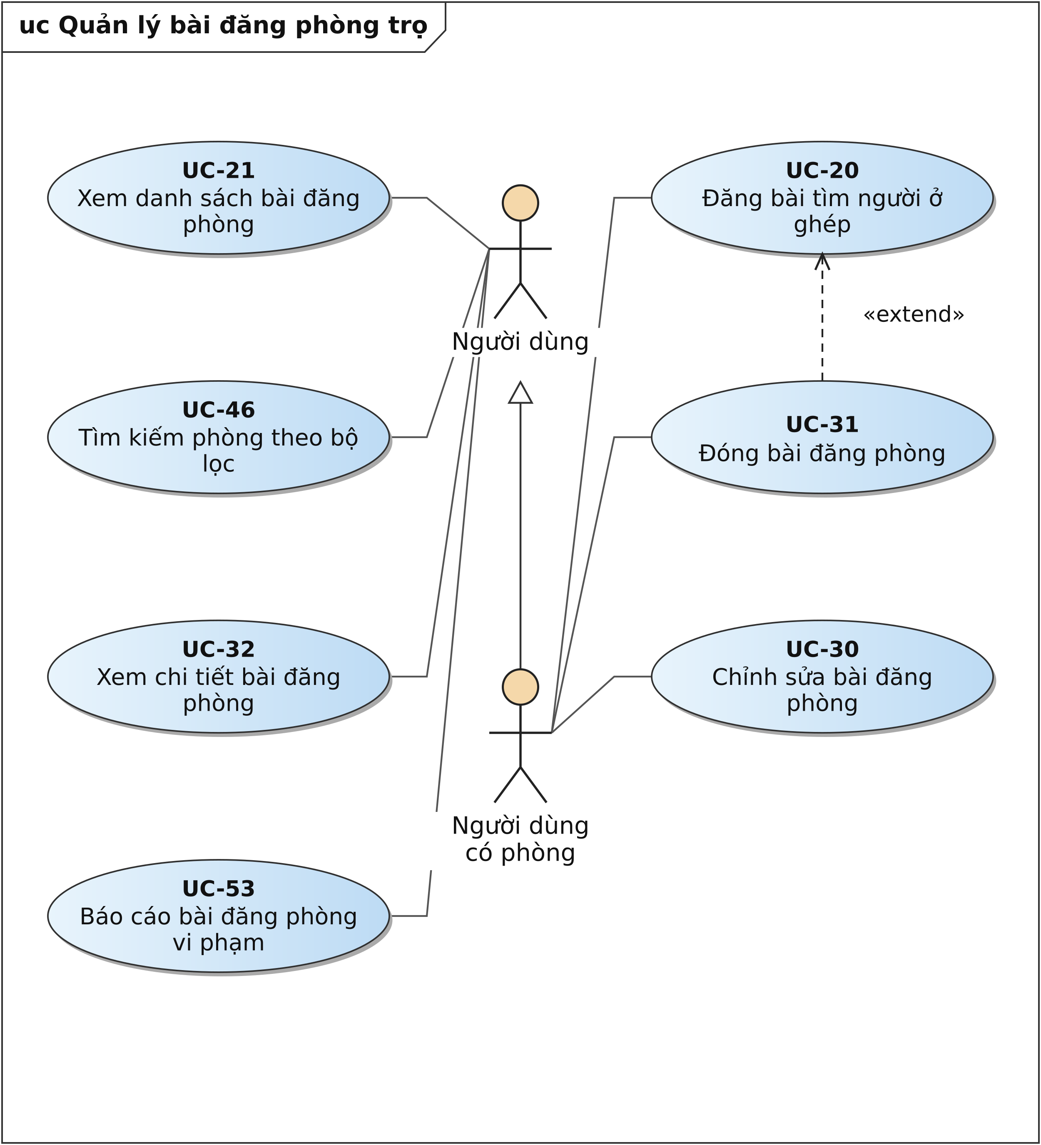
Hình 2.5. Lược đồ Use Case quản lý bài đăng phòng trọ

2.2.1.6. Thông báo, an toàn và quản trị hệ thống
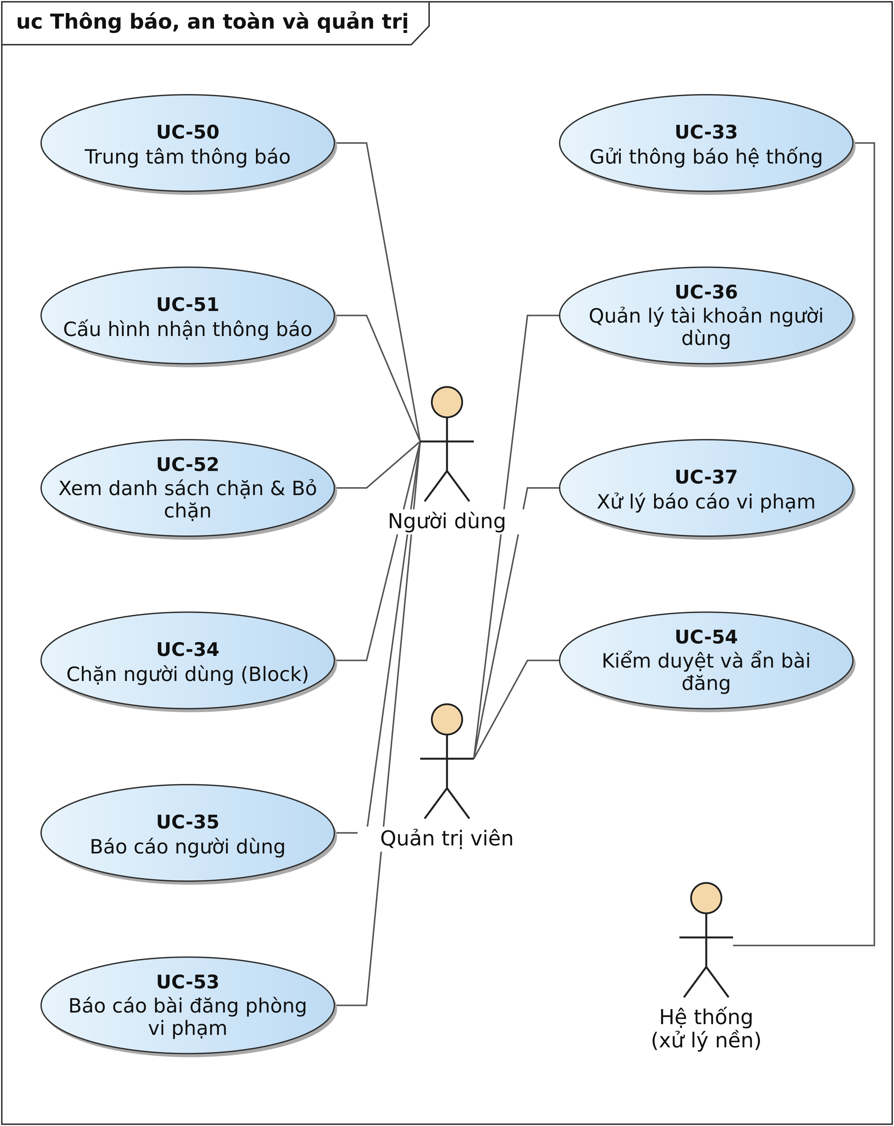
Hình 2.6. Lược đồ Use Case thông báo, an toàn và quản trị hệ thống

2.2.2. Quan hệ include và extend
Tuân thủ phương pháp luận UML chuẩn mực, các mối quan hệ phụ thuộc giữa các Use Case được xác định như sau:
a) Danh mục quan hệ phụ thuộc bắt buộc (<<include>>)
Use Case Cơ Sở (Base) | Use Case Được Bao Hàm (Included) | Giải Thích Lý Do Kỹ Thuật
Đăng ký tài khoản (UC-01) | Xác minh email (UC-22) | Xác minh email là bước bắt buộc để kích hoạt tài khoản hợp lệ.
Xem danh sách gợi ý (UC-11) | Tính Matching Score (UC-12) | Để hiển thị danh sách xếp hạng, hệ thống bắt buộc phải tính điểm tương thích trước.
Chấp nhận yêu cầu ghép đôi (UC-15) | Xác nhận Double Opt-in (UC-17) | Khi bên nhận chấp thuận, hệ thống bắt buộc xác nhận sự đồng thuận 2 chiều.
Xác nhận Double Opt-in (UC-17) | Mở kết nối liên lạc (UC-18) | Ngay khi Double Opt-in thành công, hệ thống luôn tự động tạo kết nối liên lạc.
Gửi yêu cầu ghép đôi (UC-14) | Gửi thông báo hệ thống (UC-33) | Mỗi khi phát sinh Match Request, hệ thống bắt buộc gửi thông báo đến người nhận.
Xác nhận Double Opt-in (UC-17) | Gửi thông báo hệ thống (UC-33) | Cả hai bên bắt buộc nhận được thông báo chúc mừng ghép đôi thành công.
b) Danh mục quan hệ mở rộng theo điều kiện (<<extend>>)
Use Case Cơ Sở (Base) | Use Case Mở Rộng (Extension) | Điểm Mở Rộng & Điều Kiện Kích Hoạt
Xem chi tiết hồ sơ ứng viên (UC-13) | Xem lý do tương thích (UC-27) | Kích hoạt khi người dùng muốn xem phân tích chi tiết tiêu chí trùng khớp.
Xem chi tiết hồ sơ ứng viên (UC-13) | Chặn người dùng (UC-34) | Kích hoạt khi phát hiện hồ sơ có dấu hiệu quấy rối hoặc không phù hợp.
Xem chi tiết hồ sơ ứng viên (UC-13) | Báo cáo người dùng (UC-35) | Kích hoạt khi phát hiện hành vi lừa đảo hoặc vi phạm quy tắc cộng đồng.
Xem danh sách gợi ý (UC-11) | So sánh hồ sơ ứng viên (UC-40) | Kích hoạt khi người dùng chọn cùng lúc 2 đến 3 bạn trọ để so sánh.
Gửi yêu cầu ghép đôi (UC-14) | Hủy yêu cầu ghép đôi (UC-28) | Kích hoạt khi yêu cầu vẫn còn ở trạng thái PENDING và người gửi muốn rút lại.
Xem danh sách kết nối (UC-19) | Đề xuất lịch xem phòng (UC-47) | Kích hoạt khi 2 bạn trọ đã match và một bên có phòng muốn hẹn gặp xem trọ.
Xem danh sách kết nối (UC-19) | Hủy kết nối (UC-29) | Kích hoạt khi hai bên không còn nhu cầu ở ghép chung với nhau.
Đăng bài tìm người ở ghép (UC-20) | Đóng bài đăng phòng (UC-31) | Kích hoạt khi bài đăng đã tìm đủ số lượng người ở ghép cần thiết.

2.2.3. Ma trận truy vết yêu cầu
Ma trận đối chiếu giữa 54 Yêu cầu chức năng (FRs), Tác nhân và Lược đồ Use Case tương ứng:
Yêu Cầu (FR) | Use Case Ánh Xạ | Tác Nhân Chính | Lược Đồ Phân Hệ
FR-01 | UC-01: Đăng ký tài khoản | Người dùng | Lược đồ 1: Tài khoản
FR-02 | UC-02: Đăng nhập | Người dùng | Lược đồ 1: Tài khoản
FR-03 | UC-03: Đăng xuất | Người dùng | Lược đồ 1: Tài khoản
FR-04 | UC-04: Đặt lại mật khẩu | Người dùng | Lược đồ 1: Tài khoản
FR-05 | UC-05: Cập nhật hồ sơ | Người dùng | Lược đồ 1: Tài khoản
FR-06 | UC-06: Xem hồ sơ | Người dùng | Lược đồ 1: Tài khoản
FR-07 | UC-07: Khai báo tiêu chí cứng | Người dùng | Lược đồ 2: Tiêu chí
FR-08 | UC-08: Khai báo tiêu chí mềm | Người dùng | Lược đồ 2: Tiêu chí
FR-09 | UC-09: Cập nhật tiêu chí | Người dùng | Lược đồ 2: Tiêu chí
FR-10 | UC-10: Tìm kiếm theo bộ lọc | Người dùng | Lược đồ 2: Tiêu chí
FR-11 | UC-11: Xem danh sách gợi ý | Người dùng | Lược đồ 2: Tiêu chí
FR-12 | UC-12: Tính Matching Score | Hệ thống (System) | Lược đồ 3: Matching
FR-13 | UC-13: Xem chi tiết hồ sơ | Người dùng | Lược đồ 3: Matching
FR-14 | UC-14: Gửi yêu cầu ghép đôi | Người dùng | Lược đồ 3: Matching
FR-15 | UC-15: Chấp nhận yêu cầu | Người dùng | Lược đồ 3: Matching
FR-16 | UC-16: Từ chối yêu cầu | Người dùng | Lược đồ 3: Matching
FR-17 | UC-17: Xác nhận Double Opt-in | Hệ thống (System) | Lược đồ 3: Matching
FR-18 | UC-18: Mở kết nối liên lạc | Hệ thống (System) | Lược đồ 4: Kết nối
FR-19 | UC-19: Xem danh sách kết nối | Người dùng | Lược đồ 4: Kết nối
FR-20 | UC-20: Đăng bài tìm ở ghép | Người dùng có phòng | Lược đồ 5: Bài đăng
FR-21 | UC-21: Xem danh sách bài đăng | Người dùng | Lược đồ 5: Bài đăng
FR-22 | UC-22: Xác minh email | Người dùng | Lược đồ 1: Tài khoản
FR-23 | UC-23: Thay đổi mật khẩu | Người dùng | Lược đồ 1: Tài khoản
FR-24 | UC-24: Cập nhật trạng thái tìm trọ | Người dùng | Lược đồ 1: Tài khoản
FR-25 | UC-25: Thiết lập ưu tiên tiêu chí | Người dùng | Lược đồ 2: Tiêu chí
FR-26 | UC-26: Sắp xếp danh sách kết quả | Người dùng | Lược đồ 2: Tiêu chí
FR-27 | UC-27: Xem lý do tương thích | Người dùng | Lược đồ 2: Tiêu chí
FR-28 | UC-28: Hủy yêu cầu ghép đôi | Người dùng | Lược đồ 3: Matching
FR-29 | UC-29: Hủy kết nối | Người dùng | Lược đồ 4: Kết nối
FR-30 | UC-30: Chỉnh sửa bài đăng | Người dùng có phòng | Lược đồ 5: Bài đăng
FR-31 | UC-31: Đóng bài đăng phòng | Người dùng có phòng | Lược đồ 5: Bài đăng
FR-32 | UC-32: Xem chi tiết bài đăng | Người dùng | Lược đồ 5: Bài đăng
FR-33 | UC-33: Gửi thông báo hệ thống | Hệ thống (System) | Lược đồ 6: Thông báo
FR-34 | UC-34: Chặn người dùng | Người dùng | Lược đồ 6: An toàn
FR-35 | UC-35: Báo cáo người dùng | Người dùng | Lược đồ 6: An toàn
FR-36 | UC-36: Quản lý tài khoản (Admin) | Quản trị viên | Lược đồ 6: Quản trị
FR-37 | UC-37: Xử lý báo cáo vi phạm | Quản trị viên | Lược đồ 6: Quản trị
FR-38 | UC-38: Nhắn tin trong kết nối | Người dùng | Lược đồ 4: Kết nối
FR-39 | UC-39: Quản lý yêu thích | Người dùng | Lược đồ 2: Tiêu chí
FR-40 | UC-40: So sánh hồ sơ ứng viên | Người dùng | Lược đồ 2: Tiêu chí
FR-41 | UC-41: Lưu bộ lọc tìm kiếm | Người dùng | Lược đồ 2: Tiêu chí
FR-42 | UC-42: Khai báo ngày vào ở | Người dùng | Lược đồ 2: Tiêu chí
FR-43 | UC-43: Xem/lọc yêu cầu gửi/nhận | Người dùng | Lược đồ 3: Matching
FR-44 | UC-44: Tự động hết hạn yêu cầu | Hệ thống (System) | Lược đồ 3: Matching
FR-45 | UC-45: Quyền chia sẻ liên lạc | Người dùng | Lược đồ 1: Tài khoản
FR-46 | UC-46: Lọc bài đăng phòng | Người dùng | Lược đồ 5: Bài đăng
FR-47 | UC-47: Đề xuất lịch xem phòng | Người dùng | Lược đồ 4: Lịch hẹn
FR-48 | UC-48: Phản hồi lịch xem phòng | Người dùng | Lược đồ 4: Lịch hẹn
FR-49 | UC-49: Xác nhận kết quả ở ghép | Người dùng | Lược đồ 4: Lịch hẹn
FR-50 | UC-50: Trung tâm thông báo | Người dùng | Lược đồ 6: Thông báo
FR-51 | UC-51: Cấu hình thông báo | Người dùng | Lược đồ 6: Thông báo
FR-52 | UC-52: Xem danh sách chặn | Người dùng | Lược đồ 6: An toàn
FR-53 | UC-53: Báo cáo bài đăng phòng | Người dùng | Lược đồ 5: Bài đăng
FR-54 | UC-54: Kiểm duyệt bài đăng | Quản trị viên | Lược đồ 6: Quản trị

2.2.4. Quy tắc nghiệp vụ cốt lõi
Hệ thống xây dựng trên 7 quy tắc nghiệp vụ bất biến:
• BR-01 (Quy tắc Double Opt-in): Người A gửi yêu cầu, Người B chấp nhận yêu cầu khi còn hạn. Khi B chấp nhận, hệ thống tự động ghi nhận sự đồng thuận 2 chiều và mở kết nối. Không yêu cầu cả hai cùng tạo 2 yêu cầu độc lập gây trùng lặp dữ liệu.
• BR-02 (Điều kiện Tiêu chí cứng): Tiêu chí cứng (Giới tính bắt buộc, Ngân sách trần) là điều kiện lọc loại trừ. Nếu 2 ứng viên không thỏa mãn tiêu chí cứng của nhau thì điểm Matching tự động bằng 0% hoặc bị loại khỏi danh sách gợi ý.
• BR-03 (Bảo vệ quyền riêng tư): Trước khi Double Opt-in thành công, số điện thoại, email và địa chỉ nhà chính xác được che giấu 100% qua API.
• BR-04 (Thu hồi quyền khi Hủy/Chặn): Khi một bên thực hiện Hủy kết nối hoặc Chặn, quyền truy cập thông tin liên lạc lập tức bị vô hiệu hóa; toàn bộ lịch hẹn xem phòng chưa diễn ra tự động chuyển sang CANCELLED.
• BR-05 (Vòng đời yêu cầu ghép đôi): Yêu cầu có trạng thái Pending chỉ tồn tại tối đa 7 ngày. Hết 7 ngày hệ thống chuyển sang EXPIRED.
• BR-06 (Toàn vẹn số chỗ phòng trọ): Khi hai bên xác nhận ở ghép thành công (FR-49), số chỗ trống của bài đăng phòng trọ tự động giảm đi 1. Khi số chỗ còn lại = 0, bài đăng tự động chuyển sang CLOSED.
• BR-07 (Nhắc lịch hẹn): Lịch hẹn xem phòng đã xác nhận (Confirmed) sẽ kích hoạt thông báo nhắc nhở tự động trước thời điểm hẹn 24 giờ.

2.2.5. Đặc tả chi tiết các Use Case cốt lõi
Dưới đây là bảng đặc tả chi tiết 7 Use Case cốt lõi nhất của hệ thống

2.2.5.1. Đặc tả UC-01: Đăng ký tài khoản người dùng
Mã số Use Case | UC-01 — Đăng ký tài khoản người dùng
Tên chức năng | UC-01 — Đăng ký tài khoản người dùng
Mô tả | UC-01 — Đăng ký tài khoản người dùng
Tác nhân | Người dùng (User)
Điều kiện trước | Người dùng đã cài đặt ứng dụng hoặc truy cập trang chủ hệ thống.
Kết quả sau | Tài khoản mới được tạo trong CSDL với mật khẩu mã hóa BCrypt; mã OTP xác thực được gửi tới email.
Luồng sự kiện chính | 1. Người dùng chọn chức năng 'Đăng ký tài khoản'.  2. Hệ thống hiển thị form nhập: Họ tên, Email, Mật khẩu, Xác nhận mật khẩu.  3. Người dùng điền đầy đủ thông tin và nhấn 'Đăng ký'.  4. Hệ thống kiểm tra tính hợp lệ của dữ liệu.  5. Hệ thống lưu tài khoản vào CSDL với trạng thái 'Chờ xác thực' và gửi mã OTP gồm 6 chữ số qua email.  6. Người dùng nhập mã OTP xác thực.  7. Hệ thống kích hoạt tài khoản thành công và chuyển hướng đến màn hình Khảo sát tiêu chí.
Luồng thay thế | Không có.
Luồng ngoại lệ | 4a. Email đã tồn tại trong hệ thống: Hệ thống báo đỏ ô email kèm thông báo 'Email đã được đăng ký'.  4b. Mật khẩu dưới 6 ký tự hoặc không khớp: Báo lỗi 'Mật khẩu phải có tối thiểu 6 ký tự và trùng khớp'.  6a. Nhập sai OTP: Thông báo 'Mã OTP không chính xác, vui lòng thử lại'.  6b. OTP quá hạn (sau 5 phút): Hệ thống hiển thị 'Mã OTP đã hết hạn', cho phép bấm 'Gửi lại mã'.
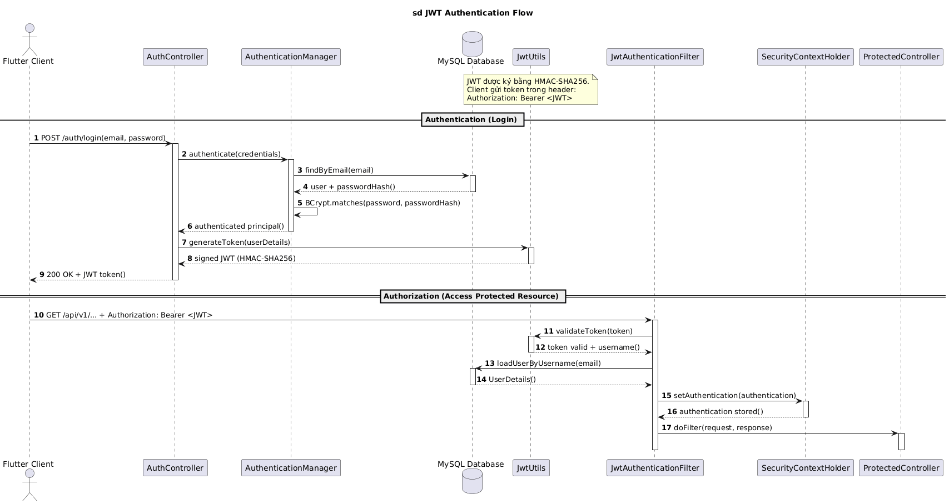
Hình 2.7. Lược đồ tuần tự (Sequence Diagram) luồng Đăng ký & Xác thực JWT
Mô tả luồng tương tác: Người dùng gửi yêu cầu xác thực từ ứng dụng di động Flutter Client đến AuthController. Spring Security ủy quyền cho AuthenticationManager kiểm tra tính hợp lệ của mật khẩu được mã hóa BCrypt trong cơ sở dữ liệu MySQL. Khi thông tin chính xác, JwtUtils khởi tạo cặp mã thông báo Access Token (ký thuật toán HMAC-SHA256) và Refresh Token. Các yêu cầu nghiệp vụ tiếp theo được kiểm duyệt tập trung qua JwtAuthenticationFilter và gán danh tính vào SecurityContextHolder.

2.2.5.2. Đặc tả UC-07/08: Khảo sát tiêu chí phong cách sống
Mã số Use Case | UC-07
Tên chức năng | UC-07
Mô tả | UC-07
Tác nhân | Người dùng (User) (UC-07)
Điều kiện trước | Người dùng đã đăng nhập thành công vào tài khoản.
Kết quả sau | Dữ liệu tiêu chí cứng và mềm được lưu vào bảng user_preferences; hệ thống sẵn sàng tính toán Matching.
Luồng sự kiện chính | 1. Người dùng mở màn hình 'Khảo sát lối sống' (QLTC_BM1).  2. Người dùng nhập tiêu chí cứng: Giới tính mong muốn, Ngân sách thuê tối đa, Khu vực quận mong muốn.  3. Người dùng chọn tiêu chí mềm: Thói quen giờ ngủ, Giờ dậy, Đánh giá độ sạch sẽ (1-5), Tình trạng hút thuốc lá, Thú cưng.  4. Người dùng nhập phần mô tả bản thân (tiểu sử ngắn).  5. Người dùng nhấn nút 'Lưu khảo sát'.  6. Hệ thống kiểm tra dữ liệu, lưu thông tin vào cơ sở dữ liệu và thông báo 'Cập nhật tiêu chí thành công'.  7. Hệ thống tự động kích hoạt tiến trình tính toán lại Matching Score.
Luồng thay thế | 3a. Người dùng có thể bỏ qua phần mô tả bản thân; hệ thống vẫn lưu các tiêu chí trắc nghiệm.
Luồng ngoại lệ | 2a. Ngân sách nhập vào là số âm hoặc bằng 0: Hệ thống báo lỗi 'Ngân sách phải lớn hơn 500,000 VNĐ'.  2b. Bỏ trống khu vực quận: Hệ thống yêu cầu 'Vui lòng chọn ít nhất một khu vực mong muốn'.

Mã số Use Case | UC-08 — Khảo sát tiêu chí phong cách sống
Tên chức năng | UC-08 — Khảo sát tiêu chí phong cách sống
Mô tả | UC-08 — Khảo sát tiêu chí phong cách sống
Tác nhân | Người dùng (User) (UC-08 — Khảo sát tiêu chí phong cách sống)
Điều kiện trước | Người dùng đã đăng nhập thành công vào tài khoản.
Kết quả sau | Dữ liệu tiêu chí cứng và mềm được lưu vào bảng user_preferences; hệ thống sẵn sàng tính toán Matching.
Luồng sự kiện chính | 1. Người dùng mở màn hình 'Khảo sát lối sống' (QLTC_BM1).  2. Người dùng nhập tiêu chí cứng: Giới tính mong muốn, Ngân sách thuê tối đa, Khu vực quận mong muốn.  3. Người dùng chọn tiêu chí mềm: Thói quen giờ ngủ, Giờ dậy, Đánh giá độ sạch sẽ (1-5), Tình trạng hút thuốc lá, Thú cưng.  4. Người dùng nhập phần mô tả bản thân (tiểu sử ngắn).  5. Người dùng nhấn nút 'Lưu khảo sát'.  6. Hệ thống kiểm tra dữ liệu, lưu thông tin vào cơ sở dữ liệu và thông báo 'Cập nhật tiêu chí thành công'.  7. Hệ thống tự động kích hoạt tiến trình tính toán lại Matching Score.
Luồng thay thế | 3a. Người dùng có thể bỏ qua phần mô tả bản thân; hệ thống vẫn lưu các tiêu chí trắc nghiệm.
Luồng ngoại lệ | 2a. Ngân sách nhập vào là số âm hoặc bằng 0: Hệ thống báo lỗi 'Ngân sách phải lớn hơn 500,000 VNĐ'.  2b. Bỏ trống khu vực quận: Hệ thống yêu cầu 'Vui lòng chọn ít nhất một khu vực mong muốn'.
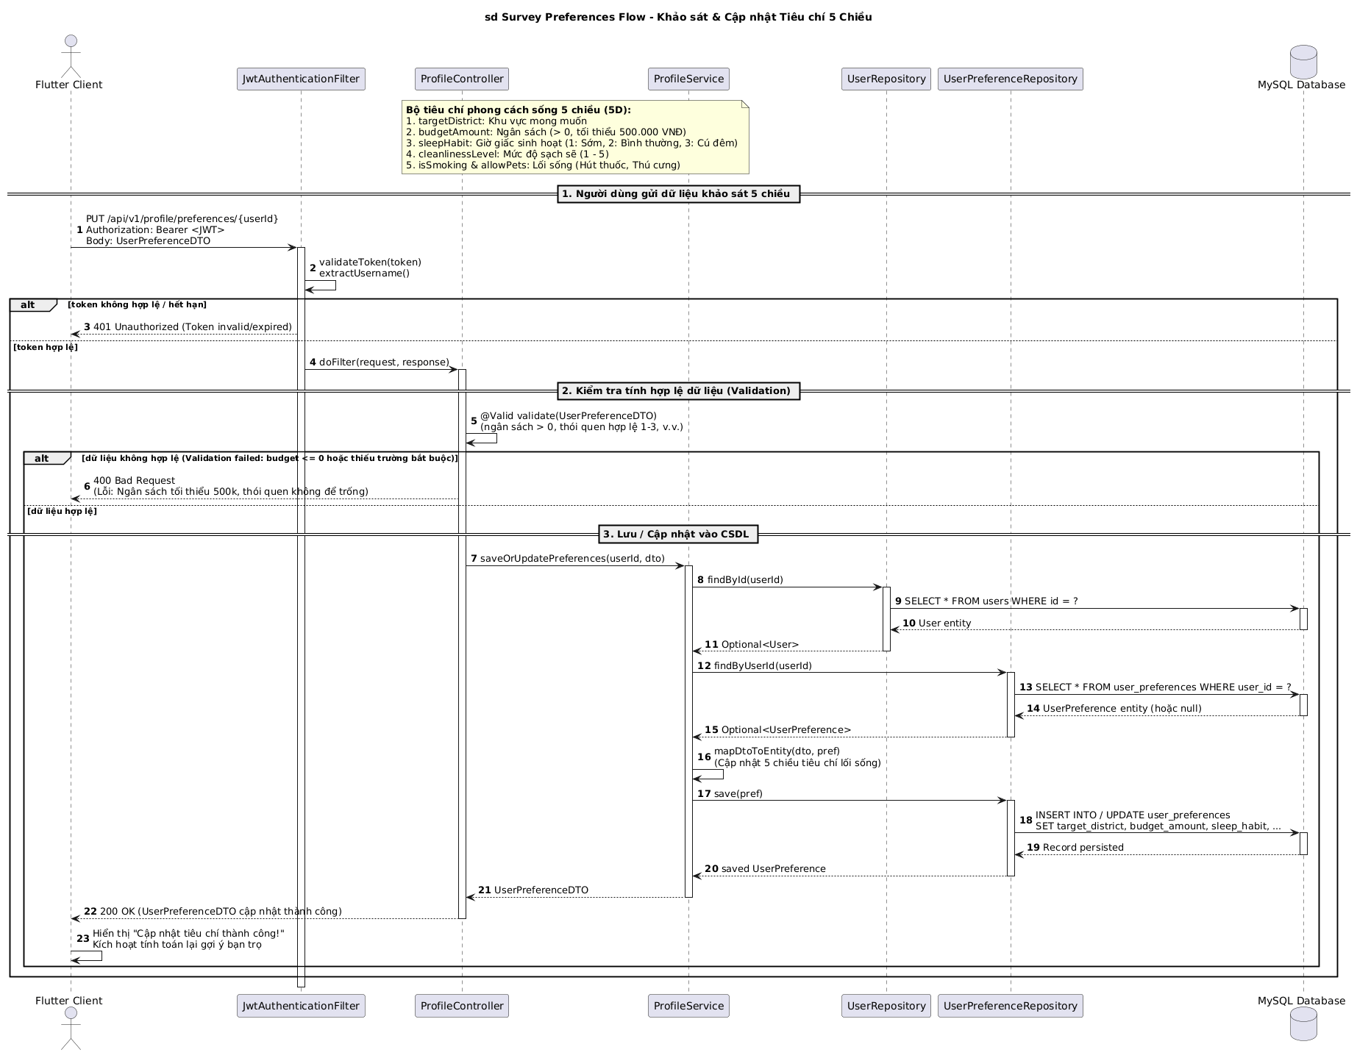
Hình 2.8. Lược đồ tuần tự (Sequence Diagram) luồng Khảo sát & Quản lý Tiêu chí cá nhân 5 chiều
Mô tả luồng tương tác: Người dùng hoàn thiện biểu mẫu khảo sát phong cách sống 5 chiều (Ngân sách, Khu vực địa lý, Lối sống, Thói quen sinh hoạt và Sở thích cá nhân). Yêu cầu kèm Bearer Token được gửi đến ProfileController. Sau khi xác thực quyền hạn, ProfileService thực hiện chuẩn hóa dữ liệu, xác thực miền giá trị và gọi UserPreferenceRepository để lưu trữ đồng bộ vào bảng user_preferences trong cơ sở dữ liệu MySQL.

2.2.5.3. Đặc tả UC-12: Tính Matching Score và gợi ý bạn ở ghép
Mã số Use Case | UC-12 — Tính Matching Score và gợi ý bạn ở ghép
Tên chức năng | UC-12 — Tính Matching Score và gợi ý bạn ở ghép
Mô tả | UC-12 — Tính Matching Score và gợi ý bạn ở ghép
Tác nhân | Hệ thống (System), Người dùng
Điều kiện trước | Người dùng đã hoàn thành khảo sát tiêu chí và bật trạng thái 'Đang tìm bạn trọ'.
Kết quả sau | Danh sách bạn cùng phòng phù hợp được kết xuất với tỷ lệ % tương thích sắp xếp từ cao xuống thấp.
Luồng sự kiện chính | 1. Người dùng chọn tab 'Khám phá / Gợi ý bạn trọ'.  2. Hệ thống truy vấn CSDL, quét các hồ sơ đang ở trạng thái tìm kiếm.  3. Hệ thống áp dụng bộ lọc Tiêu chí cứng (Giới tính, Ngân sách trần, Quận).  4. Với các ứng viên vượt qua lọc cứng, hệ thống tính điểm tương thích cho từng tiêu chí mềm theo trọng số: Điểm = ∑(wi * Si).  5. Hệ thống chuẩn hóa điểm số về thang % (0% đến 100%).  6. Hệ thống hiển thị danh sách các ứng viên có điểm từ cao xuống thấp kèm nhãn tương thích (Ví dụ: 95% - Rất hòa hợp).
Luồng thay thế | 6a. Người dùng chọn đổi tiêu chí sắp xếp: Hệ thống sắp xếp lại theo giá thuê tăng dần hoặc theo độ sạch sẽ.
Luồng ngoại lệ | 3a. Không có ứng viên nào thỏa mãn tiêu chí cứng: Hệ thống hiển thị màn hình rỗng kèm gợi ý 'Mở rộng khu vực hoặc điều chỉnh ngân sách để tìm được nhiều bạn trọ hơn'.
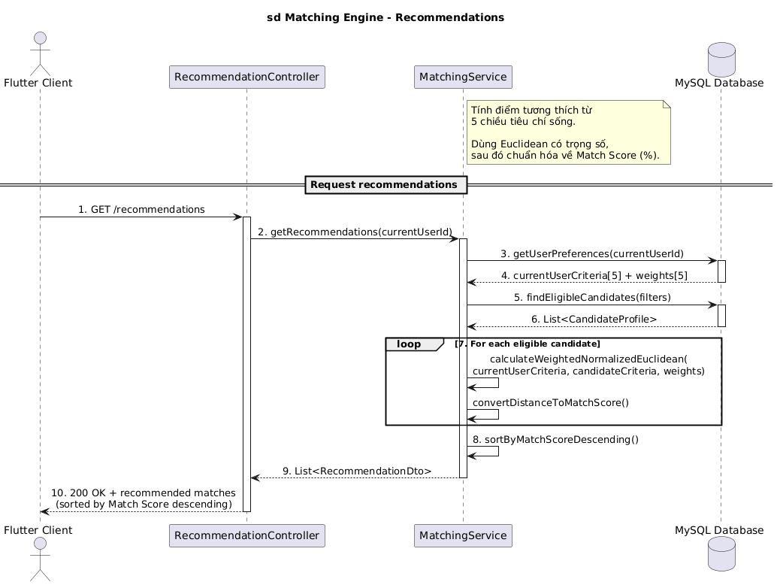
Hình 2.9. Lược đồ tuần tự (Sequence Diagram) luồng Thuật toán Gợi ý ghép đôi Matching Engine
Mô tả luồng tương tác: Ứng dụng gửi yêu cầu lấy danh sách gợi ý bạn ở ghép. MatchingService trích xuất vector tiêu chí 5 chiều của người dùng hiện tại, truy vấn tập ứng viên có trạng thái hoạt động trong hệ thống (loại trừ tài khoản của chính mình và các hồ sơ đã ghép đôi hoặc đã từ chối trước đó). Hệ thống tính toán điểm tương thích tổng hợp theo trọng số chuẩn hóa, sắp xếp thứ hạng giảm dần theo tỷ lệ phần trăm tương thích và trả về danh sách MatchRecommendationDTO hiển thị trực quan lên Flutter Client.

2.2.5.4. Đặc tả UC-14/15/17: Gửi, chấp nhận ghép đôi và xác nhận Double Opt-in
Mã số Use Case | UC-14
Tên chức năng | UC-14
Mô tả | UC-14
Tác nhân | Người dùng gửi (A), Người dùng nhận (B), Hệ thống (System) (UC-14)
Điều kiện trước | Cả A và B đều có tài khoản hợp lệ, chưa từng chặn nhau, chưa có kết nối trước đó.
Kết quả sau | Một Match Request chuyển trạng thái sang ACCEPTED, hệ thống tạo bản ghi Connection Active và mở kênh liên lạc.
Luồng sự kiện chính | 1. Người dùng A xem hồ sơ ẩn danh của B và nhấn 'Gửi yêu cầu ghép đôi'.  2. A nhập lời nhắn ngắn và nhấn 'Xác nhận gửi'.  3. Hệ thống tạo Match Request ở trạng thái PENDING với hạn phản hồi 7 ngày và gửi thông báo đến B.  4. Người dùng B mở danh sách 'Yêu cầu đã nhận', xem hồ sơ của A và nhấn 'Chấp nhận'.  5. Hệ thống kích hoạt quy tắc Double Opt-in (BR-01): Chuyển trạng thái yêu cầu sang ACCEPTED.  6. Hệ thống tự động tạo bản ghi Kết nối (Connection) Active giữa A và B.  7. Hệ thống mở thông tin liên lạc (SĐT/Zalo) theo quyền chia sẻ FR-45 và gửi thông báo chúc mừng tới cả hai.
Luồng thay thế | 4a. B nhấn 'Từ chối': Yêu cầu chuyển trạng thái REJECTED; A nhận thông báo yêu cầu không thành công.  1a. A chủ động nhấn 'Hủy yêu cầu' khi B chưa phản hồi: Yêu cầu chuyển sang CANCELLED.
Luồng ngoại lệ | 1a. A đã gửi yêu cầu cho B trước đó và đang Pending: Hệ thống chặn gửi lặp và thông báo 'Bạn đã gửi yêu cầu cho người này rồi'.  4b. B chấp nhận khi yêu cầu đã quá 7 ngày: Hệ thống báo lỗi 'Yêu cầu ghép đôi đã hết hạn'.

Mã số Use Case | UC-15
Tên chức năng | UC-15
Mô tả | UC-15
Tác nhân | Người dùng gửi (A), Người dùng nhận (B), Hệ thống (System) (UC-15)
Điều kiện trước | Cả A và B đều có tài khoản hợp lệ, chưa từng chặn nhau, chưa có kết nối trước đó.
Kết quả sau | Một Match Request chuyển trạng thái sang ACCEPTED, hệ thống tạo bản ghi Connection Active và mở kênh liên lạc.
Luồng sự kiện chính | 1. Người dùng A xem hồ sơ ẩn danh của B và nhấn 'Gửi yêu cầu ghép đôi'.  2. A nhập lời nhắn ngắn và nhấn 'Xác nhận gửi'.  3. Hệ thống tạo Match Request ở trạng thái PENDING với hạn phản hồi 7 ngày và gửi thông báo đến B.  4. Người dùng B mở danh sách 'Yêu cầu đã nhận', xem hồ sơ của A và nhấn 'Chấp nhận'.  5. Hệ thống kích hoạt quy tắc Double Opt-in (BR-01): Chuyển trạng thái yêu cầu sang ACCEPTED.  6. Hệ thống tự động tạo bản ghi Kết nối (Connection) Active giữa A và B.  7. Hệ thống mở thông tin liên lạc (SĐT/Zalo) theo quyền chia sẻ FR-45 và gửi thông báo chúc mừng tới cả hai.
Luồng thay thế | 4a. B nhấn 'Từ chối': Yêu cầu chuyển trạng thái REJECTED; A nhận thông báo yêu cầu không thành công.  1a. A chủ động nhấn 'Hủy yêu cầu' khi B chưa phản hồi: Yêu cầu chuyển sang CANCELLED.
Luồng ngoại lệ | 1a. A đã gửi yêu cầu cho B trước đó và đang Pending: Hệ thống chặn gửi lặp và thông báo 'Bạn đã gửi yêu cầu cho người này rồi'.  4b. B chấp nhận khi yêu cầu đã quá 7 ngày: Hệ thống báo lỗi 'Yêu cầu ghép đôi đã hết hạn'.

Mã số Use Case | UC-17 — Gửi, chấp nhận ghép đôi và xác nhận Double Opt-in
Tên chức năng | UC-17 — Gửi, chấp nhận ghép đôi và xác nhận Double Opt-in
Mô tả | UC-17 — Gửi, chấp nhận ghép đôi và xác nhận Double Opt-in
Tác nhân | Người dùng gửi (A), Người dùng nhận (B), Hệ thống (System) (UC-17 — Gửi, chấp nhận ghép đôi và xác nhận Double Opt-in)
Điều kiện trước | Cả A và B đều có tài khoản hợp lệ, chưa từng chặn nhau, chưa có kết nối trước đó.
Kết quả sau | Một Match Request chuyển trạng thái sang ACCEPTED, hệ thống tạo bản ghi Connection Active và mở kênh liên lạc.
Luồng sự kiện chính | 1. Người dùng A xem hồ sơ ẩn danh của B và nhấn 'Gửi yêu cầu ghép đôi'.  2. A nhập lời nhắn ngắn và nhấn 'Xác nhận gửi'.  3. Hệ thống tạo Match Request ở trạng thái PENDING với hạn phản hồi 7 ngày và gửi thông báo đến B.  4. Người dùng B mở danh sách 'Yêu cầu đã nhận', xem hồ sơ của A và nhấn 'Chấp nhận'.  5. Hệ thống kích hoạt quy tắc Double Opt-in (BR-01): Chuyển trạng thái yêu cầu sang ACCEPTED.  6. Hệ thống tự động tạo bản ghi Kết nối (Connection) Active giữa A và B.  7. Hệ thống mở thông tin liên lạc (SĐT/Zalo) theo quyền chia sẻ FR-45 và gửi thông báo chúc mừng tới cả hai.
Luồng thay thế | 4a. B nhấn 'Từ chối': Yêu cầu chuyển trạng thái REJECTED; A nhận thông báo yêu cầu không thành công.  1a. A chủ động nhấn 'Hủy yêu cầu' khi B chưa phản hồi: Yêu cầu chuyển sang CANCELLED.
Luồng ngoại lệ | 1a. A đã gửi yêu cầu cho B trước đó và đang Pending: Hệ thống chặn gửi lặp và thông báo 'Bạn đã gửi yêu cầu cho người này rồi'.  4b. B chấp nhận khi yêu cầu đã quá 7 ngày: Hệ thống báo lỗi 'Yêu cầu ghép đôi đã hết hạn'.

2.2.5.5. Đặc tả UC-20: Đăng bài tìm bạn cùng thuê phòng trọ
Mã số Use Case | UC-20 — Đăng bài tìm bạn cùng thuê phòng trọ
Tên chức năng | UC-20 — Đăng bài tìm bạn cùng thuê phòng trọ
Mô tả | UC-20 — Đăng bài tìm bạn cùng thuê phòng trọ
Tác nhân | Người dùng có phòng (Room Host)
Điều kiện trước | Người dùng đã đăng nhập và đã xác minh số điện thoại.
Kết quả sau | Bài đăng phòng trọ mới được tạo thành công trên hệ thống ở trạng thái AVAILABLE.
Luồng sự kiện chính | 1. Người dùng chọn chức năng 'Đăng tin phòng' (QLBD_BM1).  2. Người dùng nhập thông tin: Tiêu đề, Địa chỉ chi tiết, Giá phòng, Tiền điện/nước, Số lượng người cần tìm thêm.  3. Người dùng tick chọn các tiện ích (Máy lạnh, Gác lửng, Máy giặt, Giờ giấc tự do).  4. Người dùng tải lên hình ảnh phòng trọ thực tế.  5. Người dùng nhấn nút 'Đăng tin'.  6. Hệ thống kiểm tra dữ liệu, lưu bài đăng vào CSDL và gán trạng thái AVAILABLE.  7. Bài đăng xuất hiện công khai trên bảng tin chung.
Luồng thay thế | Không có.
Luồng ngoại lệ | 2a. Giá phòng nhập vào để trống hoặc bằng 0: Báo lỗi 'Vui lòng nhập giá phòng hợp lệ'.  4a. Dung lượng ảnh vượt quá 5MB hoặc sai định dạng: Hệ thống báo 'Chỉ hỗ trợ tệp ảnh PNG, JPG dưới 5MB'.

2.2.5.6. Đặc tả UC-47/48: Đề xuất và quản lý lịch hẹn xem phòng trọ
Mã số Use Case | UC-47
Tên chức năng | UC-47
Mô tả | UC-47
Tác nhân | Người dùng (User), Chủ phòng (Room Host) (UC-47)
Điều kiện trước | Hai bên đã có kết nối Active sau Double Opt-in; bài đăng phòng trọ vẫn còn chỗ trống.
Kết quả sau | Một lịch hẹn (ViewingAppointment) được xác nhận; hệ thống kích hoạt nhắc lịch trước 24 giờ.
Luồng sự kiện chính | 1. Người dùng A truy cập hồ sơ kết nối với Chủ phòng B và chọn 'Hẹn xem phòng' (QLLH_BM1).  2. A chọn bài đăng phòng của B, nhập ngày giờ hẹn trong tương lai và địa điểm gặp.  3. A nhấn 'Gửi đề xuất lịch hẹn'.  4. Hệ thống tạo lịch hẹn ở trạng thái PENDING và gửi thông báo cho B.  5. B mở thông báo, kiểm tra thời gian và nhấn 'Xác nhận lịch hẹn'.  6. Hệ thống chuyển trạng thái lịch hẹn sang CONFIRMED.  7. Hệ thống tự động đặt lịch nhắc nhở trước thời điểm hẹn 24 giờ cho cả hai bên.
Luồng thay thế | 5a. B không rảnh vào giờ đó: B chọn 'Đề xuất giờ khác'; A nhận thông báo giờ hẹn mới để xác nhận lại.  5b. B bấm 'Từ chối': Lịch hẹn chuyển sang REJECTED.
Luồng ngoại lệ | 2a. A chọn thời gian trong quá khứ: Hệ thống báo lỗi 'Thời gian hẹn phải ở trong tương lai'.  5c. Một trong hai bên bấm Hủy kết nối: Toàn bộ lịch hẹn xem phòng chưa diễn ra tự động bị CANCELLED.

Mã số Use Case | UC-48 — Đề xuất và quản lý lịch hẹn xem phòng trọ
Tên chức năng | UC-48 — Đề xuất và quản lý lịch hẹn xem phòng trọ
Mô tả | UC-48 — Đề xuất và quản lý lịch hẹn xem phòng trọ
Tác nhân | Người dùng (User), Chủ phòng (Room Host) (UC-48 — Đề xuất và quản lý lịch hẹn xem phòng trọ)
Điều kiện trước | Hai bên đã có kết nối Active sau Double Opt-in; bài đăng phòng trọ vẫn còn chỗ trống.
Kết quả sau | Một lịch hẹn (ViewingAppointment) được xác nhận; hệ thống kích hoạt nhắc lịch trước 24 giờ.
Luồng sự kiện chính | 1. Người dùng A truy cập hồ sơ kết nối với Chủ phòng B và chọn 'Hẹn xem phòng' (QLLH_BM1).  2. A chọn bài đăng phòng của B, nhập ngày giờ hẹn trong tương lai và địa điểm gặp.  3. A nhấn 'Gửi đề xuất lịch hẹn'.  4. Hệ thống tạo lịch hẹn ở trạng thái PENDING và gửi thông báo cho B.  5. B mở thông báo, kiểm tra thời gian và nhấn 'Xác nhận lịch hẹn'.  6. Hệ thống chuyển trạng thái lịch hẹn sang CONFIRMED.  7. Hệ thống tự động đặt lịch nhắc nhở trước thời điểm hẹn 24 giờ cho cả hai bên.
Luồng thay thế | 5a. B không rảnh vào giờ đó: B chọn 'Đề xuất giờ khác'; A nhận thông báo giờ hẹn mới để xác nhận lại.  5b. B bấm 'Từ chối': Lịch hẹn chuyển sang REJECTED.
Luồng ngoại lệ | 2a. A chọn thời gian trong quá khứ: Hệ thống báo lỗi 'Thời gian hẹn phải ở trong tương lai'.  5c. Một trong hai bên bấm Hủy kết nối: Toàn bộ lịch hẹn xem phòng chưa diễn ra tự động bị CANCELLED.

2.2.5.7. Đặc tả UC-54: Kiểm duyệt và ẩn bài đăng phòng vi phạm
Mã số Use Case | UC-54 — Kiểm duyệt và ẩn bài đăng phòng vi phạm
Tên chức năng | UC-54 — Kiểm duyệt và ẩn bài đăng phòng vi phạm
Mô tả | UC-54 — Kiểm duyệt và ẩn bài đăng phòng vi phạm
Tác nhân | Quản trị viên (Admin)
Điều kiện trước | Quản trị viên đã đăng nhập thành công vào trang quản trị hệ thống.
Kết quả sau | Bài đăng vi phạm bị ẩn khỏi hệ thống; người đăng và người báo cáo nhận được thông báo kết quả.
Luồng sự kiện chính | 1. Quản trị viên truy cập mục 'Quản lý báo cáo phòng trọ' (FR-53).  2. Hệ thống hiển thị danh sách các bài đăng bị người dùng báo cáo (lý do: Phòng ảo, Lừa đảo cọc, Sai địa chỉ).  3. Admin chọn một báo cáo để xem chi tiết bài đăng và hình ảnh bằng chứng đối chứng.  4. Admin xác minh nội dung vi phạm.  5. Admin nhấn nút 'Ẩn bài đăng vi phạm', nhập lý do xử phạt.  6. Hệ thống chuyển trạng thái hiển thị của bài đăng sang HIDDEN, bài đăng lập tức biến mất khỏi kết quả tìm kiếm.  7. Hệ thống gửi thông báo cảnh cáo tới chủ bài đăng và thông báo cảm ơn tới người gửi báo cáo.
Luồng thay thế | 4a. Nếu nội dung bài đăng trung thực, báo cáo sai sự thật: Admin nhấn 'Bác bỏ báo cáo' (Dismissed).
Luồng ngoại lệ | Không có.
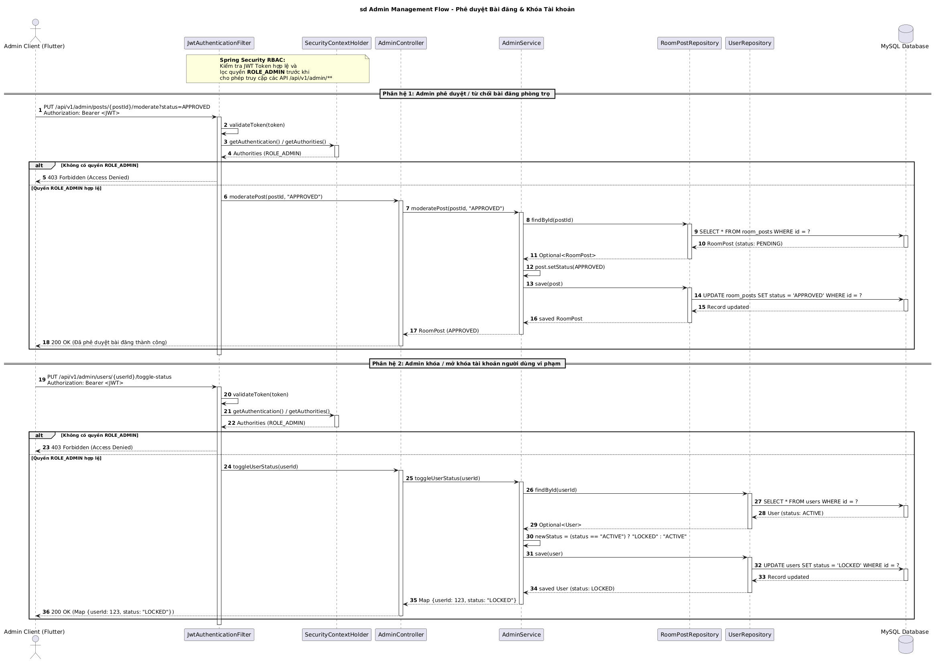
Hình 2.10. Lược đồ tuần tự (Sequence Diagram) luồng Quản trị hệ thống & Kiểm duyệt của Admin
Mô tả luồng tương tác: Quản trị viên (Admin) đăng nhập hệ thống với vai trò ROLE_ADMIN được Spring Security xác thực. Admin truy xuất danh sách các bài đăng phòng trọ và báo cáo vi phạm cần phê duyệt từ AdminController và AdminService. Khi Admin thực hiện thao tác duyệt, ẩn bài đăng vi phạm hoặc khóa tài khoản, trạng thái được cập nhật trực tiếp vào cơ sở dữ liệu và hệ thống kích hoạt thông báo tự động phản hồi đến các tài khoản liên quan.

CHƯƠNG 3. THIẾT KẾ HỆ THỐNG

3.1. Thiết kế dữ liệu

3.1.1. Sơ đồ logic
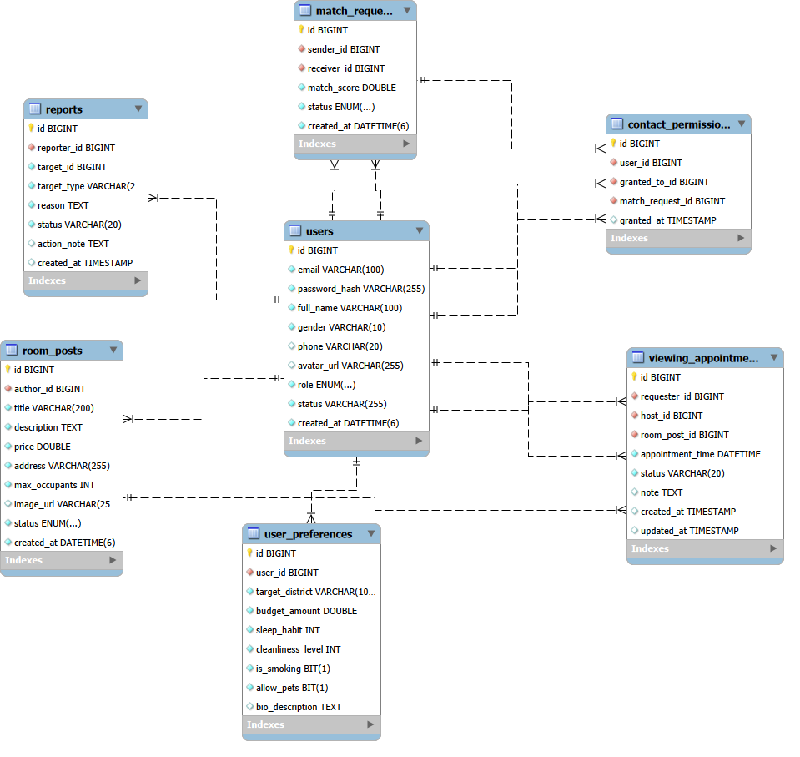
Hình 3.1. Sơ đồ bảng dữ liệu (Entity Class Diagram) của hệ thống Roommate Matching Hub
Chương này chuyển các đối tượng nghiệp vụ cốt lõi thành mô hình dữ liệu vật lý trên MySQL 8.0. Cơ sở dữ liệu sử dụng InnoDB, bộ mã utf8mb4 và đối chiếu utf8mb4_unicode_ci; phạm vi hiện tại gồm 7 bảng được khai báo trong database/01_schema.sql.
Thiết kế vật lý được đối chiếu với tệp DDL database/01_schema.sql. Đây là nguồn tham chiếu cho tên bảng, kiểu dữ liệu, khóa và chính sách toàn vẹn được trình bày trong chương này.
Sơ đồ lớp dưới đây mô tả cấu trúc hướng đối tượng của tầng dữ liệu (Data Layer) trong kiến trúc Backend Spring Boot 3 của hệ thống Roommate Matching Hub. Mỗi lớp Entity trong sơ đồ ánh xạ trực tiếp 1-1 với một bảng (Table) trong cơ sở dữ liệu MySQL. Sơ đồ thể hiện rõ ràng các thuộc tính (Attributes), kiểu dữ liệu Java tương ứng, và các mối quan hệ kết hợp (Association) giữa các thực thể.
Hệ thống bao gồm 7 lớp thực thể chính:
1. User: Đại diện cho tài khoản người dùng và quản trị viên trong hệ thống. Đây là thực thể trung tâm, có quan hệ với hầu hết các thực thể còn lại.
2. UserPreference: Lưu trữ bộ tiêu chí phong cách sống 5 chiều của người dùng, phục vụ trực tiếp cho thuật toán tính Matching Score (FR-12). Có quan hệ 1-1 với User.
3. RoomPost: Quản lý bài đăng tìm bạn ở ghép hoặc cho thuê phòng trọ. Có quan hệ N-1 với User (một người dùng có thể đăng nhiều bài).
4. MatchRequest: Quản lý vòng đời yêu cầu ghép đôi, hiện thực hóa cơ chế Double Opt-in (BR-01). Lưu trữ điểm Matching Score do hệ thống tính toán tự động.
5. ViewingAppointment: Quản lý lịch hẹn xem phòng trọ thực tế giữa người tìm phòng và chủ phòng, kèm cơ chế xác nhận và nhắc lịch tự động (BR-07).
6. ContactPermission: Hiện thực hóa quy tắc bảo vệ quyền riêng tư (BR-03). Bản ghi chỉ được tạo khi cả hai bên đồng thuận qua Double Opt-in, cho phép mở thông tin SĐT/Email.
7. Report: Quản lý tố cáo vi phạm từ người dùng, hỗ trợ quản trị viên kiểm duyệt và xử lý nội dung không phù hợp trên nền tảng.

3.1.2. Lược đồ logic
Lược đồ logic liệt kê ký hiệu quan hệ chuẩn hóa cho toàn bộ 7 bảng trong cơ sở dữ liệu. Trong ký hiệu bên dưới, các trường được gạch chân là khóa chính (Primary Key), các trường in nghiêng là khóa ngoại (Foreign Key) tham chiếu đến bảng khác:
users(id, email, password_hash, full_name, gender, phone, avatar_url, role, status, created_at)
user_preferences(id, user_id, target_district, budget_amount, sleep_habit, cleanliness_level, is_smoking, allow_pets, bio_description)
room_posts(id, author_id, title, description, price, address, max_occupants, image_url, status, created_at)
match_requests(id, sender_id, receiver_id, match_score, status, created_at)
viewing_appointments(id, requester_id, host_id, room_post_id, appointment_time, status, note, created_at, updated_at)
contact_permissions(id, user_id, granted_to_id, match_request_id, granted_at)
reports(id, reporter_id, target_id, target_type, reason, status, action_note, created_at)
Các khóa ngoại được khai báo trong DDL hiện dùng ON DELETE CASCADE. Riêng reports.target_id là khóa tham chiếu đa hình theo target_type và chưa được khai báo FOREIGN KEY ở mức CSDL; tính hợp lệ của cặp target_type, target_id phải được kiểm tra ở tầng nghiệp vụ hoặc được tách thành các khóa ngoại chuyên biệt trong phiên bản sau.

3.1.3. Chi tiết các bảng dữ liệu
Phần này trình bày từ điển dữ liệu chi tiết cho toàn bộ 7 bảng trong cơ sở dữ liệu Roommate Matching Hub. Mỗi bảng được mô tả đầy đủ các thuộc tính: tên trường (Field Name), kiểu dữ liệu MySQL (Data Type), các ràng buộc (Constraints) bao gồm khóa chính, khóa ngoại, ràng buộc duy nhất và giá trị mặc định, cùng với diễn giải nghiệp vụ cụ thể cho từng trường.
Bảng 3.1. users — Quản lý tài khoản người dùng và quản trị viên
Lược đồ: users(id, email, password_hash, full_name, gender, phone, avatar_url, role, status, created_at)
STT | Thuộc tính | Kiểu | Ràng buộc và miền giá trị | Ý nghĩa | Ghi chú
1 | id | BIGINT AUTO_INCREMENT | PRIMARY KEY | Mã định danh duy nhất của tài khoản, tự động tăng
2 | email | VARCHAR(100) | NOT NULL, UNIQUE | Địa chỉ email dùng để đăng nhập hệ thống, không được trùng lặp
3 | password_hash | VARCHAR(255) | NOT NULL | Mật khẩu đã được mã hóa bằng thuật toán BCrypt, không lưu bản rõ
4 | full_name | VARCHAR(100) | NOT NULL | Họ và tên đầy đủ của người dùng, hiển thị trên hồ sơ công khai
5 | gender | VARCHAR(10) | NOT NULL | Giới tính (MALE / FEMALE), phục vụ tiêu chí lọc Hard Filter
6 | phone | VARCHAR(20) | DEFAULT NULL | Số điện thoại liên hệ, chỉ hiển thị sau khi Double Opt-in thành công (BR-03)
7 | avatar_url | VARCHAR(255) | DEFAULT NULL | Đường dẫn URL ảnh đại diện của người dùng trên hệ thống
8 | role | ENUM('ROLE_ADMIN', 'ROLE_USER') | NOT NULL, DEFAULT 'ROLE_USER' | Vai trò phân quyền: Quản trị viên hoặc Người dùng thường
9 | status | VARCHAR(255) | NOT NULL, DEFAULT 'ACTIVE' | Trạng thái tài khoản (ACTIVE / BANNED), do Admin quản lý
10 | created_at | DATETIME(6) | NOT NULL, DEFAULT CURRENT_TIMESTAMP | Thời điểm tạo tài khoản, dùng làm Tie-breaker khi đồng điểm

Bảng 3.2. user_preferences — Tiêu chí phong cách sống 5 chiều phục vụ thuật toán ghép đôi
Lược đồ: user_preferences(id, user_id, target_district, budget_amount, sleep_habit, cleanliness_level, is_smoking, allow_pets, bio_description)
STT | Thuộc tính | Kiểu | Ràng buộc và miền giá trị | Ý nghĩa | Ghi chú
1 | id | BIGINT AUTO_INCREMENT | PRIMARY KEY | Mã định danh bộ tiêu chí
2 | user_id | BIGINT | NOT NULL, UNIQUE, FK → users(id) | Khóa ngoại liên kết đến tài khoản người dùng. Quan hệ 1-1: mỗi user có đúng 1 bộ tiêu chí
3 | target_district | VARCHAR(100) | NOT NULL | Quận/Huyện mong muốn thuê trọ tại TP.HCM (VD: Bình Thạnh, TP. Thủ Đức)
4 | budget_amount | DOUBLE | NOT NULL | Ngân sách dự kiến hàng tháng (VNĐ/tháng), phục vụ Hard Filter ngân sách
5 | sleep_habit | INT | NOT NULL | Thói quen giờ giấc ngủ: 1 = Ngủ sớm (trước 22h), 2 = Bình thường, 3 = Cú đêm (sau 0h)
6 | cleanliness_level | INT | NOT NULL | Mức độ sạch sẽ tự đánh giá theo thang 1 đến 5 sao (1 = Ít quan tâm, 5 = Rất sạch sẽ)
7 | is_smoking | BIT(1) | NOT NULL, DEFAULT b'0' | Có hút thuốc lá hay không (0 = Không, 1 = Có). Phục vụ quy tắc Knock-out
8 | allow_pets | BIT(1) | NOT NULL, DEFAULT b'0' | Có chấp nhận bạn cùng phòng nuôi thú cưng không (0 = Không, 1 = Có)
9 | bio_description | TEXT | DEFAULT NULL | Đoạn giới thiệu bản thân tự do, hiển thị trên hồ sơ để tăng tính cá nhân hóa

Bảng 3.3. room_posts — Quản lý bài đăng tìm bạn ở ghép và cho thuê phòng trọ
Lược đồ: room_posts(id, author_id, title, description, price, address, max_occupants, image_url, status, created_at)
STT | Thuộc tính | Kiểu | Ràng buộc và miền giá trị | Ý nghĩa | Ghi chú
1 | id | BIGINT AUTO_INCREMENT | PRIMARY KEY | Mã bài đăng phòng trọ
2 | author_id | BIGINT | NOT NULL, FK → users(id) | Khóa ngoại liên kết đến người đăng bài. Quan hệ N-1 với bảng users
3 | title | VARCHAR(200) | NOT NULL | Tiêu đề bài đăng (VD: "Tìm 1 bạn nam ở ghép gần ĐH Sư Phạm Kỹ Thuật")
4 | description | TEXT | NOT NULL | Nội dung mô tả chi tiết về phòng trọ, tiện ích, quy định chung
5 | price | DOUBLE | NOT NULL | Giá thuê phòng mỗi tháng (VNĐ/tháng/người), hiển thị nổi bật trên giao diện
6 | address | VARCHAR(255) | NOT NULL | Địa chỉ cụ thể của phòng trọ (Số nhà, Tên đường, Quận/Huyện)
7 | max_occupants | INT | NOT NULL, DEFAULT 2 | Số lượng người tối đa có thể ở trong phòng, tự động giảm khi ghép thành công (BR-06)
8 | image_url | VARCHAR(255) | DEFAULT NULL | Đường dẫn URL ảnh chụp phòng trọ thực tế
9 | status | ENUM('AVAILABLE', 'PENDING', 'APPROVED', 'REJECTED') | NOT NULL, DEFAULT 'AVAILABLE' | Trạng thái bài đăng: Đang mở / Chờ duyệt / Đã duyệt / Bị từ chối
10 | created_at | DATETIME(6) | NOT NULL, DEFAULT CURRENT_TIMESTAMP | Thời điểm đăng bài, dùng để sắp xếp "Bài đăng mới nhất"

Bảng 3.4. match_requests — Quản lý yêu cầu ghép đôi theo cơ chế Double Opt-in (BR-01)
Lược đồ: match_requests(id, sender_id, receiver_id, match_score, status, created_at)
STT | Thuộc tính | Kiểu | Ràng buộc và miền giá trị | Ý nghĩa | Ghi chú
1 | id | BIGINT AUTO_INCREMENT | PRIMARY KEY | Mã yêu cầu ghép đôi
2 | sender_id | BIGINT | NOT NULL, FK → users(id), UNIQUE(sender_id, receiver_id) | Người gửi yêu cầu ghép đôi. Ràng buộc UNIQUE đảm bảo không gửi trùng lặp cho cùng 1 người
3 | receiver_id | BIGINT | NOT NULL, FK → users(id) | Người nhận yêu cầu ghép đôi, có 7 ngày để phản hồi (BR-05)
4 | match_score | DOUBLE | NOT NULL | Điểm tương thích (0% - 100%) do thuật toán Matching Engine tính tự động (FR-12)
5 | status | ENUM('PENDING', 'ACCEPTED', 'REJECTED') | NOT NULL, DEFAULT 'PENDING' | Trạng thái vòng đời: Đang chờ / Đã chấp nhận / Đã từ chối
6 | created_at | DATETIME(6) | NOT NULL, DEFAULT CURRENT_TIMESTAMP | Thời điểm gửi yêu cầu, làm mốc tính 7 ngày hết hạn tự động (BR-05)

Bảng 3.5. viewing_appointments — Quản lý lịch hẹn xem phòng trọ trực tiếp
Lược đồ: viewing_appointments(id, requester_id, host_id, room_post_id, appointment_time, status, note, created_at, updated_at)
STT | Thuộc tính | Kiểu | Ràng buộc và miền giá trị | Ý nghĩa | Ghi chú
1 | id | BIGINT AUTO_INCREMENT | PRIMARY KEY | Mã lịch hẹn xem phòng
2 | requester_id | BIGINT | NOT NULL, FK → users(id) | Người đặt lịch hẹn xem phòng (người tìm bạn ở ghép)
3 | host_id | BIGINT | NOT NULL, FK → users(id) | Chủ phòng trọ tiếp nhận lịch hẹn
4 | room_post_id | BIGINT | NOT NULL, FK → room_posts(id) | Bài đăng phòng trọ liên quan đến lịch hẹn này
5 | appointment_time | DATETIME | NOT NULL | Ngày và giờ hẹn xem phòng cụ thể (VD: 15:30 Thứ Bảy, 19/09/2026)
6 | status | VARCHAR(20) | NOT NULL, DEFAULT 'PENDING' | Trạng thái: PENDING (Chờ xác nhận) / CONFIRMED (Đã xác nhận) / COMPLETED (Đã xem) / CANCELLED (Đã hủy)
7 | note | TEXT | NULL | Ghi chú bổ sung của người đặt lịch (VD: "Em sẽ đi cùng 1 bạn nữa")
8 | created_at | TIMESTAMP | DEFAULT CURRENT_TIMESTAMP | Thời điểm tạo lịch hẹn
9 | updated_at | TIMESTAMP | DEFAULT CURRENT_TIMESTAMP ON UPDATE | Thời điểm cập nhật trạng thái gần nhất, tự động cập nhật khi có thay đổi

Bảng 3.6. contact_permissions — Cơ chế bảo vệ quyền riêng tư Double Opt-in (BR-03)
Lược đồ: contact_permissions(id, user_id, granted_to_id, match_request_id, granted_at)
STT | Thuộc tính | Kiểu | Ràng buộc và miền giá trị | Ý nghĩa | Ghi chú
1 | id | BIGINT AUTO_INCREMENT | PRIMARY KEY | Mã quyền liên lạc
2 | user_id | BIGINT | NOT NULL, FK → users(id), UNIQUE(user_id, granted_to_id) | Người cho phép xem thông tin liên lạc của mình. Ràng buộc UNIQUE ngăn cấp quyền trùng lặp
3 | granted_to_id | BIGINT | NOT NULL, FK → users(id) | Người được phép xem SĐT/Email/Zalo của user_id
4 | match_request_id | BIGINT | NOT NULL, FK → match_requests(id) | Yêu cầu ghép đôi đã được ACCEPTED dẫn đến việc cấp quyền này
5 | granted_at | TIMESTAMP | DEFAULT CURRENT_TIMESTAMP | Thời điểm cấp quyền, trùng với thời điểm Double Opt-in hoàn tất

Bảng 3.7. reports — Quản lý tố cáo vi phạm và kiểm duyệt nội dung
Lược đồ: reports(id, reporter_id, target_id, target_type, reason, status, action_note, created_at)
STT | Thuộc tính | Kiểu | Ràng buộc và miền giá trị | Ý nghĩa | Ghi chú
1 | id | BIGINT AUTO_INCREMENT | PRIMARY KEY | Mã báo cáo vi phạm
2 | reporter_id | BIGINT | NOT NULL, FK → users(id) | Người gửi tố cáo vi phạm
3 | target_id | BIGINT | NOT NULL | ID của đối tượng bị tố cáo (có thể là ID người dùng hoặc ID bài đăng)
4 | target_type | VARCHAR(20) | NOT NULL | Loại đối tượng bị tố cáo: 'USER' (tố cáo người dùng) hoặc 'ROOM_POST' (tố cáo bài đăng)
5 | reason | TEXT | NOT NULL | Lý do tố cáo chi tiết do người dùng nhập tự do
6 | status | VARCHAR(20) | NOT NULL, DEFAULT 'PENDING' | Trạng thái xử lý: PENDING (Chờ Admin xem xét) / RESOLVED (Đã xử lý) / DISMISSED (Bác bỏ)
7 | action_note | TEXT | NULL | Ghi chú hành động xử lý của Quản trị viên (VD: "Đã khóa tài khoản vi phạm")
8 | created_at | TIMESTAMP | DEFAULT CURRENT_TIMESTAMP | Thời điểm gửi tố cáo

3.1.4. Sơ đồ quan hệ
Sơ đồ quan hệ thực thể (ERD) dưới đây thể hiện toàn bộ các mối quan hệ giữa 7 bảng trong cơ sở dữ liệu Roommate Matching Hub. Các mối quan hệ được xác định dựa trên ràng buộc khóa ngoại (Foreign Key Constraints) đã được thiết lập trong file DDL database/01_schema.sql:
Bảng 3.8. Tổng hợp các mối quan hệ giữa các bảng dữ liệu
Bảng cha (Parent) | Bảng con (Child) | Loại quan hệ | Diễn giải nghiệp vụ
users | user_preferences | 1 — 1 | Mỗi người dùng có đúng một bộ tiêu chí phong cách sống. Ràng buộc UNIQUE trên user_id đảm bảo tính duy nhất.
users | room_posts | 1 — N | Một người dùng có thể đăng nhiều bài tìm bạn ở ghép hoặc cho thuê phòng trọ.
users | match_requests (sender) | 1 — N | Một người dùng có thể gửi nhiều yêu cầu ghép đôi đến nhiều ứng viên khác nhau.
users | match_requests (receiver) | 1 — N | Một người dùng có thể nhận nhiều yêu cầu ghép đôi từ nhiều người khác.
users | viewing_appointments | 1 — N | Một người dùng có thể tham gia nhiều lịch hẹn xem phòng (với vai trò requester hoặc host).
users | contact_permissions | 1 — N | Một người dùng có thể cấp quyền xem thông tin liên lạc cho nhiều người sau khi Double Opt-in.
users | reports | 1 — N | Một người dùng có thể gửi nhiều báo cáo tố cáo vi phạm.
room_posts | viewing_appointments | 1 — N | Một bài đăng phòng trọ có thể nhận nhiều lịch hẹn xem phòng từ nhiều người quan tâm.

Ghi chú về chính sách toàn vẹn dữ liệu:
Các quan hệ khóa ngoại được khai báo trong DDL sử dụng ON DELETE CASCADE. Vì reports.target_id chưa có khóa ngoại vật lý, việc xóa đối tượng bị báo cáo cần được service xử lý để tránh tham chiếu không còn hợp lệ.
DDL tạo chỉ mục idx_room_posts_price trên room_posts(price). Việc lọc theo khu vực hiện dựa vào address; nếu nhu cầu truy vấn theo quận tăng, nên bổ sung cột district chuẩn hóa và chỉ mục tương ứng.
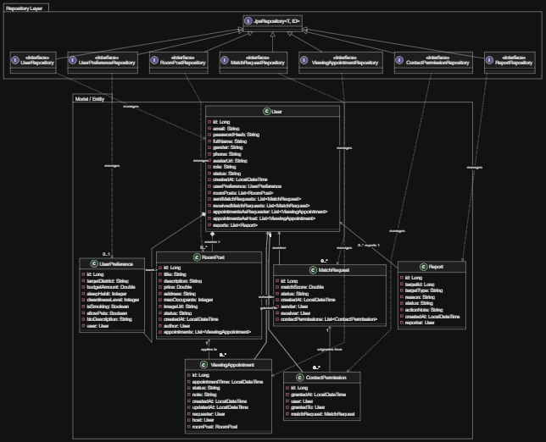
Hình 3.2. Sơ đồ quan hệ thực thể (ERD) của cơ sở dữ liệu Roommate Matching Hub

3.1.5. Ràng buộc toàn vẹn trên CSDL
Các bảng dưới đây phân biệt rõ ràng giữa ràng buộc đã được MySQL thực thi trong database/01_schema.sql và quy tắc nghiệp vụ mới được kiểm soát ở tầng ứng dụng. Dấu (+) trong bảng tầm ảnh hưởng nghĩa là thao tác có thể làm phát sinh kiểm tra ràng buộc.

3.1.5.1. Ràng buộc khóa chính
Bảng chi tiết ràng buộc
Mã | Mô tả | Quan hệ | Cơ chế
RB-PK-01 | users.id xác định duy nhất một bản ghi. | users | PRIMARY KEY, AUTO_INCREMENT
RB-PK-02 | user_preferences.id xác định duy nhất một bản ghi. | user_preferences | PRIMARY KEY, AUTO_INCREMENT
RB-PK-03 | room_posts.id xác định duy nhất một bản ghi. | room_posts | PRIMARY KEY, AUTO_INCREMENT
RB-PK-04 | match_requests.id xác định duy nhất một bản ghi. | match_requests | PRIMARY KEY, AUTO_INCREMENT
RB-PK-05 | viewing_appointments.id xác định duy nhất một bản ghi. | viewing_appointments | PRIMARY KEY, AUTO_INCREMENT
RB-PK-06 | contact_permissions.id xác định duy nhất một bản ghi. | contact_permissions | PRIMARY KEY, AUTO_INCREMENT
RB-PK-07 | reports.id xác định duy nhất một bản ghi. | reports | PRIMARY KEY, AUTO_INCREMENT
Bảng tầm ảnh hưởng
Quan hệ | Thêm | Xóa | Sửa
contact_permissions | + | - | +
match_requests | + | - | +
reports | + | - | +
room_posts | + | - | +
user_preferences | + | - | +
users | + | - | +
viewing_appointments | + | - | +

3.1.5.2. Ràng buộc khóa ngoại
Bảng chi tiết ràng buộc
Mã | Thuộc tính tham chiếu | Quan hệ được tham chiếu | Chính sách xóa
RB-FK-01 | user_preferences.user_id | users.id | ON DELETE CASCADE
RB-FK-02 | room_posts.author_id | users.id | ON DELETE CASCADE
RB-FK-03 | match_requests.sender_id | users.id | ON DELETE CASCADE
RB-FK-04 | match_requests.receiver_id | users.id | ON DELETE CASCADE
RB-FK-05 | viewing_appointments.requester_id | users.id | ON DELETE CASCADE
RB-FK-06 | viewing_appointments.host_id | users.id | ON DELETE CASCADE
RB-FK-07 | viewing_appointments.room_post_id | room_posts.id | ON DELETE CASCADE
RB-FK-08 | contact_permissions.user_id | users.id | ON DELETE CASCADE
RB-FK-09 | contact_permissions.granted_to_id | users.id | ON DELETE CASCADE
RB-FK-10 | contact_permissions.match_request_id | match_requests.id | ON DELETE CASCADE
RB-FK-11 | reports.reporter_id | users.id | ON DELETE CASCADE
Bảng tầm ảnh hưởng
Quan hệ | Thêm | Xóa | Sửa
contact_permissions | + | - | +
match_requests | + | - | +
reports | + | - | +
room_posts | + | - | +
user_preferences | + | - | +
viewing_appointments | + | - | +

3.1.5.3. Ràng buộc miền giá trị
Bảng chi tiết ràng buộc
Mã | Thuộc tính | Miền giá trị | Mức thực thi
RB-DM-01 | users.role | ROLE_ADMIN, ROLE_USER | DDL: ENUM
RB-DM-02 | room_posts.status | AVAILABLE, PENDING, APPROVED, REJECTED | DDL: ENUM
RB-DM-03 | match_requests.status | PENDING, ACCEPTED, REJECTED | DDL: ENUM
RB-DM-04 | user_preferences.sleep_habit | 1, 2, 3 | Nghiệp vụ; cần bổ sung CHECK
RB-DM-05 | user_preferences.cleanliness_level | 1 đến 5 | Nghiệp vụ; cần bổ sung CHECK
RB-DM-06 | user_preferences.budget_amount | > 0 | Nghiệp vụ; cần bổ sung CHECK
RB-DM-07 | room_posts.price | > 0 | Nghiệp vụ; cần bổ sung CHECK
RB-DM-08 | match_requests.match_score | 0 đến 100 | Nghiệp vụ; cần bổ sung CHECK
RB-DM-09 | reports.target_type | USER, ROOM_POST | Nghiệp vụ; cần bổ sung CHECK
Bảng tầm ảnh hưởng
Quan hệ | Thêm | Xóa | Sửa
match_requests | + | - | +
reports | + | - | +
room_posts | + | - | +
user_preferences | + | - | +
users | + | - | +

3.1.5.4. Ràng buộc liên thuộc tính
Bảng chi tiết ràng buộc
Mã | Biểu thức | Ý nghĩa | Mức thực thi
RB-LTT-01 | sender_id <> receiver_id | Không tự gửi yêu cầu ghép đôi cho chính mình | Service; DDL chưa có CHECK
RB-LTT-02 | requester_id <> host_id | Người đặt lịch và người tiếp nhận lịch là hai người khác nhau | Service; DDL chưa có CHECK
RB-LTT-03 | appointment_time > thời điểm tạo | Lịch xem phòng phải nằm trong tương lai khi tạo | Service; DDL chưa có CHECK
Bảng tầm ảnh hưởng
Quan hệ | Thêm | Xóa | Sửa
match_requests | + | - | +
viewing_appointments | + | - | +

3.1.5.5. Ràng buộc liên bộ
Bảng chi tiết ràng buộc
Mã | Tập thuộc tính duy nhất | Quan hệ | Cơ chế
RB-UN-01 | email | users | UNIQUE UK_users_email
RB-UN-02 | user_id | user_preferences | UNIQUE UK_user_preferences_user
RB-UN-03 | sender_id, receiver_id | match_requests | UNIQUE UK_match_request_pair
RB-UN-04 | user_id, granted_to_id | contact_permissions | UNIQUE uq_contact_grant
Bảng tầm ảnh hưởng
Quan hệ | Thêm | Xóa | Sửa
contact_permissions | + | - | +
match_requests | + | - | +
user_preferences | + | - | +
users | + | - | +

3.1.5.6. Ràng buộc liên quan hệ
Bảng chi tiết ràng buộc
Mã | Ràng buộc nghiệp vụ | Quan hệ liên quan | Mức thực thi
RB-LQH-01 | Chỉ cấp quyền liên lạc khi yêu cầu ghép đôi đã ACCEPTED. | contact_permissions, match_requests | Service/transaction
RB-LQH-02 | Chỉ tạo lịch hẹn cho bài đăng còn hiệu lực và hai bên đủ điều kiện kết nối. | viewing_appointments, room_posts, match_requests | Service/transaction
RB-LQH-03 | reports.target_id phải tồn tại trong bảng xác định bởi target_type. | reports, users, room_posts | Service; DDL chưa có FK đa hình
Bảng tầm ảnh hưởng
Quan hệ | Thêm | Xóa | Sửa
contact_permissions | + | + | +
match_requests | + | + | +
reports | + | + | +
room_posts | + | + | +
users | + | + | +
viewing_appointments | + | + | +

3.2. Thiết kế giao diện
Phần này trình bày thiết kế giao diện Roommate Hub theo danh sách màn hình, sơ đồ chuyển đổi, hình minh họa, bảng các đối tượng và sơ đồ biến cố. Nội dung kế thừa yêu cầu và quy tắc nghiệp vụ ở Chương 1–2, đồng thời đối chiếu với thiết kế dữ liệu tại mục 3.1.
Ảnh giao diện được giữ từ tài liệu thiết kế của nhóm và bổ sung từ file Penpot “New File 1”, trang “03 — Complete App • Interactive”. Tên người, hình phòng, địa chỉ, số liệu và ngày giờ trên ảnh là dữ liệu minh họa. Các sơ đồ mô tả hành vi dự kiến; kết quả cài đặt và kiểm thử được trình bày riêng tại Chương 4.
Mã MH-xx giữ số màn hình trong Penpot để thuận tiện truy vết. Mã AD-01 đến AD-10 dùng cho các màn hình quản trị. Các trạng thái của cùng một luồng được trình bày cạnh nhau; bảng đối tượng và sơ đồ biến cố giải thích rõ thao tác áp dụng cho từng trạng thái.

3.2.1. Danh sách các màn hình và sơ đồ chuyển đổi
Bảng sau liệt kê đầy đủ 79 màn hình và trạng thái thiết kế, tổ chức thành 51 nhóm mô tả. Các nhóm gồm xác thực, khảo sát, khám phá bạn ở ghép, phòng trọ, lịch xem, đăng tin, kết nối, hồ sơ, an toàn và quản trị.
Bảng 3.9. Danh sách màn hình và vị trí mô tả
STT | Màn hình và trạng thái | Mục mô tả
1 | MH-29 Roommate Hub | 3.2.2.1
2 | MH-30 Chào bạn trở lại!; MH-63 Đăng nhập | 3.2.2.2
3 | MH-31 Tạo tài khoản; MH-32 Xác minh email | 3.2.2.3
4 | MH-33 Quên mật khẩu; MH-34 Tạo mật khẩu mới | 3.2.2.4
5 | MH-35 Đổi mật khẩu | 3.2.2.5
6 | MH-36 Bạn muốn ở đâu? | 3.2.2.6
7 | MH-37 Nhịp sống của bạn | 3.2.2.7
8 | MH-38 Thoải mái khi ở cùng | 3.2.2.8
9 | MH-39 Cá tính của bạn | 3.2.2.9
10 | MH-40 Sẵn sàng tìm bạn! | 3.2.2.10
11 | MH-15 Tìm bạn cùng nhịp sống | 3.2.2.11
12 | MH-16 Hồ sơ bạn ở ghép | 3.2.2.12
13 | MH-17 Vì sao hai bạn phù hợp? | 3.2.2.13
14 | MH-01 Một nơi để gọi là nhà | 3.2.2.14
15 | MH-02 Chi tiết phòng; MH-03 Thông tin căn phòng | 3.2.2.15
16 | MH-04 Ảnh căn phòng; MH-05 Không gian chính; MH-06 Phòng ngủ; MH-07 Phòng khách; MH-08 Khu bếp | 3.2.2.16
17 | MH-14 Vị trí & khu vực | 3.2.2.17
18 | MH-41 Bộ lọc phòng trọ | 3.2.2.18
19 | MH-67 Phòng đã lưu; MH-68 Phòng đã lưu | 3.2.2.19
20 | MH-09 Đặt lịch xem phòng; MH-10 Đã gửi yêu cầu | 3.2.2.20
21 | MH-11 Lịch xem phòng; MH-12 Chi tiết lịch hẹn | 3.2.2.21
22 | MH-13 Hủy lịch hẹn | 3.2.2.22
23 | MH-51 Yêu cầu xem phòng; MH-53 Đã xác nhận lịch | 3.2.2.23
24 | MH-23 Người đăng phòng | 3.2.2.24
25 | MH-44 Tin đăng của tôi | 3.2.2.25
26 | MH-45 Đăng phòng mới | 3.2.2.26
27 | MH-46 Ảnh & tiện ích | 3.2.2.27
28 | MH-47 Giá & nội quy | 3.2.2.28
29 | MH-48 Xem trước tin đăng; MH-49 Đã gửi tin đăng | 3.2.2.29
30 | MH-50 Chỉnh sửa tin đăng | 3.2.2.30
31 | MH-54 Đóng tin đăng; MH-55 Tin đã đóng | 3.2.2.31
32 | MH-18 Lời mời kết nối; MH-19 Lời mời đã gửi | 3.2.2.32
33 | MH-21 Lời mời đã nhận; MH-22 Kết nối thành công | 3.2.2.33
34 | MH-20 Kết nối của bạn; MH-65 Kết nối của bạn | 3.2.2.34
35 | MH-79 Liên hệ Hoàng Nam | 3.2.2.35
36 | MH-56 Hủy kết nối | 3.2.2.36
37 | MH-66 Minh Anh | 3.2.2.37
38 | MH-24 Hồ sơ của tôi | 3.2.2.38
39 | MH-25 Chỉnh sửa hồ sơ; MH-26 Ảnh đại diện | 3.2.2.39
40 | MH-27 Cài đặt | 3.2.2.40
41 | MH-42 Quyền riêng tư | 3.2.2.41
42 | MH-28 Thông báo; MH-58 Thông báo | 3.2.2.42
43 | MH-43 Báo cáo vi phạm; MH-52 Đã nhận báo cáo | 3.2.2.43
44 | MH-57 Người đã chặn | 3.2.2.44
45 | MH-59 Trợ giúp & an toàn | 3.2.2.45
46 | MH-60 Không có kết quả; MH-61 Mất kết nối; MH-62 Phòng không còn trống; MH-64 Đang tải phòng | 3.2.2.46
47 | AD-01 Tổng quan hệ thống | 3.2.2.47
48 | AD-02 Quản lý người dùng; AD-05 Chi tiết người dùng | 3.2.2.48
49 | AD-09 Xác nhận khóa tài khoản; AD-10 Tài khoản đã khóa | 3.2.2.49
50 | AD-03 Kiểm duyệt tin đăng; AD-06 Tin đã được duyệt; AD-07 Tin cần được chỉnh sửa | 3.2.2.50
51 | AD-04 Báo cáo vi phạm; AD-08 Đã xử lý báo cáo | 3.2.2.51
Sơ đồ chuyển đổi: Xác thực và khảo sát
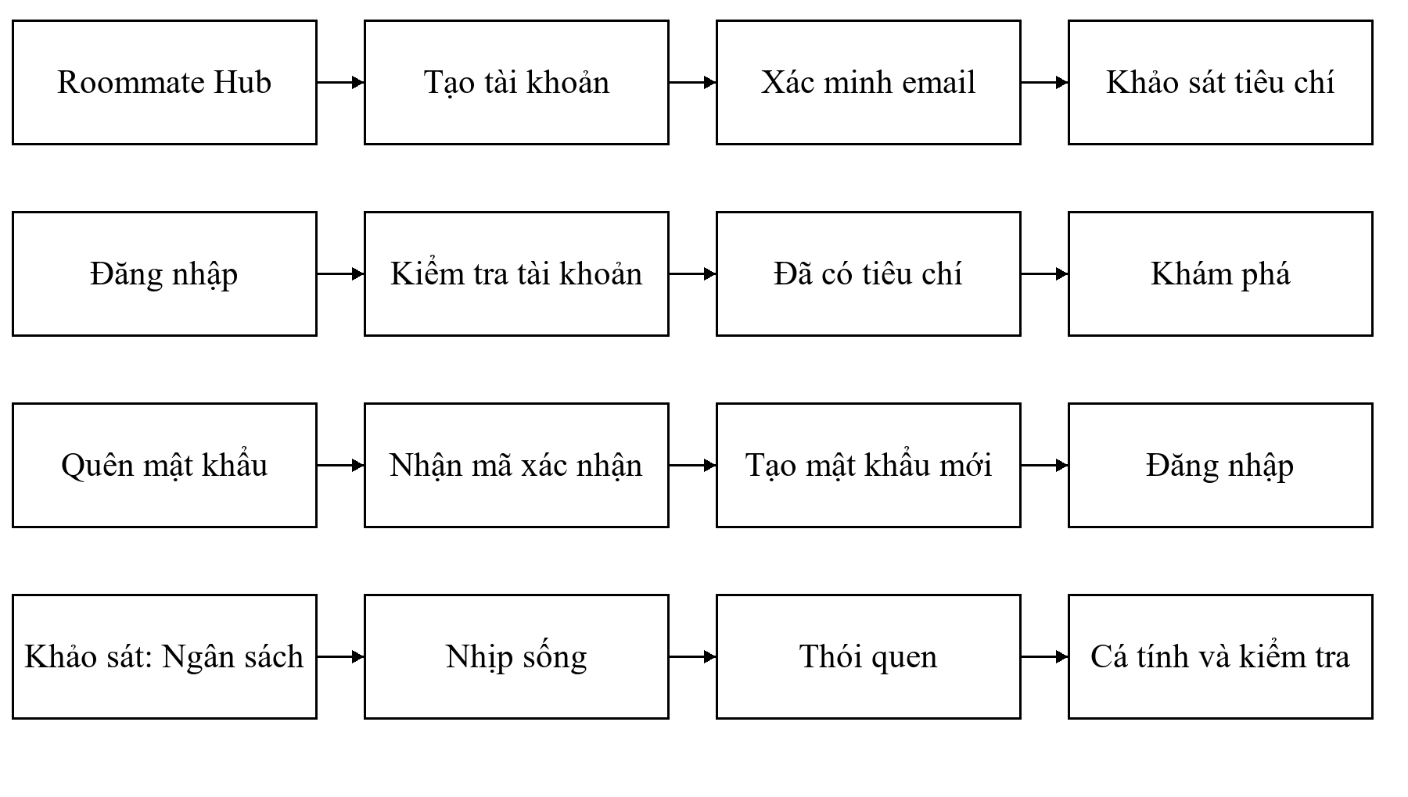
Hình 3.3. Sơ đồ chuyển đổi xác thực và khảo sát
Mũi tên thể hiện hướng điều hướng. Tại các thao tác lưu hoặc xác nhận, màn hình kết quả chỉ xuất hiện sau phản hồi thành công. Khi dữ liệu không hợp lệ hoặc kết nối mạng lỗi, người dùng ở lại màn hình hiện tại để sửa hoặc thử lại.
Sau xác minh email, người dùng tiếp tục khảo sát; sau kiểm tra và lưu tiêu chí, ứng dụng mở Khám phá. Đăng nhập hợp lệ nhưng chưa có tiêu chí sẽ mở khảo sát. Tài khoản quản trị được chuyển tới Tổng quan quản trị. Trong mỗi luồng, người dùng có thể quay lại màn hình trước để điều chỉnh thông tin.
Sơ đồ chuyển đổi: Điều hướng chính của người dùng
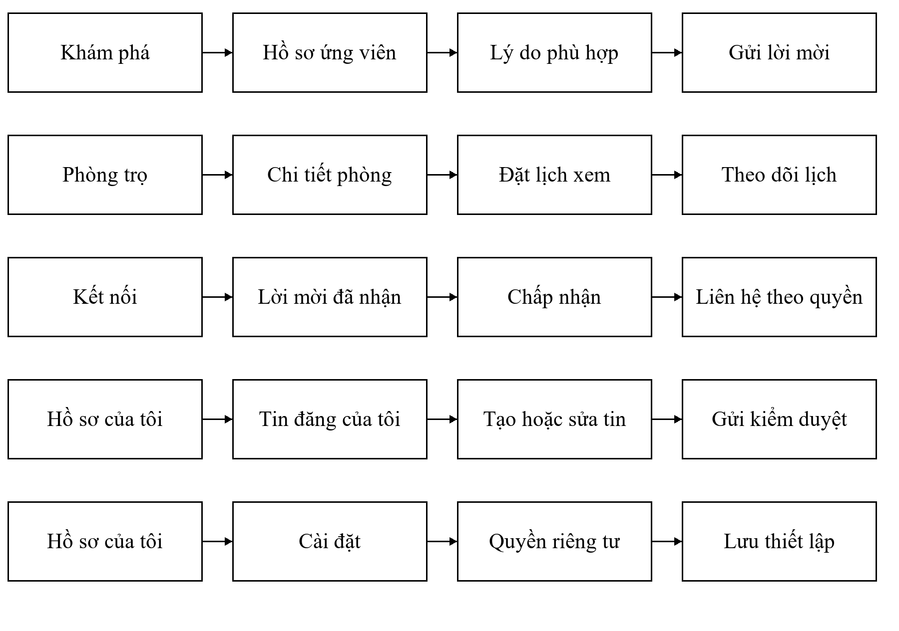
Hình 3.4. Sơ đồ chuyển đổi điều hướng chính của người dùng
Mũi tên thể hiện hướng điều hướng. Tại các thao tác lưu hoặc xác nhận, màn hình kết quả chỉ xuất hiện sau phản hồi thành công. Khi dữ liệu không hợp lệ hoặc kết nối mạng lỗi, người dùng ở lại màn hình hiện tại để sửa hoặc thử lại.
Việc mở liên hệ tuân thủ Double Opt-in và quyền chia sẻ. Người chưa có quyền không được xem thông tin liên lạc hoặc địa chỉ cụ thể. Các lịch xem phòng cần được kiểm tra điều kiện nghiệp vụ trước khi tạo.
Sơ đồ chuyển đổi: Điều hướng của quản trị viên
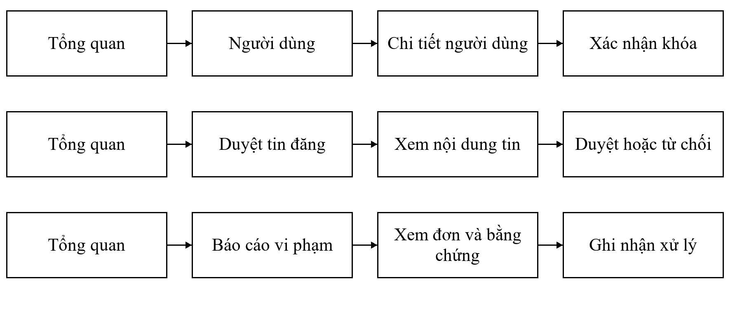
Hình 3.5. Sơ đồ chuyển đổi điều hướng của quản trị viên
Mũi tên thể hiện hướng điều hướng. Tại các thao tác lưu hoặc xác nhận, màn hình kết quả chỉ xuất hiện sau phản hồi thành công. Khi dữ liệu không hợp lệ hoặc kết nối mạng lỗi, người dùng ở lại màn hình hiện tại để sửa hoặc thử lại.

3.2.2. Mô tả chi tiết các màn hình
Mỗi mục gồm ý nghĩa, hình giao diện, các đối tượng và sơ đồ biến cố. Sơ đồ đọc từ trái sang phải: màn hình hoặc nhóm trạng thái, sự kiện của người dùng hay hệ thống, sau cùng là kết quả xử lý. Nút quay lại, điều hướng và trạng thái lỗi được mô tả khi liên quan đến luồng nghiệp vụ.

3.2.2.1. Màn hình chào mừng
Ý nghĩa: Giới thiệu Roommate Hub và cho phép người dùng bắt đầu tạo tài khoản hoặc đăng nhập.
Tham chiếu nghiệp vụ: FR-01, FR-02.
Chi tiết màn hình
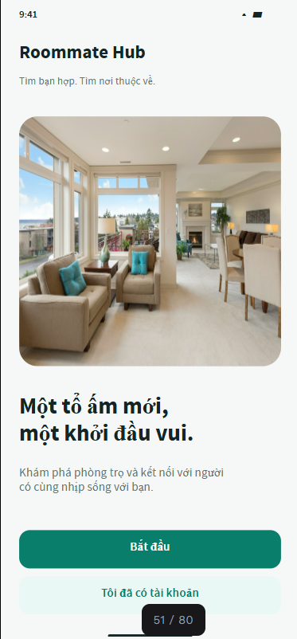
Hình 3.6. Roommate Hub (MH-29)
Các đối tượng trong màn hình
Màn hình chào mừng
Bảng 3.10. Các đối tượng của màn hình chào mừng
STT | Loại / đối tượng | Ý nghĩa
1 | Hình ảnh và văn bản | Giới thiệu mục đích tìm phòng và ghép bạn ở trọ.
2 | Nút Bắt đầu | Mở biểu mẫu tạo tài khoản.
3 | Nút Tôi đã có tài khoản | Mở màn hình đăng nhập.
Sơ đồ biến cố
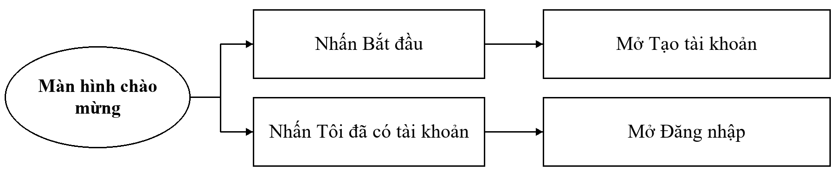
Hình 3.7. Sơ đồ biến cố màn hình chào mừng

3.2.2.2. Đăng nhập và lỗi xác thực
Ý nghĩa: Xác thực người dùng và điều hướng theo vai trò, tình trạng hoàn thành khảo sát.
Tham chiếu nghiệp vụ: FR-02, FR-04.
Chi tiết màn hình
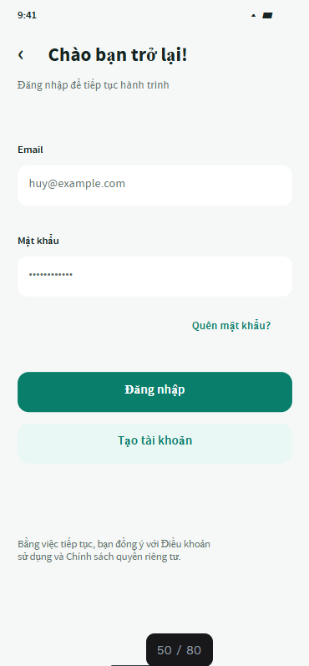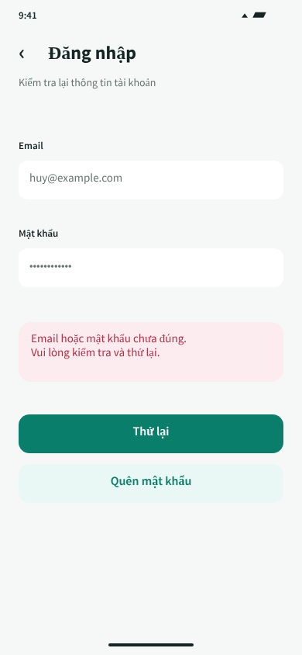
Hình 3.8. Chào bạn trở lại! và Đăng nhập (MH-30, MH-63)
Các đối tượng trong màn hình
Đăng nhập và lỗi xác thực
Bảng 3.11. Các đối tượng của đăng nhập và lỗi xác thực
STT | Loại / đối tượng | Ý nghĩa
1 | Ô Email, Mật khẩu | Nhập thông tin tài khoản; che nội dung mật khẩu.
2 | Nút Đăng nhập hoặc Thử lại | Kiểm tra thông tin và gửi yêu cầu xác thực.
3 | Liên kết Quên mật khẩu | Mở luồng khôi phục mật khẩu.
4 | Liên kết Tạo tài khoản | Chuyển sang đăng ký.
Sơ đồ biến cố
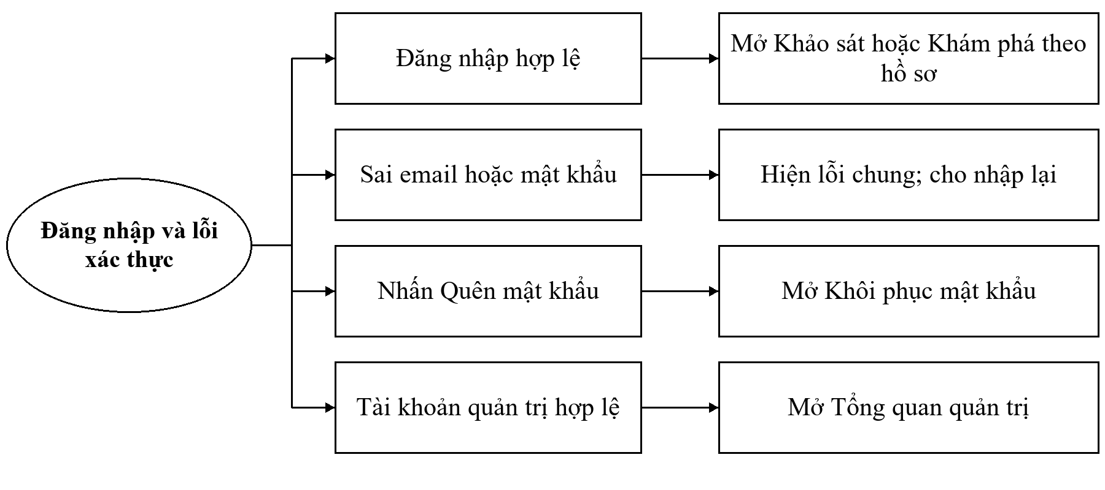
Hình 3.9. Sơ đồ biến cố đăng nhập và lỗi xác thực
Quy tắc áp dụng: Màn hình 63 là trạng thái lỗi của màn hình đăng nhập. Khi mất mạng, thông báo lỗi kết nối và giữ dữ liệu đã nhập phù hợp; không điều hướng như đăng nhập thành công.

3.2.2.3. Tạo tài khoản và xác minh email
Ý nghĩa: Thu thập thông tin đăng ký và kiểm tra quyền sử dụng email bằng mã xác nhận.
Tham chiếu nghiệp vụ: FR-01, FR-22.
Chi tiết màn hình
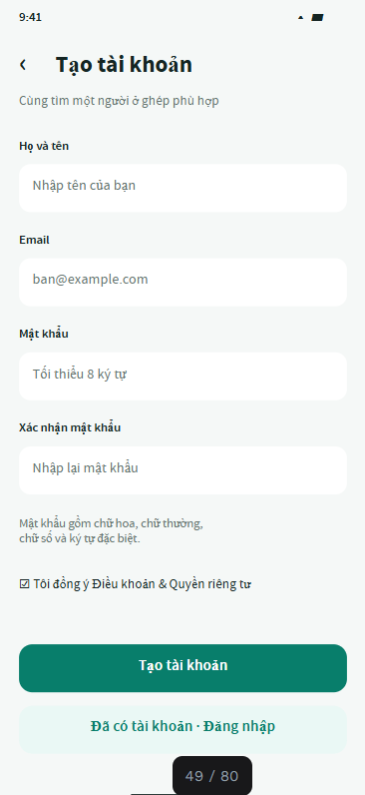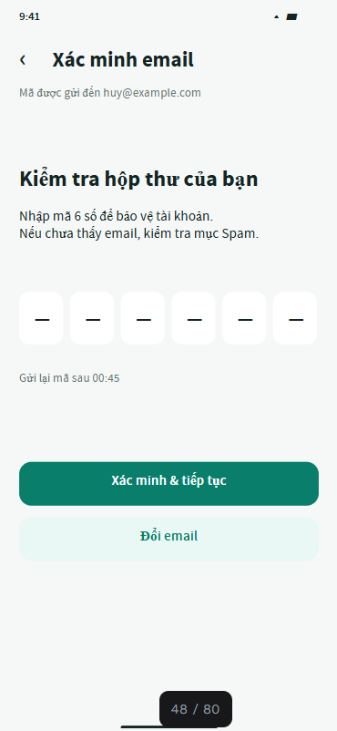
Hình 3.10. Tạo tài khoản và Xác minh email (MH-31, MH-32)
Các đối tượng trong màn hình
Tạo tài khoản và xác minh email
Bảng 3.12. Các đối tượng của tạo tài khoản và xác minh email
STT | Loại / đối tượng | Ý nghĩa
1 | Ô Họ tên, Email | Nhập danh tính hiển thị và email đăng ký.
2 | Ô Mật khẩu, Xác nhận mật khẩu | Thiết lập mật khẩu và kiểm tra hai lần nhập trùng nhau.
3 | Ô mã xác nhận | Nhập mã gồm 6 chữ số từ email.
4 | Nút tạo tài khoản, xác minh và gửi lại | Thực hiện đăng ký, xác minh và yêu cầu mã mới theo thời gian chờ.
Sơ đồ biến cố
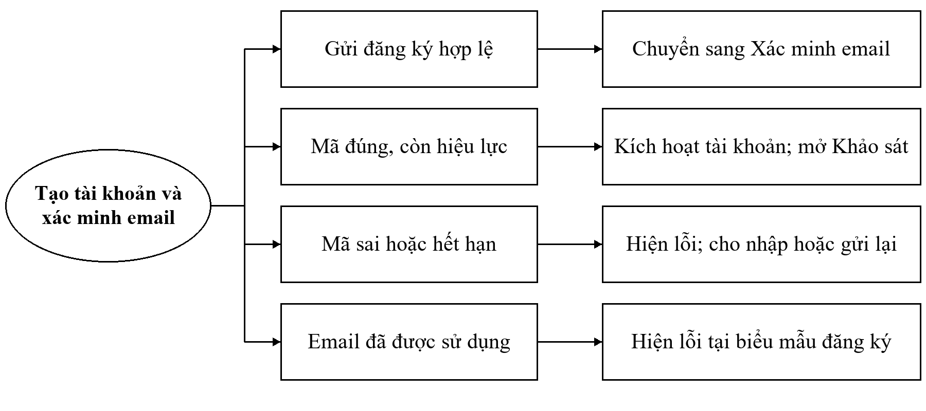
Hình 3.11. Sơ đồ biến cố tạo tài khoản và xác minh email
Quy tắc áp dụng: Ảnh thiết kế ghi mật khẩu tối thiểu 8 ký tự và yêu cầu thành phần ký tự, trong khi FR-01 của báo cáo nền ghi tối thiểu 6 ký tự. Đây là điểm cần thống nhất chính sách trước triển khai; giao diện phải hiển thị cùng quy tắc mà hệ thống kiểm tra.

3.2.2.4. Khôi phục và tạo mật khẩu mới
Ý nghĩa: Cho phép chủ tài khoản đặt lại mật khẩu qua mã xác nhận gửi tới email.
Tham chiếu nghiệp vụ: FR-04.
Chi tiết màn hình
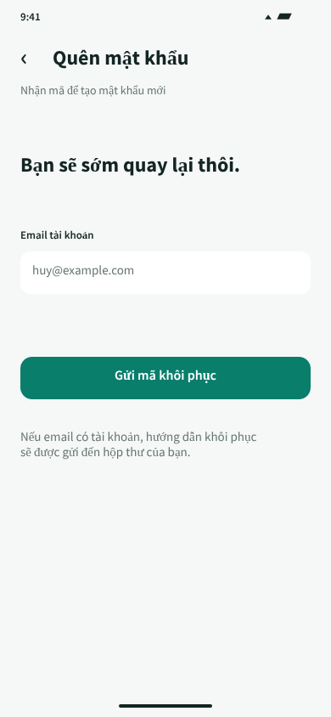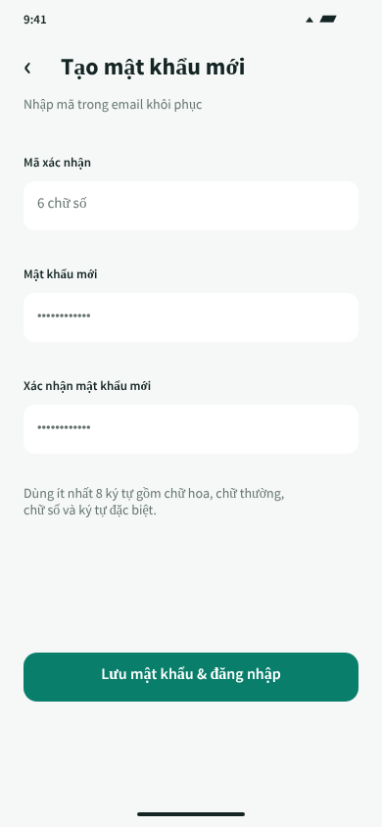
Hình 3.12. Quên mật khẩu và Tạo mật khẩu mới (MH-33, MH-34)
Các đối tượng trong màn hình
Khôi phục và tạo mật khẩu mới
Bảng 3.13. Các đối tượng của khôi phục và tạo mật khẩu mới
STT | Loại / đối tượng | Ý nghĩa
1 | Ô Email tài khoản | Nhập email cần khôi phục.
2 | Ô Mã xác nhận | Nhập mã nhận từ email.
3 | Ô Mật khẩu mới và xác nhận | Nhập mật khẩu mới hai lần.
4 | Nút Gửi mã và Lưu mật khẩu | Gửi yêu cầu khôi phục và xác nhận đổi mật khẩu.
Sơ đồ biến cố
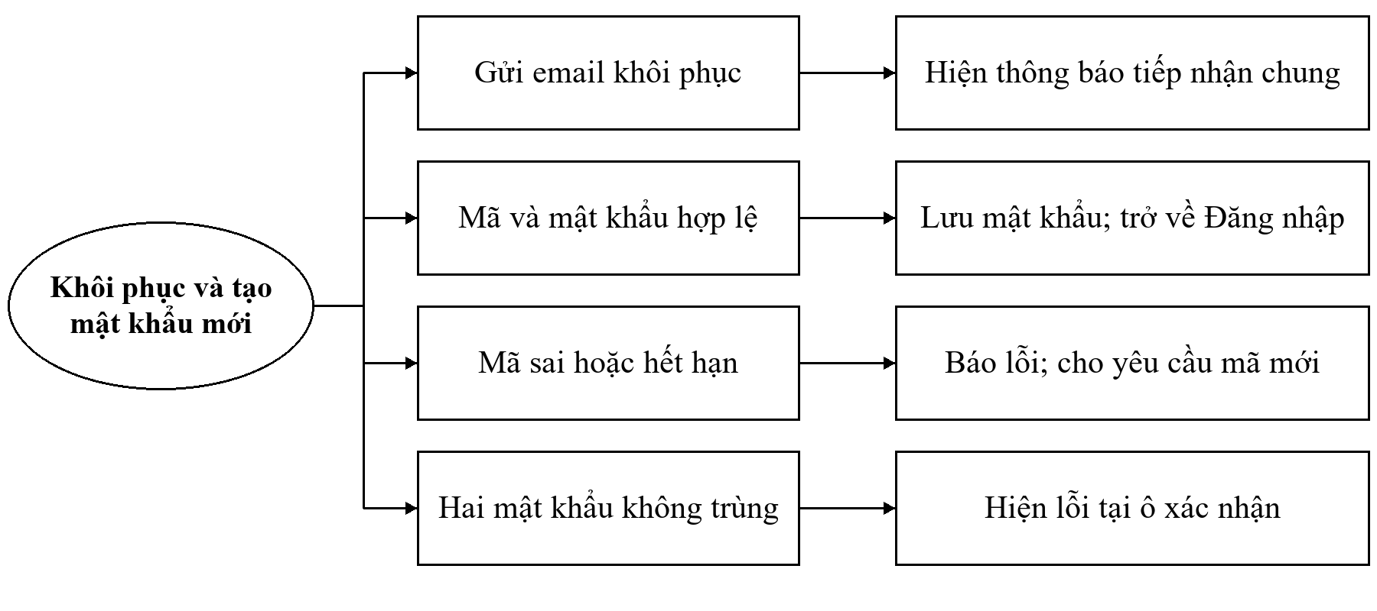
Hình 3.13. Sơ đồ biến cố khôi phục và tạo mật khẩu mới
Quy tắc áp dụng: Thông báo tiếp nhận không tiết lộ email có tồn tại trong hệ thống. Người dùng đăng nhập lại sau khi đặt mật khẩu mới thành công.

3.2.2.5. Đổi mật khẩu khi đã đăng nhập
Ý nghĩa: Cập nhật mật khẩu sau khi kiểm tra mật khẩu hiện tại của người dùng.
Tham chiếu nghiệp vụ: FR-23.
Chi tiết màn hình
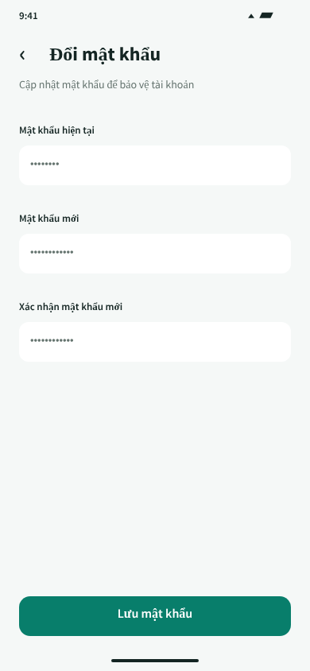
Hình 3.14. Đổi mật khẩu (MH-35)
Các đối tượng trong màn hình
Đổi mật khẩu khi đã đăng nhập
Bảng 3.14. Các đối tượng của đổi mật khẩu khi đã đăng nhập
STT | Loại / đối tượng | Ý nghĩa
1 | Ô Mật khẩu hiện tại | Xác minh quyền thay đổi mật khẩu.
2 | Ô Mật khẩu mới và xác nhận | Nhập mật khẩu theo chính sách thống nhất.
3 | Nút Lưu mật khẩu | Gửi yêu cầu đổi mật khẩu.
4 | Nút Quay lại | Trở về Cài đặt.
Sơ đồ biến cố
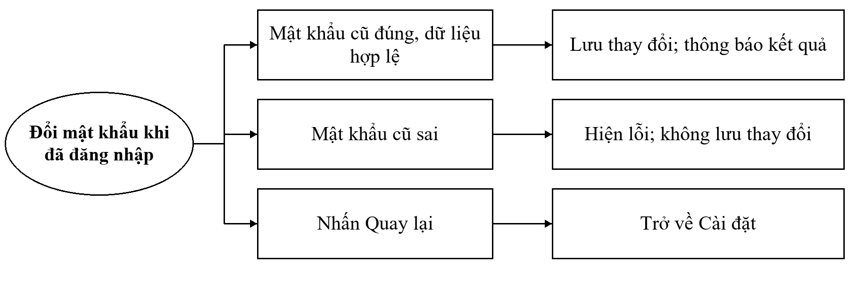
Hình 3.15. Sơ đồ biến cố đổi mật khẩu khi đã đăng nhập

3.2.2.6. Khảo sát ngân sách và khu vực
Ý nghĩa: Thu thập khu vực mong muốn, khoảng ngân sách và ngày dự kiến chuyển vào.
Tham chiếu nghiệp vụ: FR-07, FR-42.
Chi tiết màn hình
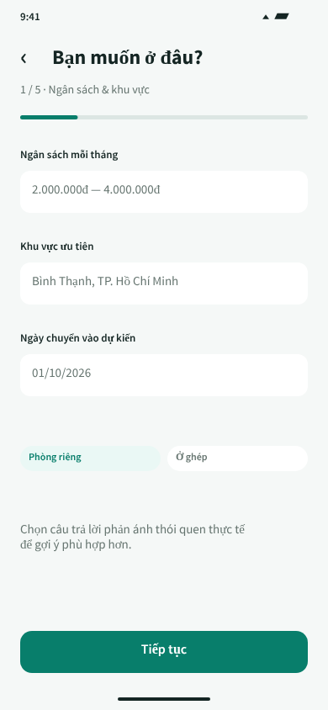
Hình 3.16. Bạn muốn ở đâu? (MH-36)
Các đối tượng trong màn hình
Khảo sát ngân sách và khu vực
Bảng 3.15. Các đối tượng của khảo sát ngân sách và khu vực
STT | Loại / đối tượng | Ý nghĩa
1 | Trường Ngân sách mỗi tháng | Chọn giới hạn dưới và trên; giá trị dương, khoảng hợp lệ.
2 | Trường Khu vực ưu tiên | Chọn khu vực muốn tìm phòng.
3 | Trường Ngày chuyển vào | Ghi nhận thời điểm dự kiến thuê.
4 | Lựa chọn loại nhu cầu và nút Tiếp tục | Chọn phòng riêng hoặc ở ghép; chuyển bước khi dữ liệu hợp lệ.
Sơ đồ biến cố
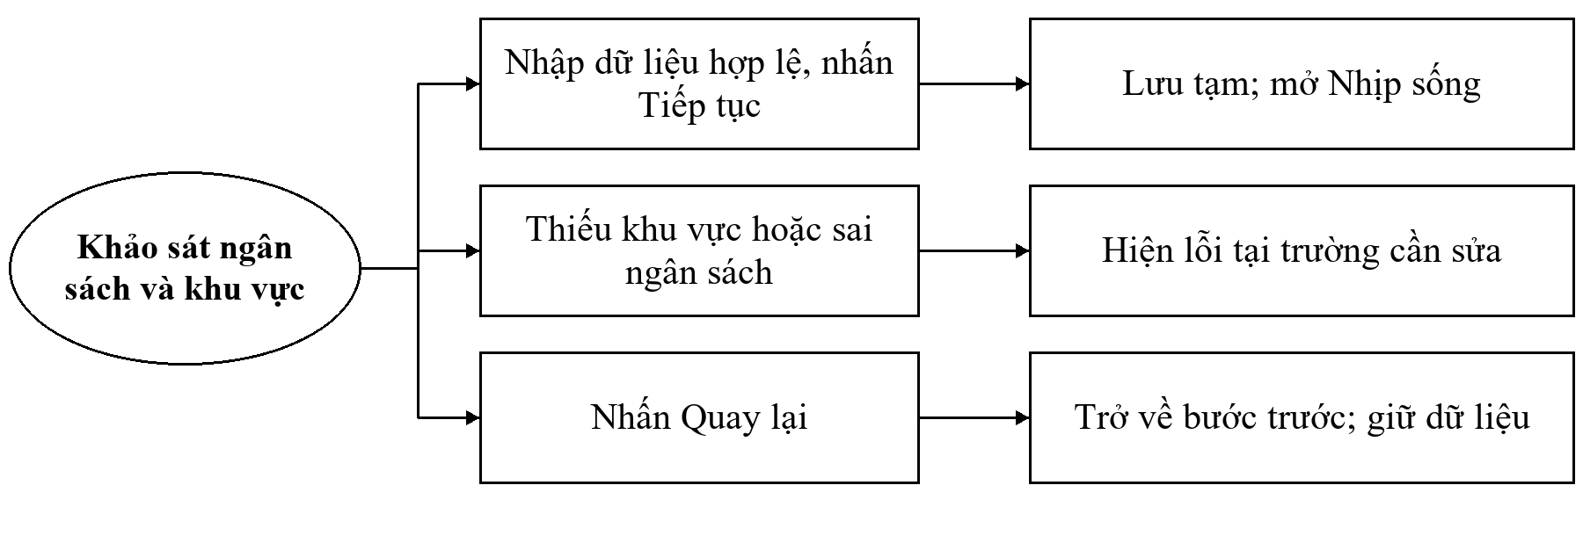
Hình 3.17. Sơ đồ biến cố khảo sát ngân sách và khu vực
Quy tắc áp dụng: Thiết kế thu thập khoảng giá và ngày chuyển vào; lược đồ 3.1 hiện mô tả budget_amount và target_district. Cần ánh xạ hoặc bổ sung dữ liệu trước khi lưu đầy đủ các trường thiết kế.

3.2.2.7. Khảo sát nhịp sống
Ý nghĩa: Ghi nhận giờ ngủ, thói quen ăn uống và lịch học hoặc làm việc phục vụ gợi ý bạn ở ghép.
Tham chiếu nghiệp vụ: FR-08, FR-09.
Chi tiết màn hình
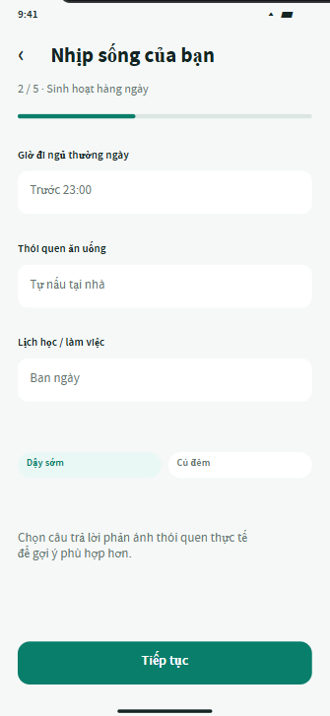
Hình 3.18. Nhịp sống của bạn (MH-37)
Các đối tượng trong màn hình
Khảo sát nhịp sống
Bảng 3.16. Các đối tượng của khảo sát nhịp sống
STT | Loại / đối tượng | Ý nghĩa
1 | Lựa chọn Giờ đi ngủ | Chọn thói quen giờ ngủ thường ngày.
2 | Lựa chọn Ăn uống | Chọn thói quen nấu ăn hoặc ăn ngoài.
3 | Lựa chọn Lịch sinh hoạt | Ghi nhận lịch học, làm việc và xu hướng dậy sớm hoặc thức khuya.
4 | Nút Tiếp tục và Quay lại | Chuyển bước; giữ câu trả lời đã nhập.
Sơ đồ biến cố
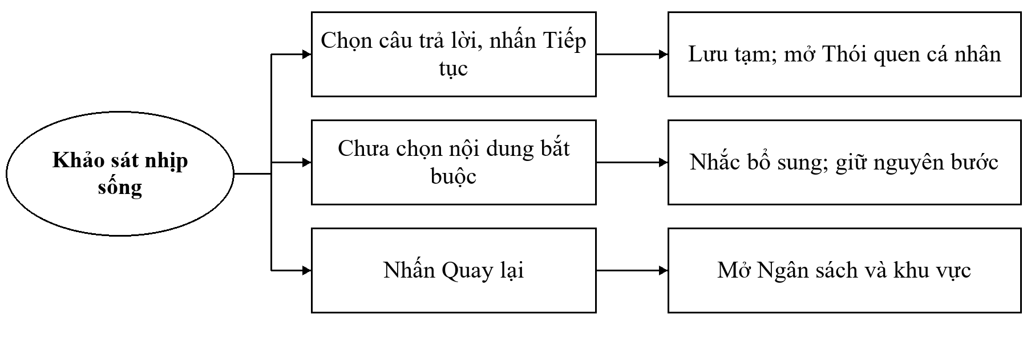
Hình 3.19. Sơ đồ biến cố khảo sát nhịp sống

3.2.2.8. Khảo sát thói quen cá nhân
Ý nghĩa: Thu thập mức độ gọn gàng, thói quen hút thuốc và khả năng chấp nhận thú cưng.
Tham chiếu nghiệp vụ: FR-08, FR-09.
Chi tiết màn hình
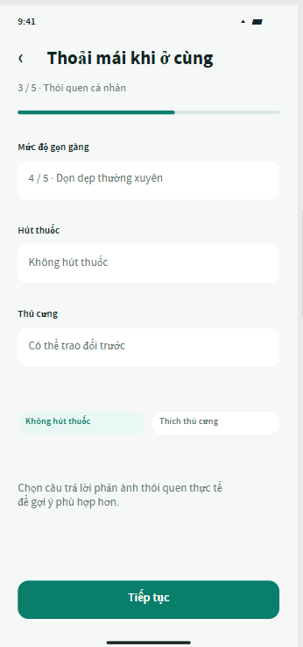
Hình 3.20. Thoải mái khi ở cùng (MH-38)
Các đối tượng trong màn hình
Khảo sát thói quen cá nhân
Bảng 3.17. Các đối tượng của khảo sát thói quen cá nhân
STT | Loại / đối tượng | Ý nghĩa
1 | Lựa chọn Mức độ gọn gàng | Ghi nhận mức 1 đến 5.
2 | Lựa chọn Hút thuốc | Ghi nhận thói quen hoặc yêu cầu về hút thuốc.
3 | Lựa chọn Thú cưng | Ghi nhận mức chấp nhận theo phương án khảo sát.
4 | Nút Tiếp tục và Quay lại | Lưu tạm và chuyển bước khảo sát.
Sơ đồ biến cố
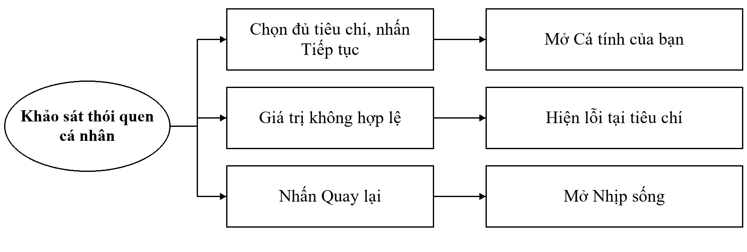
Hình 3.21. Sơ đồ biến cố khảo sát thói quen cá nhân
Quy tắc áp dụng: Nếu thiết kế cho phép lựa chọn trung gian như “Có thể trao đổi trước”, cần thống nhất cách ánh xạ với trường allow_pets dạng Boolean của mục 3.1.

3.2.2.9. Khảo sát tính cách và sở thích
Ý nghĩa: Bổ sung thông tin tự giới thiệu về tính cách, sở thích và mong muốn khi ở chung.
Tham chiếu nghiệp vụ: FR-08, FR-09.
Chi tiết màn hình
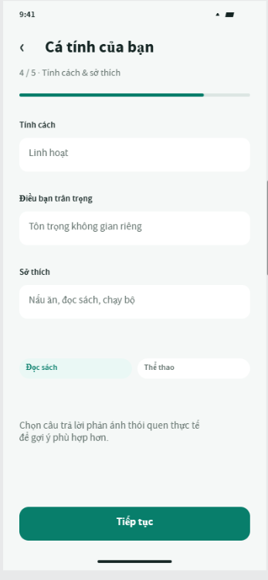
Hình 3.22. Cá tính của bạn (MH-39)
Các đối tượng trong màn hình
Khảo sát tính cách và sở thích
Bảng 3.18. Các đối tượng của khảo sát tính cách và sở thích
STT | Loại / đối tượng | Ý nghĩa
1 | Lựa chọn Tính cách | Ghi nhận cách người dùng tự mô tả.
2 | Trường Điều bạn trân trọng | Ghi nhận mong muốn về không gian chung.
3 | Lựa chọn Sở thích | Chọn các sở thích phù hợp.
4 | Nút Tiếp tục và Quay lại | Chuyển sang kiểm tra tiêu chí hoặc quay lại bước trước.
Sơ đồ biến cố
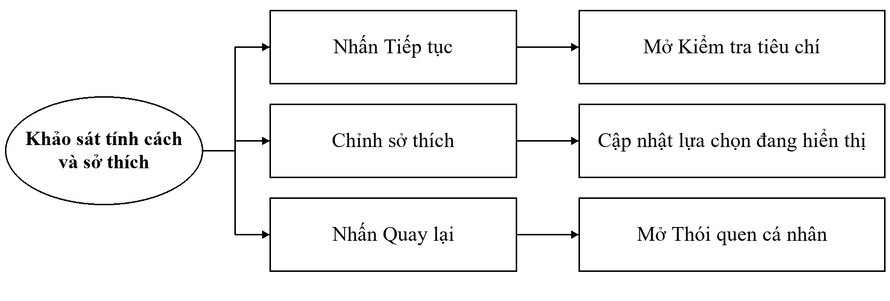
Hình 3.23. Sơ đồ biến cố khảo sát tính cách và sở thích
Quy tắc áp dụng: Phần tính cách và sở thích là dữ liệu thiết kế mở rộng; chỉ đưa vào tính điểm khi đã có đặc tả công thức và nơi lưu dữ liệu tương ứng.

3.2.2.10. Kiểm tra và lưu tiêu chí
Ý nghĩa: Cho người dùng kiểm tra toàn bộ câu trả lời và xác nhận lưu bộ tiêu chí.
Tham chiếu nghiệp vụ: FR-07, FR-08, FR-09, FR-25.
Chi tiết màn hình
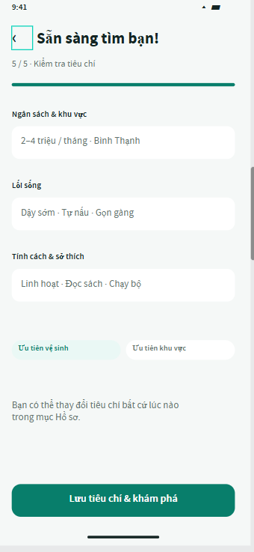
Hình 3.24. Sẵn sàng tìm bạn! (MH-40)
Các đối tượng trong màn hình
Kiểm tra và lưu tiêu chí
Bảng 3.19. Các đối tượng của kiểm tra và lưu tiêu chí
STT | Loại / đối tượng | Ý nghĩa
1 | Khối tóm tắt | Hiển thị ngân sách, khu vực và thói quen đã chọn.
2 | Lựa chọn ưu tiên | Ghi nhận tiêu chí được người dùng ưu tiên.
3 | Nút Lưu tiêu chí và khám phá | Kiểm tra và gửi toàn bộ bộ tiêu chí.
4 | Nút Quay lại | Cho phép sửa câu trả lời trước khi lưu.
Sơ đồ biến cố
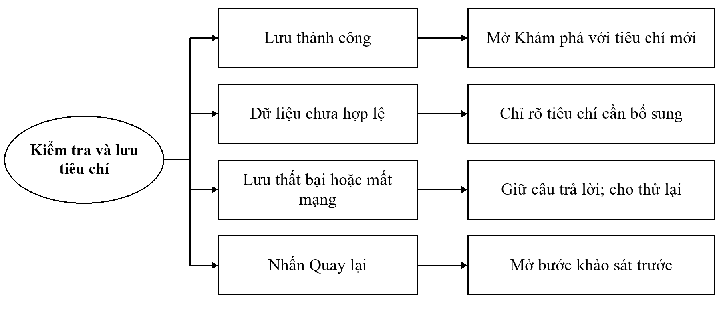
Hình 3.25. Sơ đồ biến cố kiểm tra và lưu tiêu chí

3.2.2.11. Khám phá bạn ở ghép
Ý nghĩa: Đề xuất các hồ sơ đáp ứng điều kiện bắt buộc và sắp xếp theo mức độ tương thích.
Tham chiếu nghiệp vụ: FR-10, FR-11, FR-12, FR-26.
Chi tiết màn hình
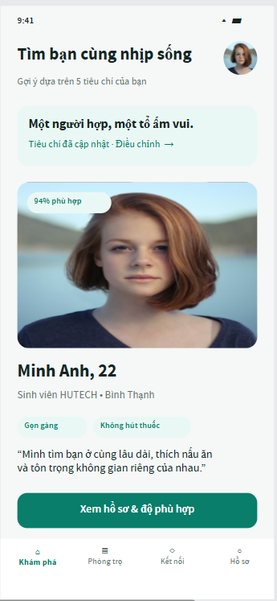
Hình 3.26. Tìm bạn cùng nhịp sống (MH-15)
Các đối tượng trong màn hình
Khám phá bạn ở ghép
Bảng 3.20. Các đối tượng của khám phá bạn ở ghép
STT | Loại / đối tượng | Ý nghĩa
1 | Thẻ hồ sơ gợi ý | Hiển thị ảnh, tên, giới thiệu ngắn và điểm tương thích.
2 | Liên kết Điều chỉnh tiêu chí | Mở lại khảo sát cá nhân.
3 | Nút Xem hồ sơ và độ phù hợp | Mở hồ sơ công khai của ứng viên.
4 | Thanh điều hướng | Chuyển giữa Khám phá, Phòng trọ, Kết nối và Hồ sơ.
Sơ đồ biến cố
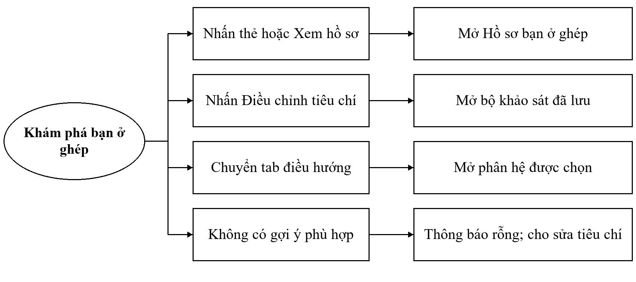
Hình 3.27. Sơ đồ biến cố khám phá bạn ở ghép
Quy tắc áp dụng: Điểm phần trăm trong ảnh là số minh họa. Kết quả thực tế phải tuân thủ điều kiện tiêu chí cứng BR-02.

3.2.2.12. Hồ sơ công khai của bạn ở ghép
Ý nghĩa: Trình bày thông tin công khai và mong muốn ở ghép của ứng viên trước khi kết nối.
Tham chiếu nghiệp vụ: FR-13, FR-14, FR-27.
Chi tiết màn hình
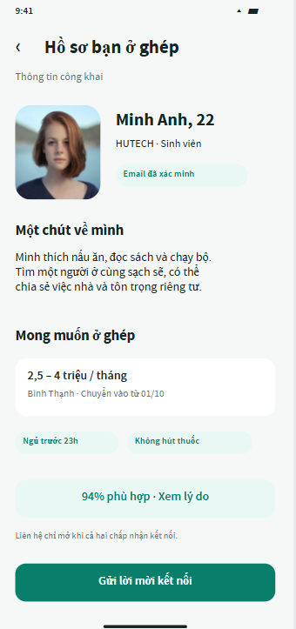
Hình 3.28. Hồ sơ bạn ở ghép (MH-16)
Các đối tượng trong màn hình
Hồ sơ công khai của bạn ở ghép
Bảng 3.21. Các đối tượng của hồ sơ công khai của bạn ở ghép
STT | Loại / đối tượng | Ý nghĩa
1 | Ảnh và phần giới thiệu | Hiển thị danh tính công khai, trường học và mô tả cá nhân.
2 | Khối mong muốn ở ghép | Hiển thị ngân sách, khu vực và thói quen.
3 | Liên kết Xem lý do phù hợp | Mở phân tích điểm tương thích.
4 | Nút Gửi lời mời kết nối | Mở biểu mẫu gửi lời mời tới đúng ứng viên.
Sơ đồ biến cố
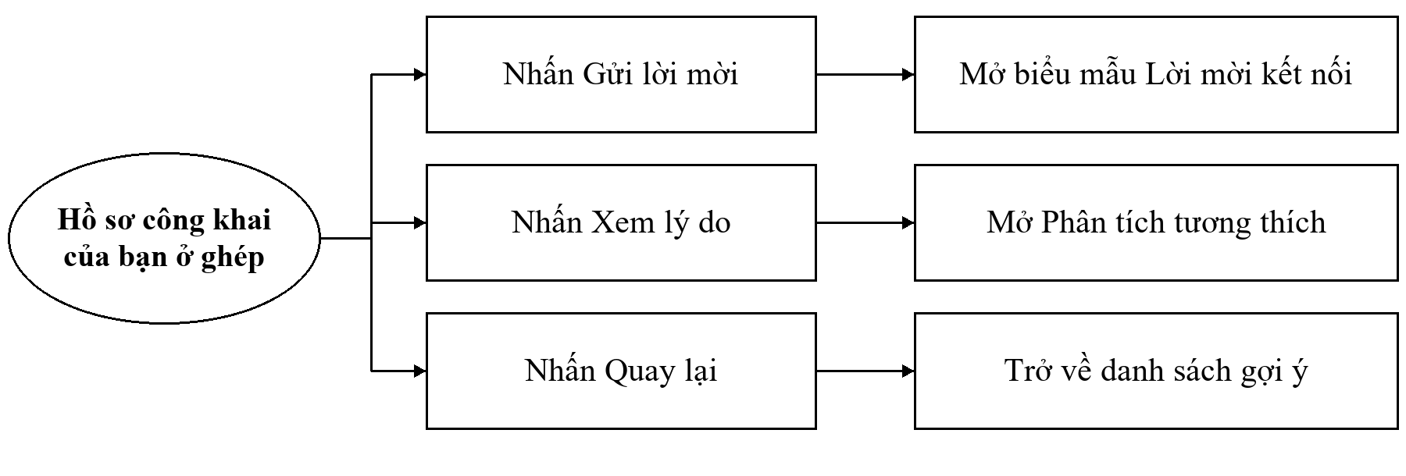
Hình 3.29. Sơ đồ biến cố hồ sơ công khai của bạn ở ghép
Quy tắc áp dụng: Số điện thoại và email không xuất hiện trên hồ sơ công khai trước khi có quyền chia sẻ theo BR-03.

3.2.2.13. Giải thích mức độ tương thích
Ý nghĩa: Giải thích các nhóm tiêu chí đóng góp vào mức độ phù hợp giữa hai người dùng.
Tham chiếu nghiệp vụ: FR-12, FR-27.
Chi tiết màn hình
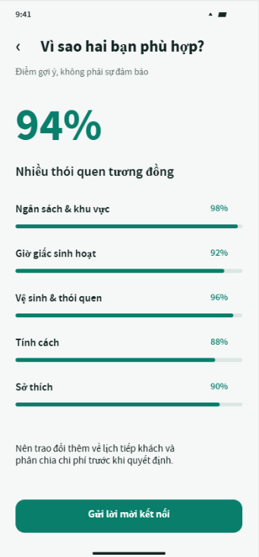
Hình 3.30. Vì sao hai bạn phù hợp? (MH-17)
Các đối tượng trong màn hình
Giải thích mức độ tương thích
Bảng 3.22. Các đối tượng của giải thích mức độ tương thích
STT | Loại / đối tượng | Ý nghĩa
1 | Điểm tổng hợp | Hiển thị mức tương thích do hệ thống trả về.
2 | Danh sách tiêu chí | Trình bày kết quả đối chiếu từng nhóm tiêu chí.
3 | Nội dung lưu ý | Khuyến khích trao đổi về nội quy và chi phí trước khi ở chung.
4 | Nút Gửi lời mời | Mở biểu mẫu kết nối với ứng viên.
Sơ đồ biến cố
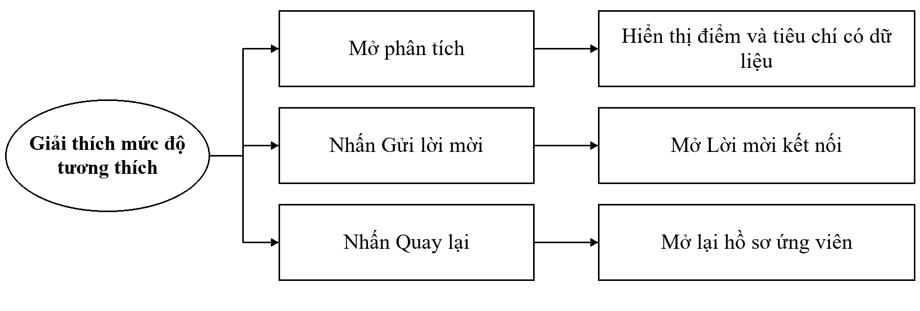
Hình 3.31. Sơ đồ biến cố giải thích mức độ tương thích
Quy tắc áp dụng: Năm thanh điểm trong ảnh là minh họa thiết kế. Mô tả và trọng số hiển thị phải khớp công thức được phê duyệt; không suy diễn điểm cho trường chưa được hỗ trợ.

3.2.2.14. Danh sách phòng trọ
Ý nghĩa: Cho phép tìm và xem các tin phòng còn hiệu lực, đã được phép hiển thị công khai.
Tham chiếu nghiệp vụ: FR-21, FR-46.
Chi tiết màn hình
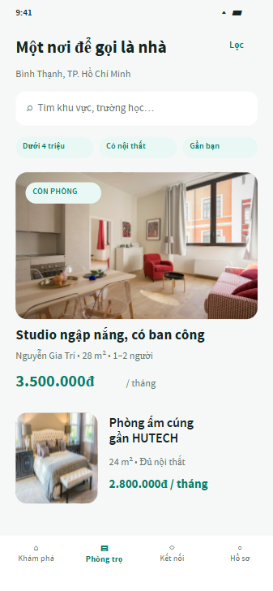
Hình 3.32. Một nơi để gọi là nhà (MH-01)
Các đối tượng trong màn hình
Danh sách phòng trọ
Bảng 3.23. Các đối tượng của danh sách phòng trọ
STT | Loại / đối tượng | Ý nghĩa
1 | Ô tìm kiếm | Nhập khu vực hoặc địa điểm cần tìm.
2 | Bộ lọc nhanh và nút Lọc | Chọn điều kiện giá, tiện ích hoặc mở bộ lọc chi tiết.
3 | Thẻ phòng | Hiển thị ảnh bìa, tiêu đề, giá và khu vực.
4 | Thanh điều hướng | Chuyển phân hệ chính của ứng dụng.
Sơ đồ biến cố
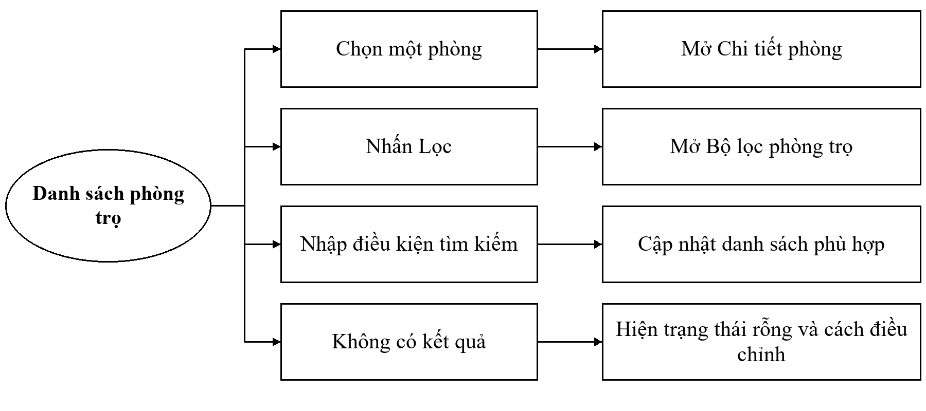
Hình 3.33. Sơ đồ biến cố danh sách phòng trọ

3.2.2.15. Chi tiết và thông tin căn phòng
Ý nghĩa: Trình bày ảnh, giá, tiện ích, chi phí và nội quy để người dùng cân nhắc trước khi đặt lịch.
Tham chiếu nghiệp vụ: FR-32, FR-39, FR-47.
Chi tiết màn hình
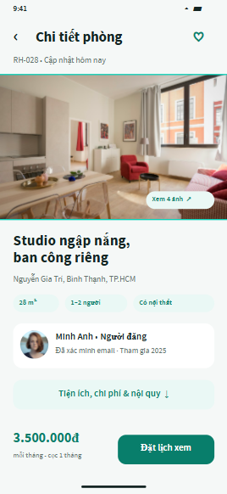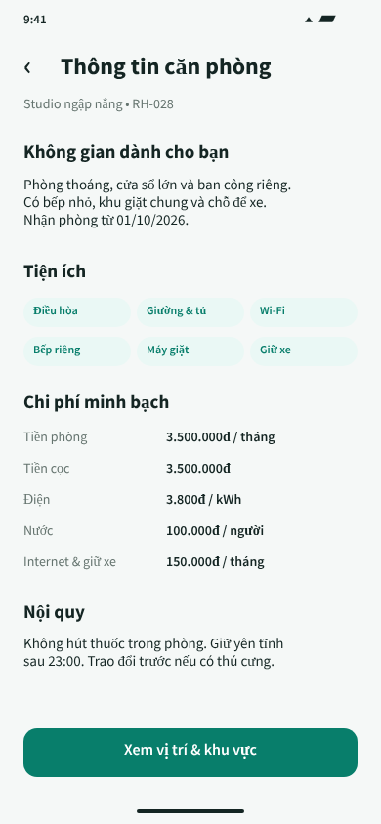
Hình 3.34. Chi tiết phòng và Thông tin căn phòng (MH-02, MH-03)
Các đối tượng trong màn hình
Chi tiết và thông tin căn phòng
Bảng 3.24. Các đối tượng của chi tiết và thông tin căn phòng
STT | Loại / đối tượng | Ý nghĩa
1 | Ảnh bìa và nút Xem ảnh | Mở bộ ảnh của phòng đang xem.
2 | Thông tin giá, diện tích, tiện ích | Mô tả các thuộc tính và chi phí của phòng.
3 | Thẻ Người đăng | Mở hồ sơ công khai của người đăng tin.
4 | Nút Đặt lịch và biểu tượng lưu | Đề xuất lịch xem hoặc lưu phòng yêu thích.
Sơ đồ biến cố
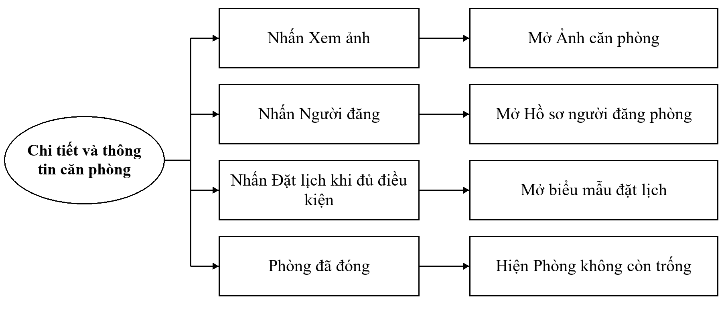
Hình 3.35. Sơ đồ biến cố chi tiết và thông tin căn phòng
Quy tắc áp dụng: Thông tin vị trí công khai phải tuân thủ BR-03. Địa chỉ chi tiết chỉ được cung cấp cho người có quyền theo quy tắc nghiệp vụ; các địa chỉ trong ảnh là dữ liệu minh họa.

3.2.2.16. Xem bộ ảnh căn phòng
Ý nghĩa: Cho phép xem toàn bộ ảnh và chuyển lần lượt giữa các không gian của cùng một phòng.
Tham chiếu nghiệp vụ: FR-32.
Chi tiết màn hình
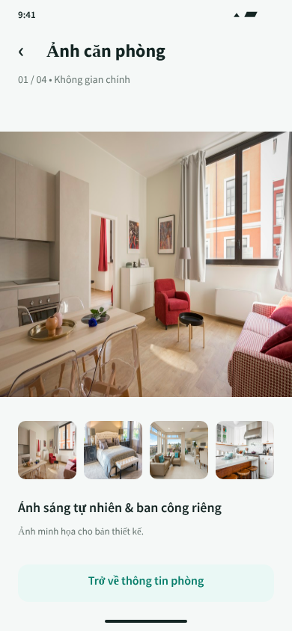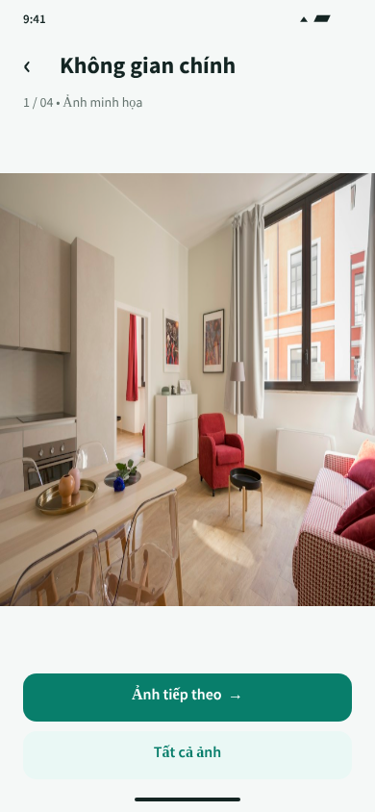
Hình 3.36. Ảnh căn phòng và Không gian chính (MH-04, MH-05)
Xem bộ ảnh căn phòng — hình giao diện tiếp theo
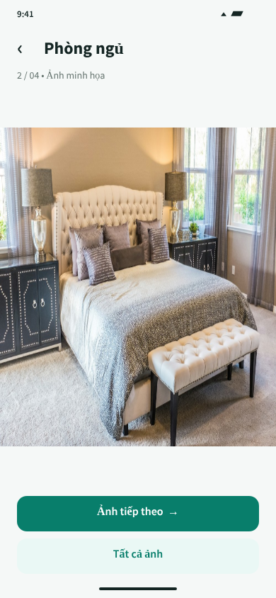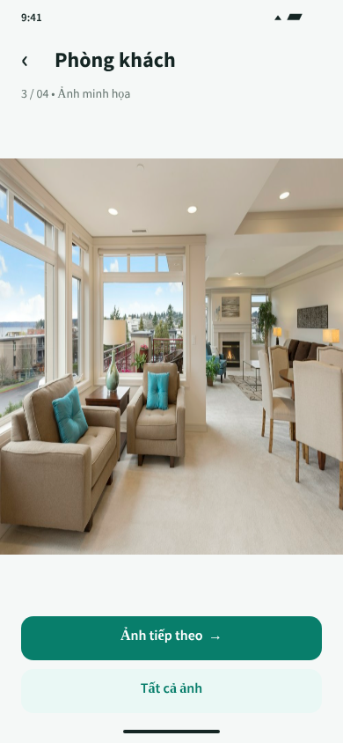
Hình 3.37. Phòng ngủ và Phòng khách (MH-06, MH-07)
Xem bộ ảnh căn phòng — hình giao diện tiếp theo
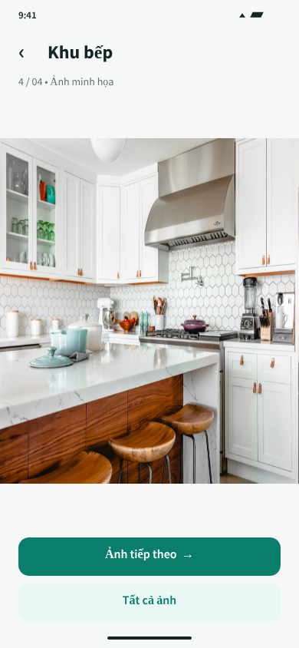
Hình 3.38. Khu bếp (MH-08)
Các đối tượng trong màn hình
Xem bộ ảnh căn phòng
Bảng 3.25. Các đối tượng của xem bộ ảnh căn phòng
STT | Loại / đối tượng | Ý nghĩa
1 | Vùng ảnh lớn | Hiển thị ảnh được chọn và bảo toàn tỷ lệ.
2 | Chỉ số ảnh | Cho biết vị trí ảnh hiện tại trong bộ ảnh.
3 | Nút Ảnh tiếp theo | Chuyển sang ảnh kế tiếp.
4 | Nút Tất cả ảnh hoặc Trở về | Quay lại bộ ảnh hoặc thông tin phòng.
Sơ đồ biến cố
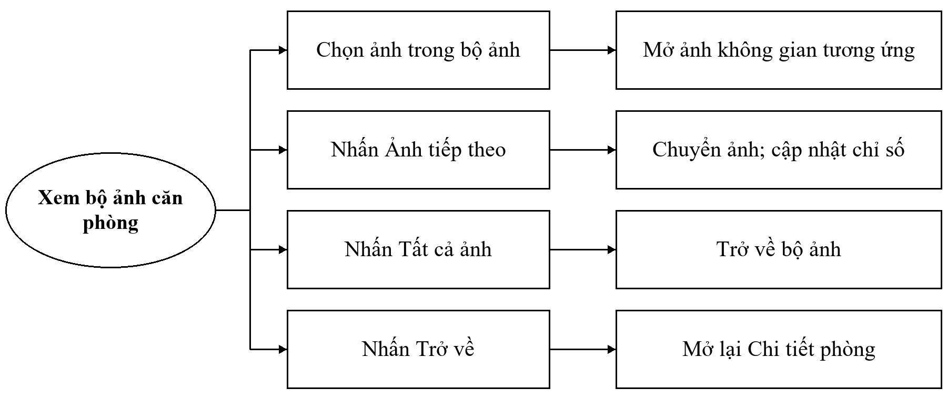
Hình 3.39. Sơ đồ biến cố xem bộ ảnh căn phòng
Quy tắc áp dụng: Các màn hình 05–08 dùng cùng một cấu trúc, khác ảnh và tên không gian. Ảnh phòng trong thiết kế là ảnh minh họa.

3.2.2.17. Vị trí và khu vực
Ý nghĩa: Cung cấp thông tin khu vực và các địa điểm gần phòng để người dùng đánh giá khả năng di chuyển.
Tham chiếu nghiệp vụ: FR-32, FR-47.
Chi tiết màn hình
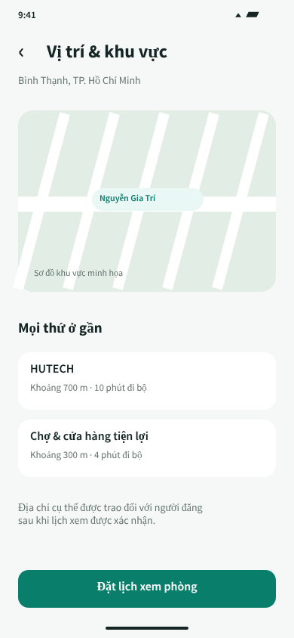
Hình 3.40. Vị trí & khu vực (MH-14)
Các đối tượng trong màn hình
Vị trí và khu vực
Bảng 3.26. Các đối tượng của vị trí và khu vực
STT | Loại / đối tượng | Ý nghĩa
1 | Sơ đồ khu vực | Minh họa vị trí tương đối của căn phòng.
2 | Danh sách địa điểm gần | Hiển thị trường học và tiện ích xung quanh.
3 | Thông báo quyền riêng tư | Giải thích giới hạn cung cấp địa chỉ cụ thể.
4 | Nút Đặt lịch xem phòng | Chuyển sang đề xuất lịch khi đủ điều kiện.
Sơ đồ biến cố
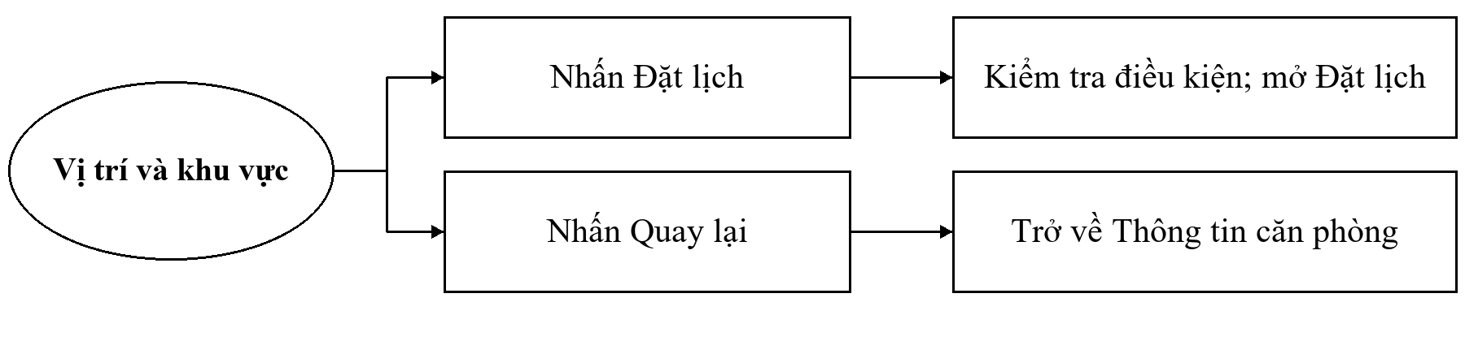
Hình 3.41. Sơ đồ biến cố vị trí và khu vực
Quy tắc áp dụng: Sơ đồ và khoảng cách trên ảnh là dữ liệu minh họa. Quyền xem địa chỉ cụ thể cần thống nhất với BR-03, không chỉ dựa vào trạng thái xác nhận lịch.

3.2.2.18. Bộ lọc phòng trọ
Ý nghĩa: Thiết lập các điều kiện tìm phòng theo khu vực, giá, diện tích và tiện ích.
Tham chiếu nghiệp vụ: FR-46.
Chi tiết màn hình
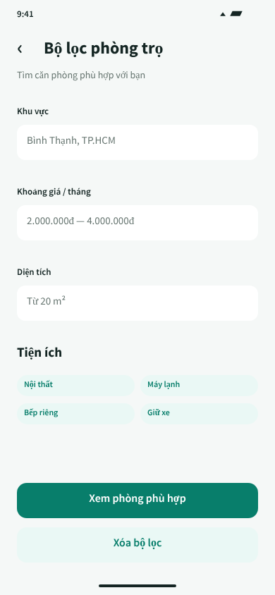
Hình 3.42. Bộ lọc phòng trọ (MH-41)
Các đối tượng trong màn hình
Bộ lọc phòng trọ
Bảng 3.27. Các đối tượng của bộ lọc phòng trọ
STT | Loại / đối tượng | Ý nghĩa
1 | Trường Khu vực và khoảng giá | Nhập phạm vi tìm kiếm và khoảng giá hợp lệ.
2 | Trường Diện tích | Chọn diện tích tối thiểu mong muốn.
3 | Lựa chọn Tiện ích | Chọn các tiện ích cần có.
4 | Nút Xem phòng phù hợp, Xóa bộ lọc | Áp dụng hoặc đưa bộ lọc về mặc định.
Sơ đồ biến cố
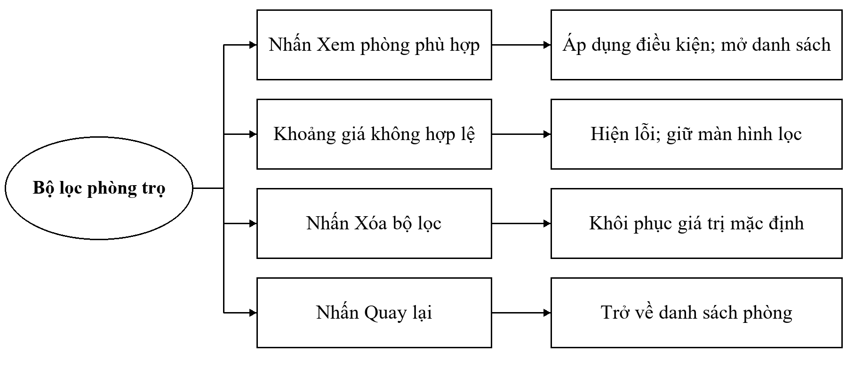
Hình 3.43. Sơ đồ biến cố bộ lọc phòng trọ

3.2.2.19. Phòng đã lưu và trạng thái rỗng
Ý nghĩa: Cho phép xem lại các phòng đã đánh dấu và bỏ lưu khi không còn quan tâm.
Tham chiếu nghiệp vụ: FR-39.
Chi tiết màn hình
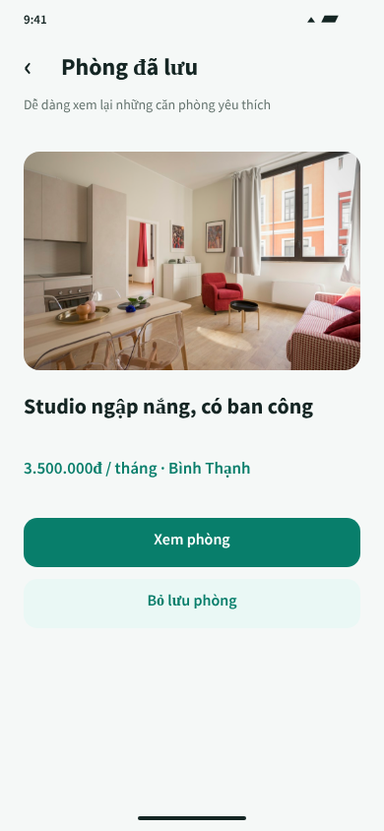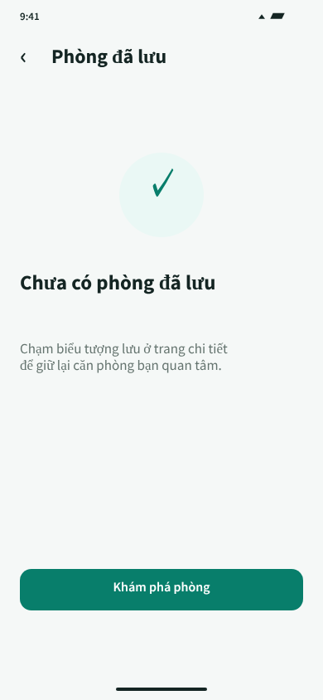
Hình 3.44. Phòng đã lưu và Phòng đã lưu (MH-67, MH-68)
Các đối tượng trong màn hình
Phòng đã lưu và trạng thái rỗng
Bảng 3.28. Các đối tượng của phòng đã lưu và trạng thái rỗng
STT | Loại / đối tượng | Ý nghĩa
1 | Danh sách phòng đã lưu | Hiển thị ảnh, tên phòng, giá và khu vực.
2 | Nút Xem phòng | Mở chi tiết phòng tương ứng.
3 | Nút Bỏ lưu | Bỏ đánh dấu phòng khỏi danh sách cá nhân.
4 | Trạng thái rỗng | Giải thích chưa có phòng đã lưu và mở danh sách phòng.
Sơ đồ biến cố
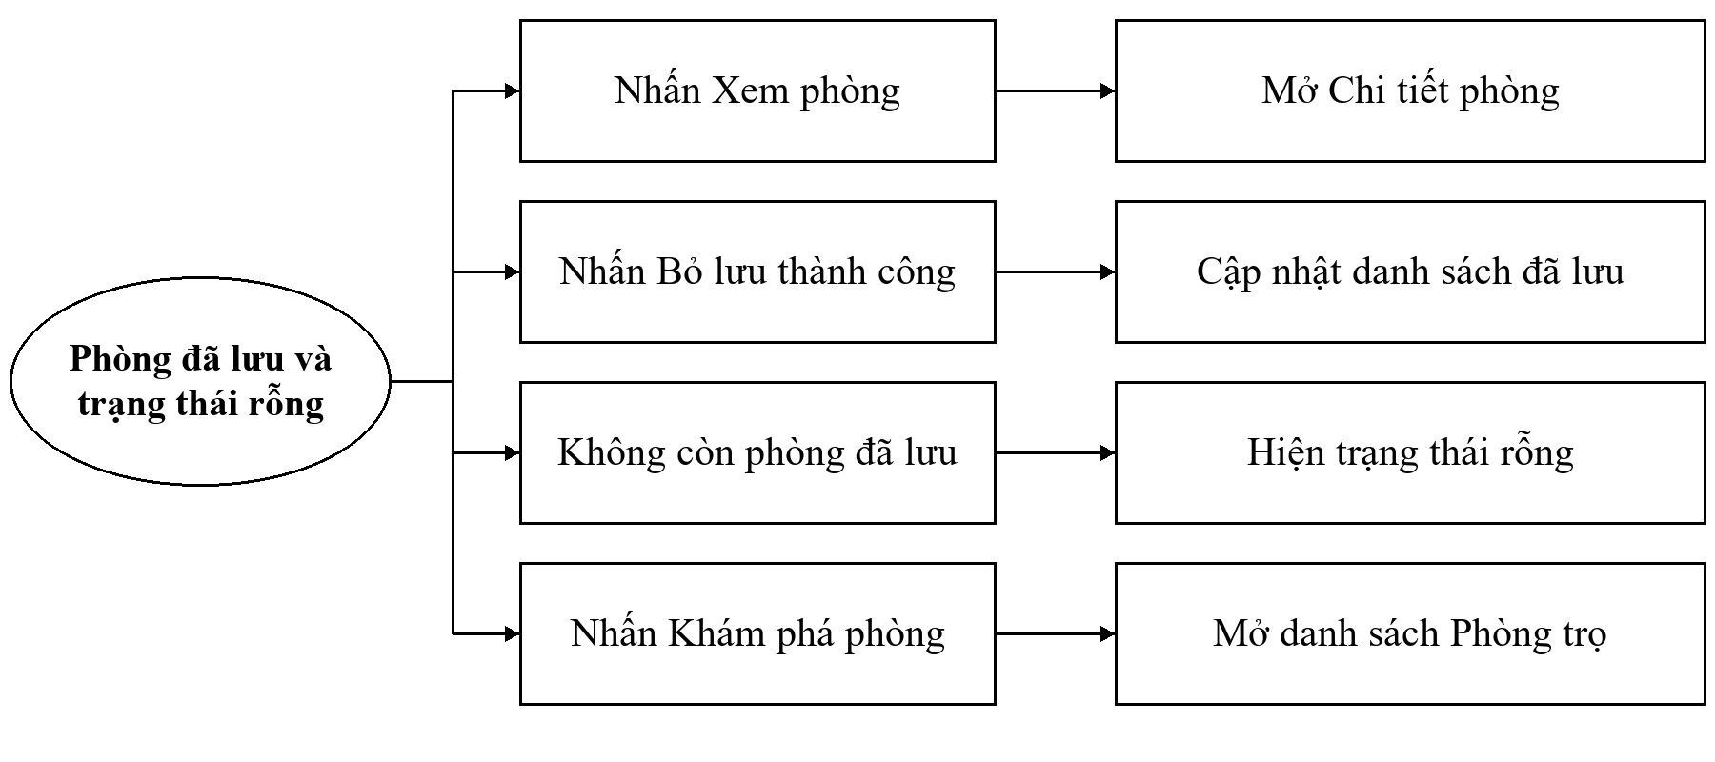
Hình 3.45. Sơ đồ biến cố phòng đã lưu và trạng thái rỗng

3.2.2.20. Đặt lịch và thông báo đã gửi yêu cầu
Ý nghĩa: Cho phép đề xuất ngày giờ xem phòng và thông báo yêu cầu đang chờ người đăng phản hồi.
Tham chiếu nghiệp vụ: FR-47.
Chi tiết màn hình
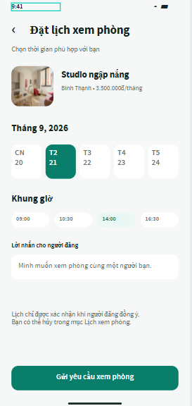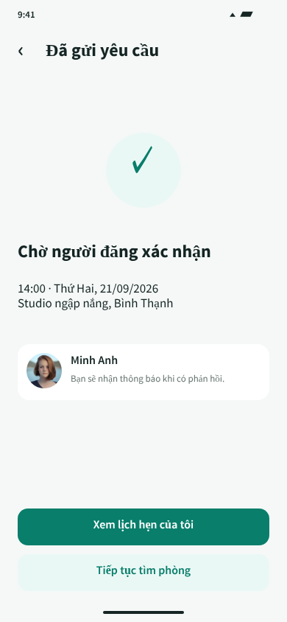
Hình 3.46. Đặt lịch xem phòng và Đã gửi yêu cầu (MH-09, MH-10)
Các đối tượng trong màn hình
Đặt lịch và thông báo đã gửi yêu cầu
Bảng 3.29. Các đối tượng của đặt lịch và thông báo đã gửi yêu cầu
STT | Loại / đối tượng | Ý nghĩa
1 | Thẻ phòng | Xác định phòng được đặt lịch.
2 | Lịch ngày và khung giờ | Chọn thời điểm xem phòng trong tương lai.
3 | Ô Lời nhắn | Ghi yêu cầu thêm cho người đăng.
4 | Nút Gửi yêu cầu và Xem lịch hẹn | Gửi lịch hoặc mở danh sách lịch đã tạo.
Sơ đồ biến cố
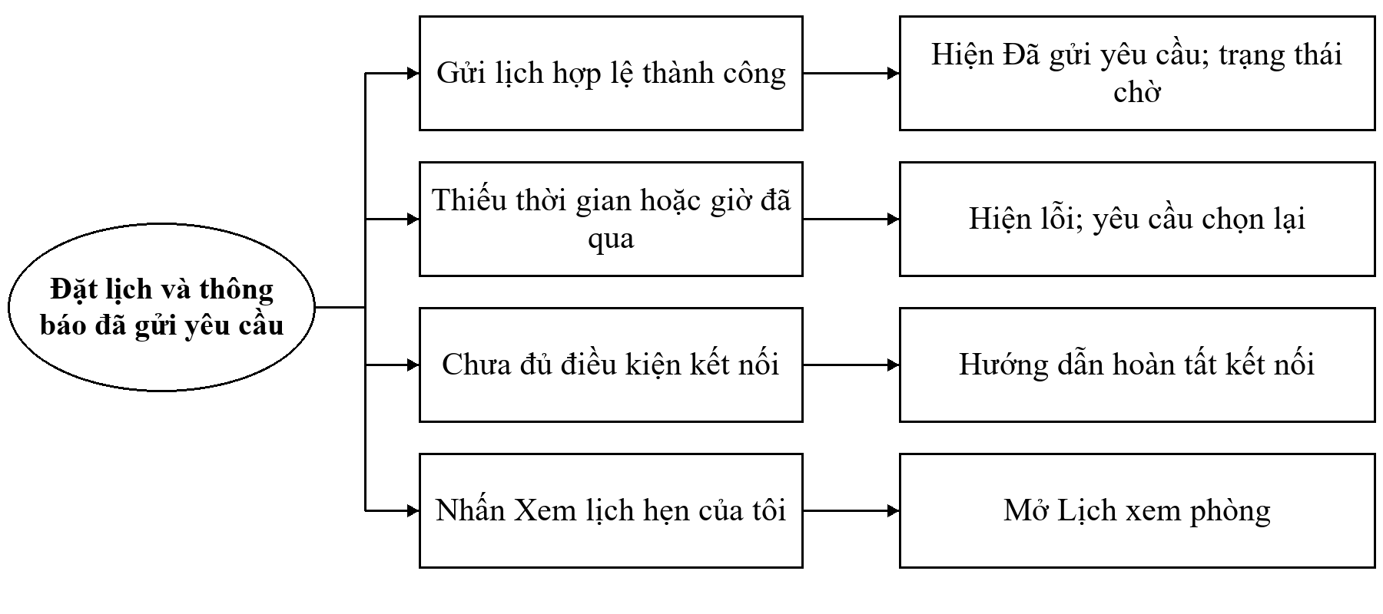
Hình 3.47. Sơ đồ biến cố đặt lịch và thông báo đã gửi yêu cầu
Quy tắc áp dụng: Sau khi gửi, lịch ở trạng thái chờ xác nhận. Chỉ chuyển sang đã xác nhận khi người đăng chấp thuận; không tự động coi gửi yêu cầu là xác nhận lịch.

3.2.2.21. Danh sách và chi tiết lịch xem phòng
Ý nghĩa: Theo dõi thời gian, đối tượng và trạng thái phản hồi của các lịch xem phòng.
Tham chiếu nghiệp vụ: FR-48.
Chi tiết màn hình
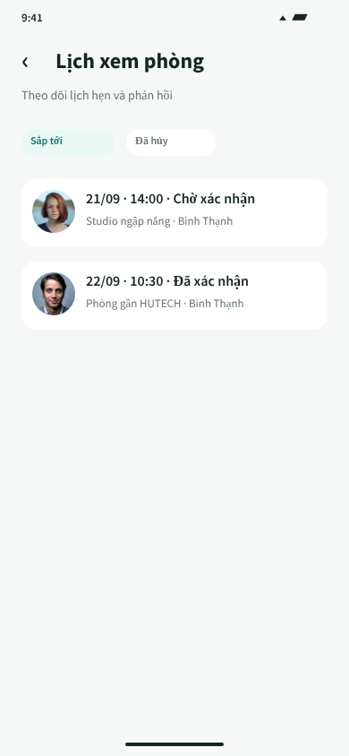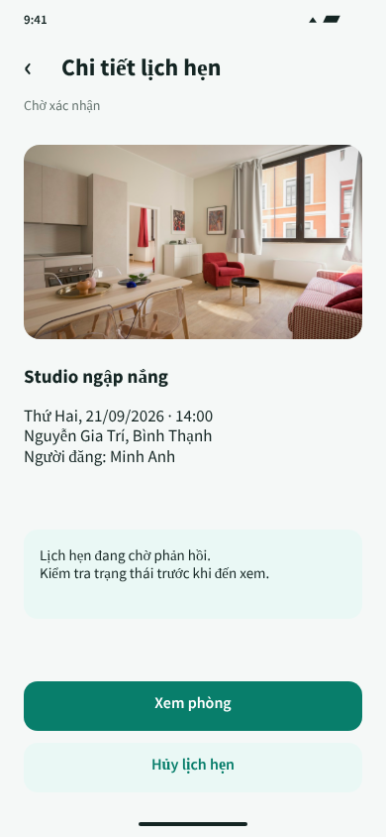
Hình 3.48. Lịch xem phòng và Chi tiết lịch hẹn (MH-11, MH-12)
Các đối tượng trong màn hình
Danh sách và chi tiết lịch xem phòng
Bảng 3.30. Các đối tượng của danh sách và chi tiết lịch xem phòng
STT | Loại / đối tượng | Ý nghĩa
1 | Tab Sắp tới, Đã hủy | Lọc lịch theo trạng thái.
2 | Thẻ lịch hẹn | Hiển thị phòng, thời gian và trạng thái.
3 | Khối chi tiết lịch | Hiển thị người đăng và thông tin liên quan theo quyền.
4 | Nút Xem phòng, Hủy lịch | Mở phòng hoặc màn hình xác nhận hủy.
Sơ đồ biến cố
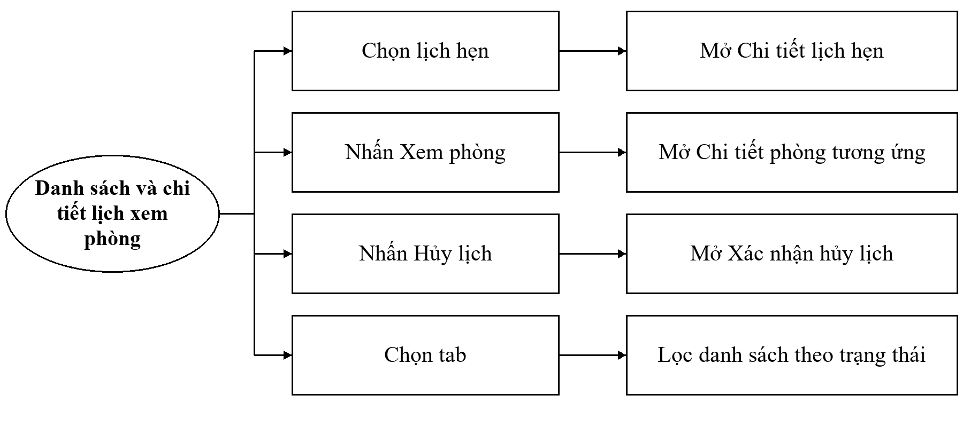
Hình 3.49. Sơ đồ biến cố danh sách và chi tiết lịch xem phòng

3.2.2.22. Xác nhận hủy lịch hẹn
Ý nghĩa: Xác nhận ý định hủy và cho phép nhập lý do trước khi thay đổi lịch hẹn.
Tham chiếu nghiệp vụ: FR-48.
Chi tiết màn hình
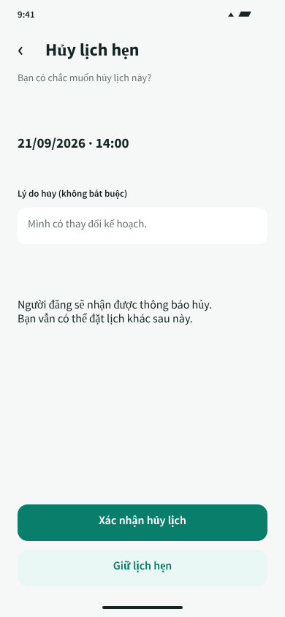
Hình 3.50. Hủy lịch hẹn (MH-13)
Các đối tượng trong màn hình
Xác nhận hủy lịch hẹn
Bảng 3.31. Các đối tượng của xác nhận hủy lịch hẹn
STT | Loại / đối tượng | Ý nghĩa
1 | Thông tin lịch hẹn | Cho biết thời gian của lịch sắp hủy.
2 | Ô Lý do hủy | Nhập lý do không bắt buộc.
3 | Nút Xác nhận hủy lịch | Gửi yêu cầu hủy lịch hợp lệ.
4 | Nút Giữ lịch hẹn | Quay lại chi tiết mà không hủy.
Sơ đồ biến cố
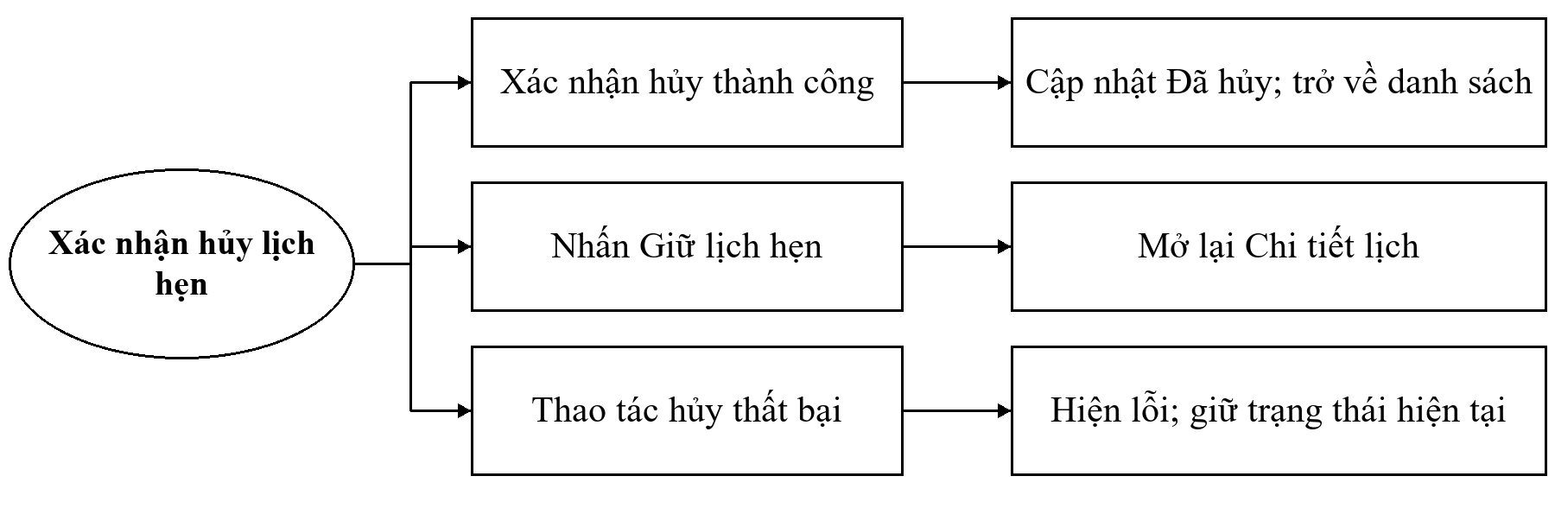
Hình 3.51. Sơ đồ biến cố xác nhận hủy lịch hẹn

3.2.2.23. Người đăng xác nhận lịch xem phòng
Ý nghĩa: Cho người đăng phòng xem yêu cầu và chấp nhận hoặc từ chối lịch đề xuất.
Tham chiếu nghiệp vụ: FR-48, BR-07.
Chi tiết màn hình
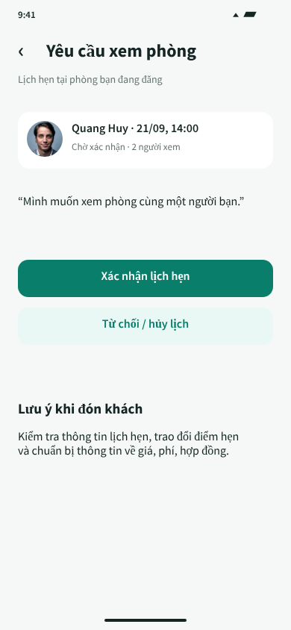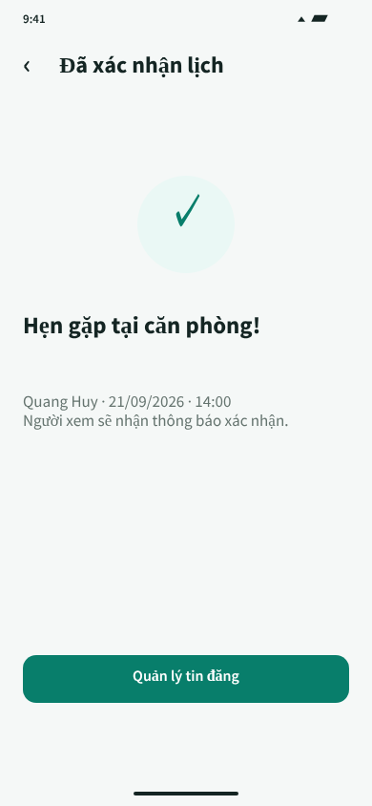
Hình 3.52. Yêu cầu xem phòng và Đã xác nhận lịch (MH-51, MH-53)
Các đối tượng trong màn hình
Người đăng xác nhận lịch xem phòng
Bảng 3.32. Các đối tượng của người đăng xác nhận lịch xem phòng
STT | Loại / đối tượng | Ý nghĩa
1 | Thông tin người xem và lịch | Hiển thị người gửi, số người, giờ hẹn và lời nhắn.
2 | Nút Xác nhận lịch hẹn | Chấp nhận yêu cầu đang chờ.
3 | Nút Từ chối hoặc hủy | Thực hiện phản hồi từ chối hoặc hủy phù hợp trạng thái.
4 | Màn hình Đã xác nhận lịch | Hiển thị kết quả sau khi lưu thành công.
Sơ đồ biến cố
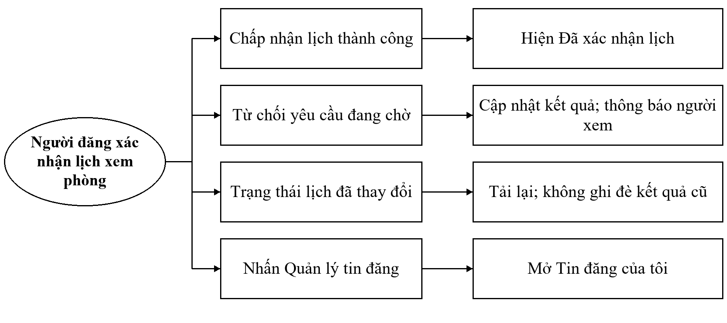
Hình 3.53. Sơ đồ biến cố người đăng xác nhận lịch xem phòng
Quy tắc áp dụng: Chỉ người có quyền quản lý phòng được phản hồi lịch. Quy tắc nhắc trước 24 giờ áp dụng cho lịch đã xác nhận theo BR-07.

3.2.2.24. Hồ sơ người đăng phòng
Ý nghĩa: Cho phép kiểm tra thông tin công khai và các phòng đang đăng của chủ tin.
Tham chiếu nghiệp vụ: FR-13, FR-32, FR-35.
Chi tiết màn hình
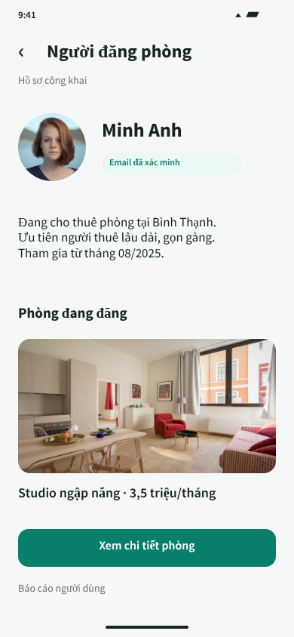
Hình 3.54. Người đăng phòng (MH-23)
Các đối tượng trong màn hình
Hồ sơ người đăng phòng
Bảng 3.33. Các đối tượng của hồ sơ người đăng phòng
STT | Loại / đối tượng | Ý nghĩa
1 | Ảnh, tên và xác minh email | Hiển thị thông tin công khai của người đăng.
2 | Phần giới thiệu | Mô tả nhu cầu và thời điểm tham gia.
3 | Danh sách phòng đang đăng | Liên kết tới các tin của người này.
4 | Nút Báo cáo người dùng | Mở biểu mẫu báo cáo đúng đối tượng.
Sơ đồ biến cố
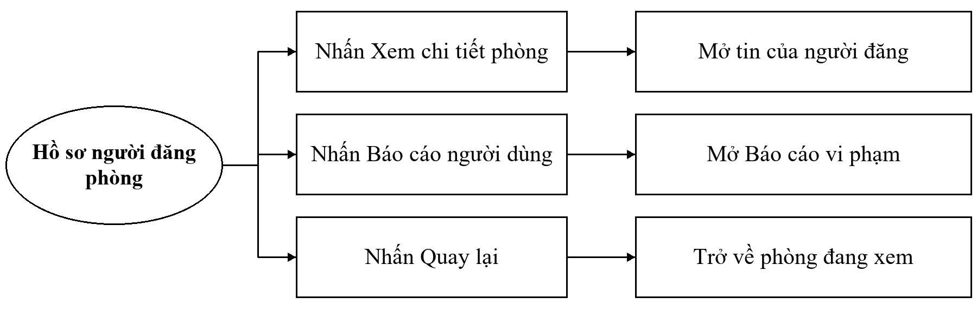
Hình 3.55. Sơ đồ biến cố hồ sơ người đăng phòng

3.2.2.25. Quản lý tin đăng cá nhân
Ý nghĩa: Cho phép chủ tin xem trạng thái, sửa nội dung và quản lý yêu cầu xem phòng.
Tham chiếu nghiệp vụ: FR-20, FR-30, FR-31, FR-48.
Chi tiết màn hình
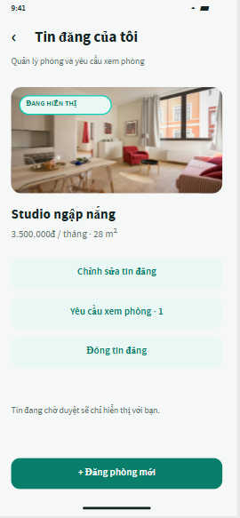
Hình 3.56. Tin đăng của tôi (MH-44)
Các đối tượng trong màn hình
Quản lý tin đăng cá nhân
Bảng 3.34. Các đối tượng của quản lý tin đăng cá nhân
STT | Loại / đối tượng | Ý nghĩa
1 | Thẻ tin và nhãn trạng thái | Hiển thị tin cá nhân, kể cả tin đang chờ duyệt.
2 | Nút Chỉnh sửa | Mở biểu mẫu cập nhật tin.
3 | Nút Yêu cầu xem phòng và Đóng tin | Mở yêu cầu lịch hoặc xác nhận ngừng hiển thị.
4 | Nút Đăng phòng mới | Bắt đầu quy trình tạo tin.
Sơ đồ biến cố
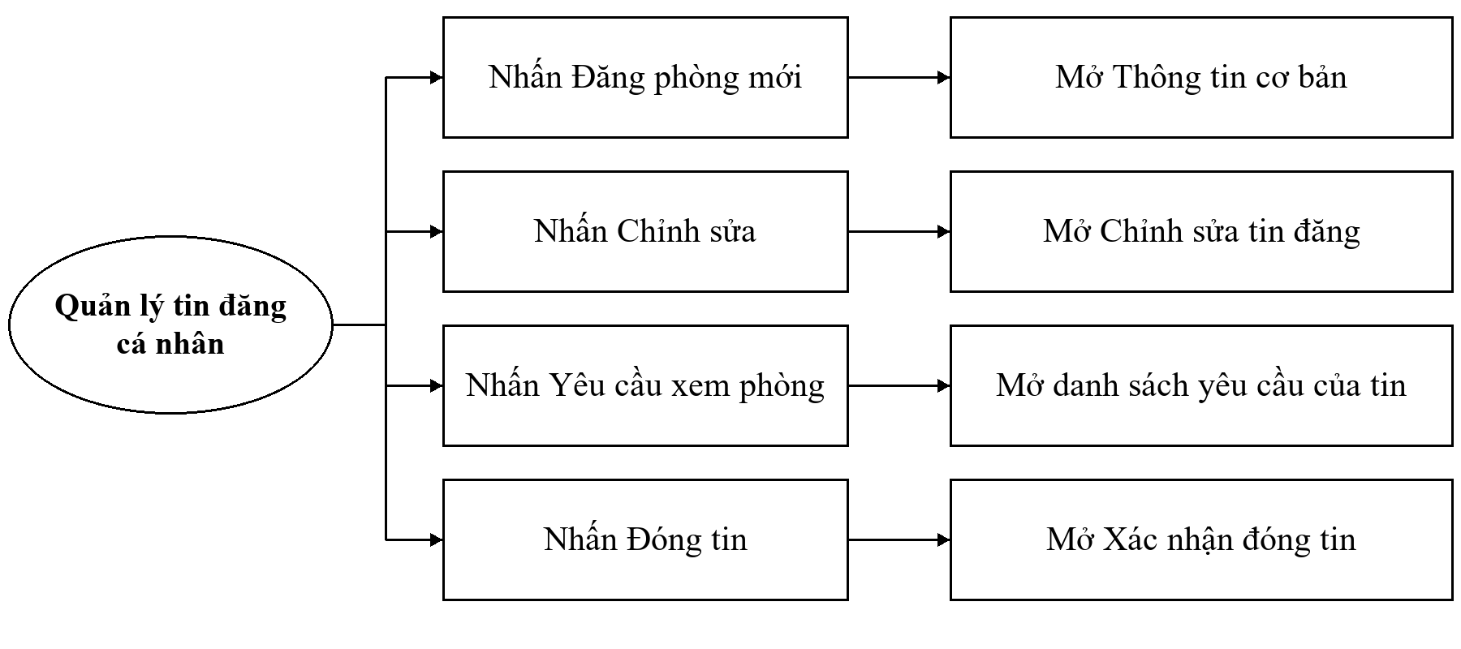
Hình 3.57. Sơ đồ biến cố quản lý tin đăng cá nhân

3.2.2.26. Đăng phòng mới và thông tin cơ bản
Ý nghĩa: Thu thập thông tin nhận diện căn phòng ở bước đầu của quy trình đăng tin.
Tham chiếu nghiệp vụ: FR-20.
Chi tiết màn hình
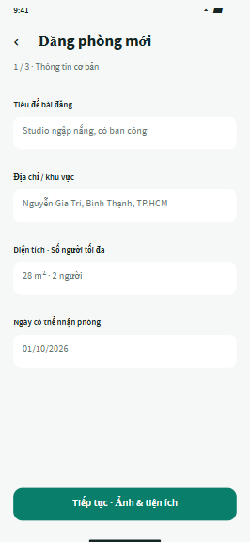
Hình 3.58. Đăng phòng mới (MH-45)
Các đối tượng trong màn hình
Đăng phòng mới và thông tin cơ bản
Bảng 3.35. Các đối tượng của đăng phòng mới và thông tin cơ bản
STT | Loại / đối tượng | Ý nghĩa
1 | Ô Tiêu đề | Nhập tiêu đề ngắn gọn, đúng nội dung.
2 | Ô Địa chỉ và khu vực | Nhập vị trí phòng để quản lý tin.
3 | Ô Diện tích, số người tối đa | Nhập diện tích dương và sức chứa hợp lệ.
4 | Ngày nhận phòng, nút Tiếp tục | Ghi ngày có thể nhận phòng và chuyển sang ảnh, tiện ích.
Sơ đồ biến cố
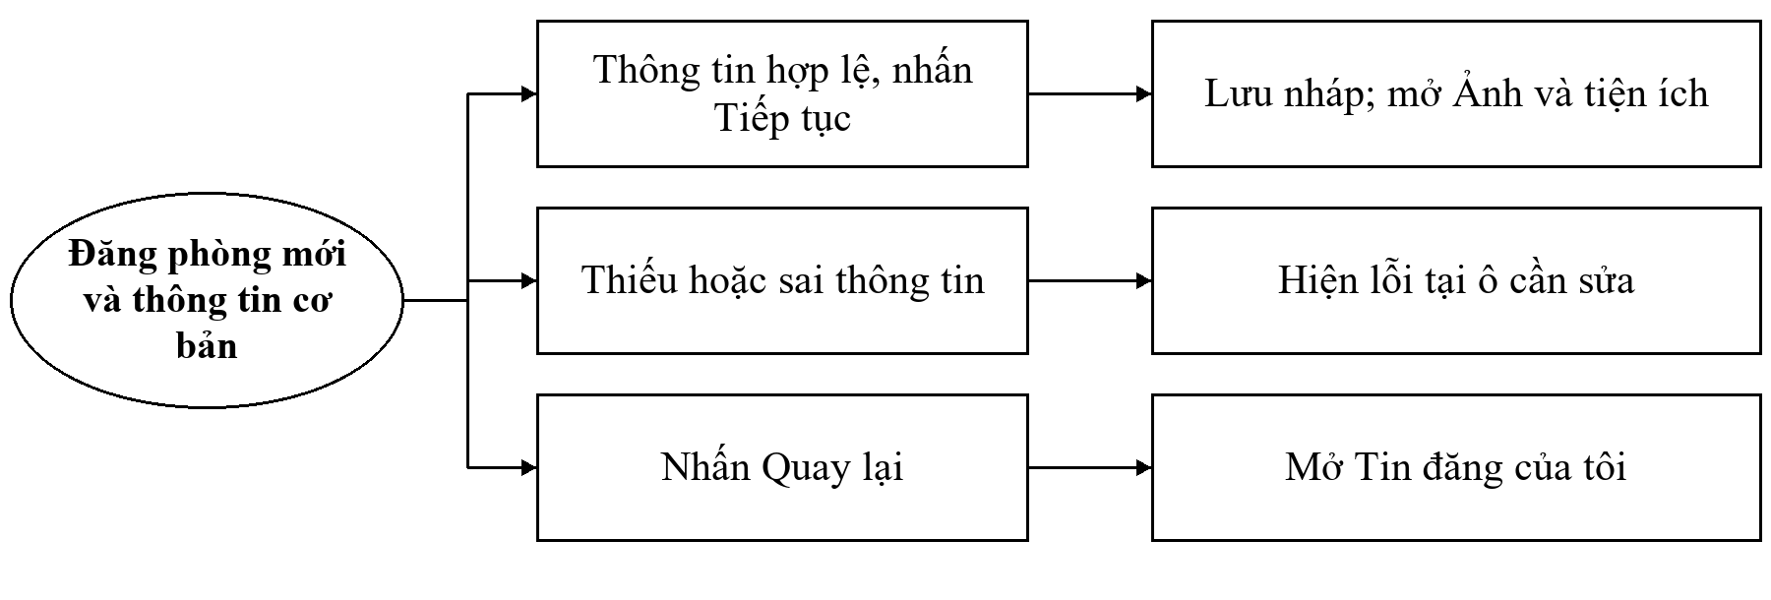
Hình 3.59. Sơ đồ biến cố đăng phòng mới và thông tin cơ bản

3.2.2.27. Ảnh và tiện ích của phòng
Ý nghĩa: Bổ sung ảnh bìa, bộ ảnh và danh sách tiện ích cho bài đăng.
Tham chiếu nghiệp vụ: FR-20.
Chi tiết màn hình
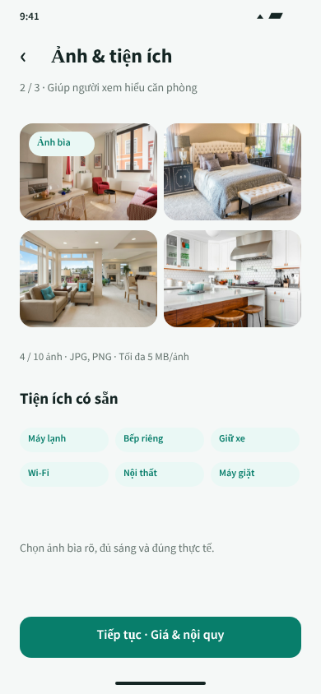
Hình 3.60. Ảnh & tiện ích (MH-46)
Các đối tượng trong màn hình
Ảnh và tiện ích của phòng
Bảng 3.36. Các đối tượng của ảnh và tiện ích của phòng
STT | Loại / đối tượng | Ý nghĩa
1 | Vùng ảnh bìa và bộ ảnh | Chọn, xem và quản lý ảnh của phòng.
2 | Thông tin giới hạn ảnh | Nêu định dạng JPG/PNG và giới hạn theo thiết kế.
3 | Các lựa chọn tiện ích | Đánh dấu máy lạnh, bếp, giữ xe và tiện ích có sẵn.
4 | Nút Tiếp tục | Mở bước khai báo giá và nội quy.
Sơ đồ biến cố
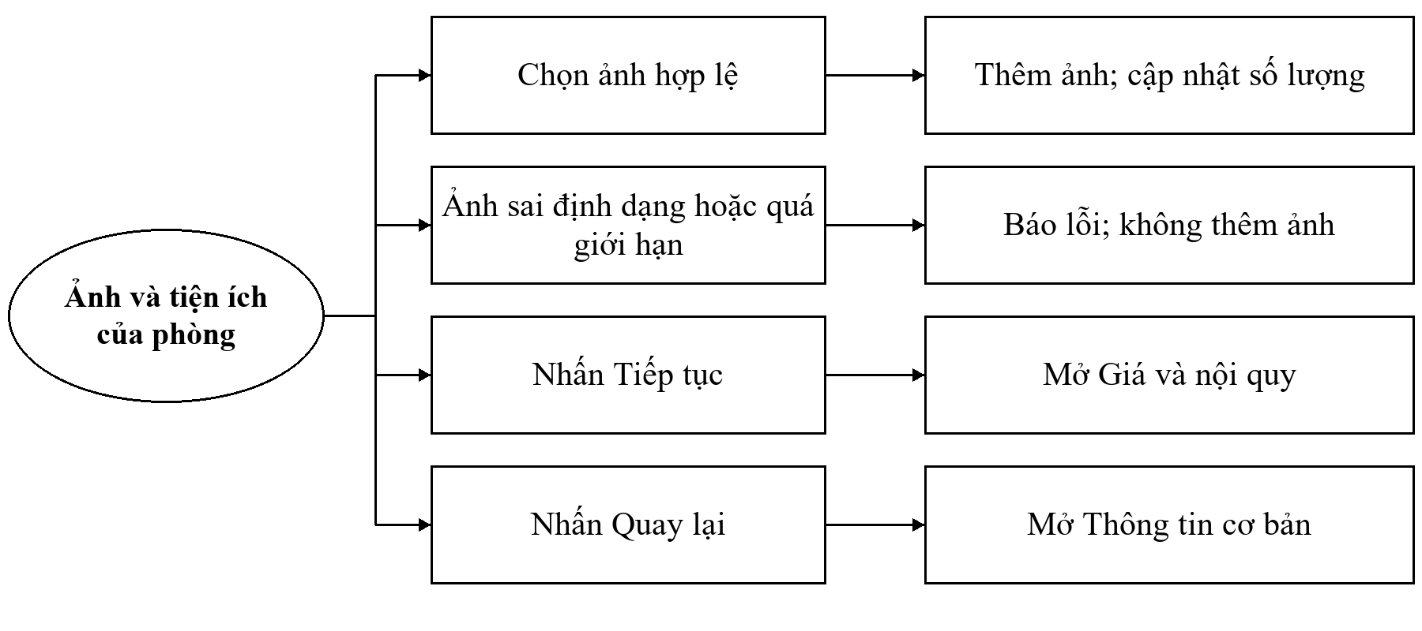
Hình 3.61. Sơ đồ biến cố ảnh và tiện ích của phòng
Quy tắc áp dụng: Thiết kế cho tối đa 10 ảnh, 5 MB mỗi ảnh. Mục 3.1 hiện chỉ có image_url; lưu album cần được bổ sung vào thiết kế dữ liệu trước khi triển khai đầy đủ.

3.2.2.28. Giá thuê và nội quy
Ý nghĩa: Công khai tiền thuê, tiền cọc, phí và nội quy trước khi gửi tin kiểm duyệt.
Tham chiếu nghiệp vụ: FR-20.
Chi tiết màn hình
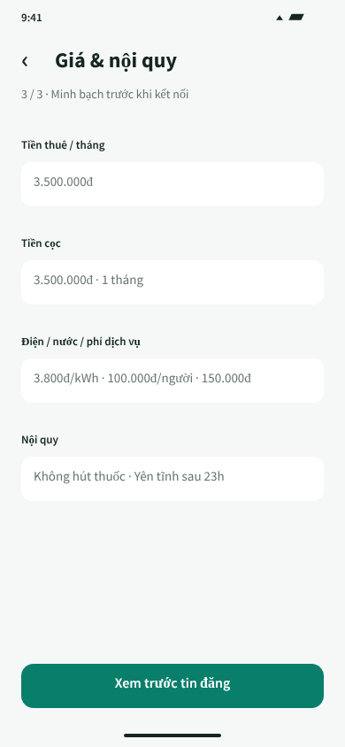
Hình 3.62. Giá & nội quy (MH-47)
Các đối tượng trong màn hình
Giá thuê và nội quy
Bảng 3.37. Các đối tượng của giá thuê và nội quy
STT | Loại / đối tượng | Ý nghĩa
1 | Ô Tiền thuê | Nhập giá thuê theo tháng lớn hơn 0.
2 | Ô Tiền cọc | Ghi số tiền hoặc số tháng cọc.
3 | Ô Điện, nước và phí | Mô tả mức phí cùng đơn vị tính.
4 | Ô Nội quy và nút Xem trước | Nhập quy định ở chung và mở bản xem trước.
Sơ đồ biến cố
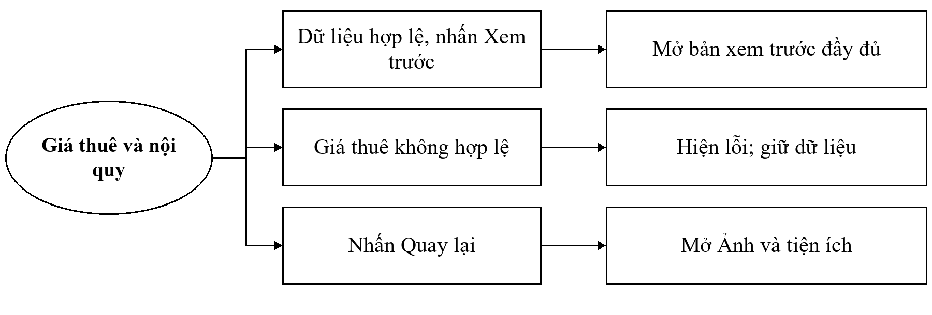
Hình 3.63. Sơ đồ biến cố giá thuê và nội quy

3.2.2.29. Xem trước và gửi tin kiểm duyệt
Ý nghĩa: Kiểm tra nội dung bài đăng và xác nhận đã gửi vào hàng đợi kiểm duyệt.
Tham chiếu nghiệp vụ: FR-20, FR-54.
Chi tiết màn hình
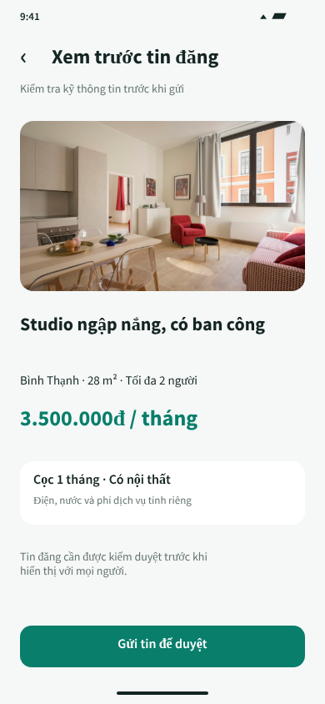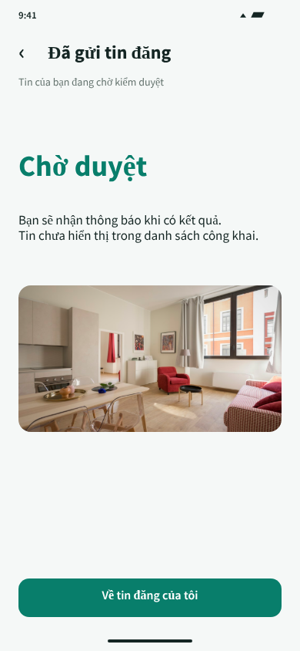
Hình 3.64. Xem trước tin đăng và Đã gửi tin đăng (MH-48, MH-49)
Các đối tượng trong màn hình
Xem trước và gửi tin kiểm duyệt
Bảng 3.38. Các đối tượng của xem trước và gửi tin kiểm duyệt
STT | Loại / đối tượng | Ý nghĩa
1 | Bản xem trước | Hiển thị ảnh, tiêu đề, giá và mô tả của bản nháp.
2 | Thông báo kiểm duyệt | Nêu tin chỉ công khai sau khi được duyệt.
3 | Nút Gửi tin để duyệt | Gửi bài đăng và chờ kết quả lưu.
4 | Màn hình Đã gửi tin đăng | Xác nhận trạng thái chờ duyệt; trở về quản lý tin.
Sơ đồ biến cố
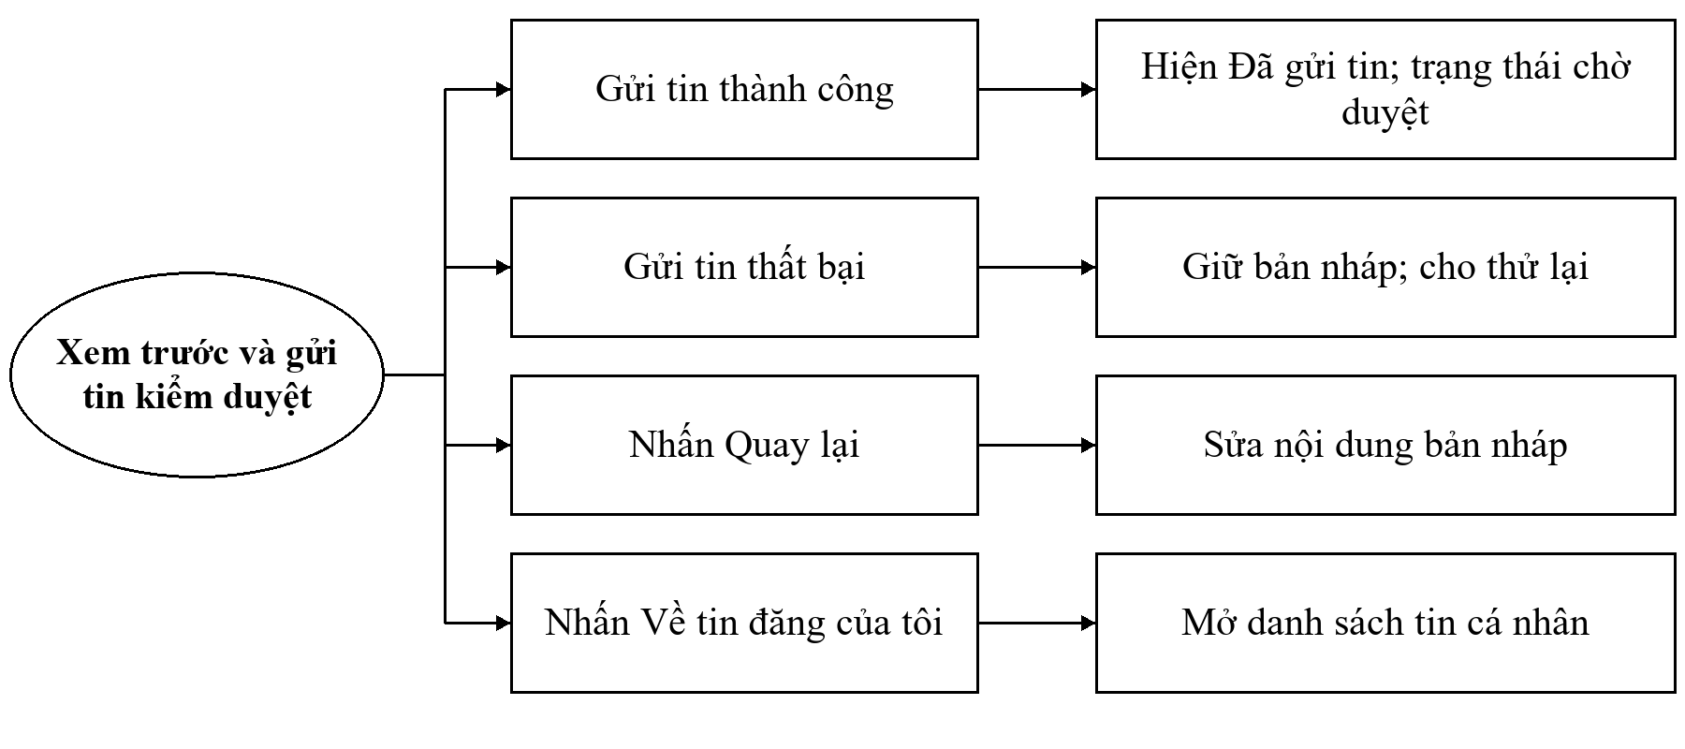
Hình 3.65. Sơ đồ biến cố xem trước và gửi tin kiểm duyệt

3.2.2.30. Chỉnh sửa bài đăng
Ý nghĩa: Cập nhật tin thuộc quyền sở hữu và gửi lại nội dung để kiểm duyệt.
Tham chiếu nghiệp vụ: FR-30, FR-54.
Chi tiết màn hình
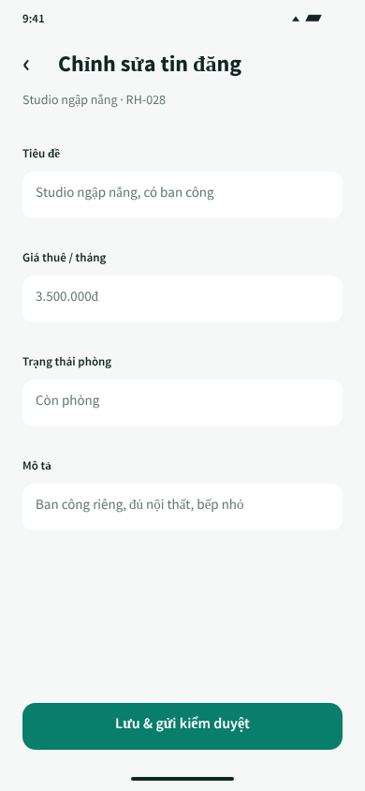
Hình 3.66. Chỉnh sửa tin đăng (MH-50)
Các đối tượng trong màn hình
Chỉnh sửa bài đăng
Bảng 3.39. Các đối tượng của chỉnh sửa bài đăng
STT | Loại / đối tượng | Ý nghĩa
1 | Ô Tiêu đề và giá thuê | Chỉnh các thông tin chính.
2 | Trạng thái phòng | Ghi nhận tình trạng còn phòng.
3 | Ô Mô tả | Cập nhật mô tả chi tiết.
4 | Nút Lưu và gửi kiểm duyệt | Kiểm tra dữ liệu và gửi phiên bản sửa.
Sơ đồ biến cố
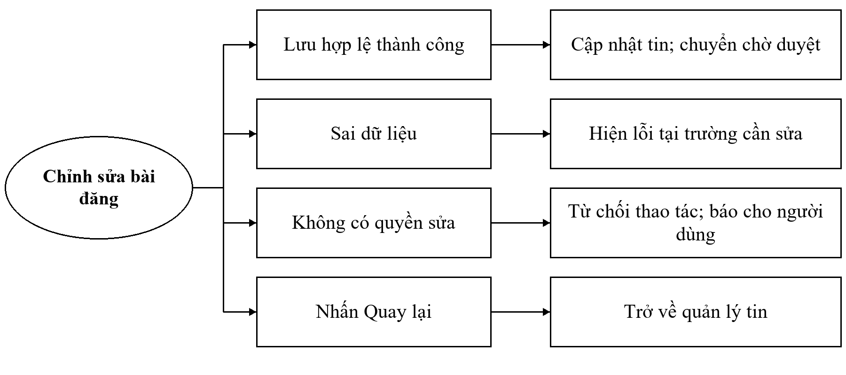
Hình 3.67. Sơ đồ biến cố chỉnh sửa bài đăng

3.2.2.31. Đóng tin và kết quả đóng tin
Ý nghĩa: Xác nhận ngừng hiển thị bài đăng khi không còn nhu cầu tìm người thuê.
Tham chiếu nghiệp vụ: FR-31, BR-06.
Chi tiết màn hình
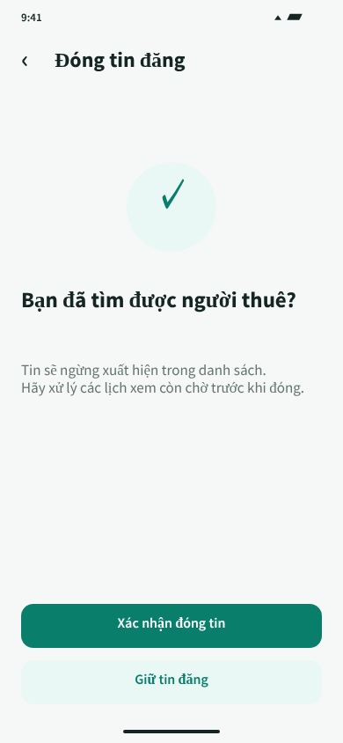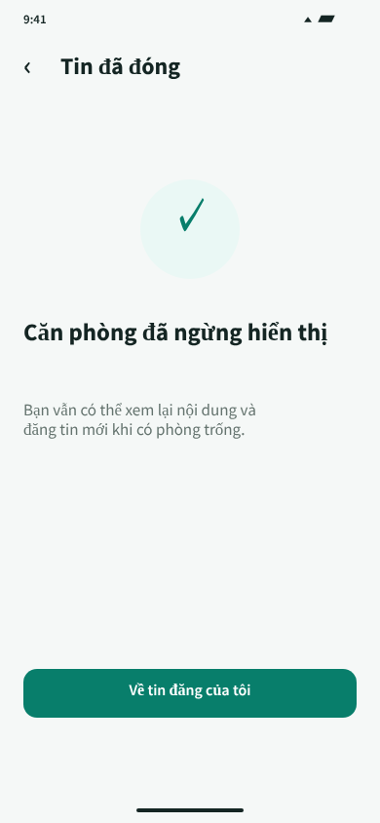
Hình 3.68. Đóng tin đăng và Tin đã đóng (MH-54, MH-55)
Các đối tượng trong màn hình
Đóng tin và kết quả đóng tin
Bảng 3.40. Các đối tượng của đóng tin và kết quả đóng tin
STT | Loại / đối tượng | Ý nghĩa
1 | Thông báo xác nhận | Giải thích ảnh hưởng của việc đóng tin.
2 | Nhắc xử lý lịch đang chờ | Hướng dẫn chủ tin rà soát lịch xem trước khi đóng.
3 | Nút Xác nhận đóng tin, Giữ tin | Thực hiện hoặc hủy thao tác.
4 | Màn hình Tin đã đóng | Hiển thị kết quả và mở quản lý tin.
Sơ đồ biến cố
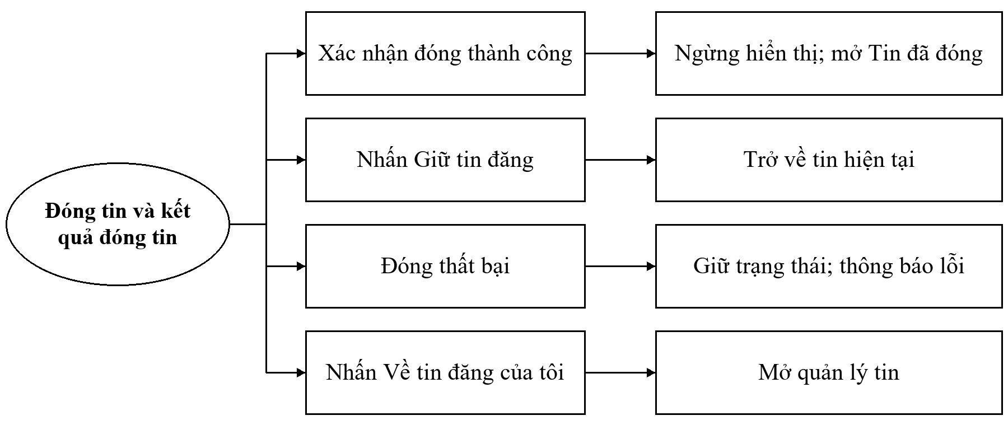
Hình 3.69. Sơ đồ biến cố đóng tin và kết quả đóng tin
Quy tắc áp dụng: Trạng thái CLOSED được nêu trong yêu cầu nghiệp vụ; cần đồng bộ với miền trạng thái của lược đồ dữ liệu khi triển khai.

3.2.2.32. Gửi lời mời và theo dõi lời mời đã gửi
Ý nghĩa: Cho phép gửi lời giới thiệu tới một ứng viên và theo dõi yêu cầu đang chờ phản hồi.
Tham chiếu nghiệp vụ: FR-14, FR-28, FR-43, FR-44.
Chi tiết màn hình
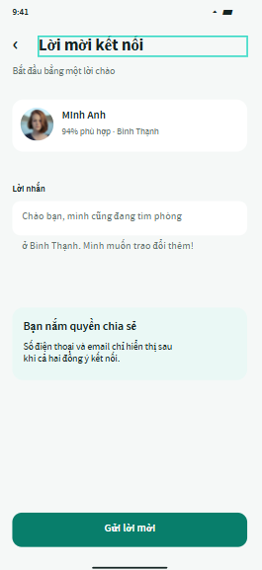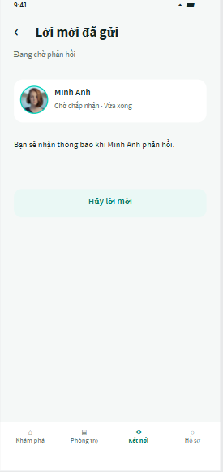
Hình 3.70. Lời mời kết nối và Lời mời đã gửi (MH-18, MH-19)
Các đối tượng trong màn hình
Gửi lời mời và theo dõi lời mời đã gửi
Bảng 3.41. Các đối tượng của gửi lời mời và theo dõi lời mời đã gửi
STT | Loại / đối tượng | Ý nghĩa
1 | Thông tin người nhận | Xác định hồ sơ đích và điểm phù hợp.
2 | Ô Lời nhắn | Nhập lời giới thiệu trước khi kết nối.
3 | Nút Gửi lời mời | Tạo yêu cầu ở trạng thái đang chờ khi hợp lệ.
4 | Nút Hủy lời mời | Thu hồi yêu cầu còn chờ phản hồi.
Sơ đồ biến cố
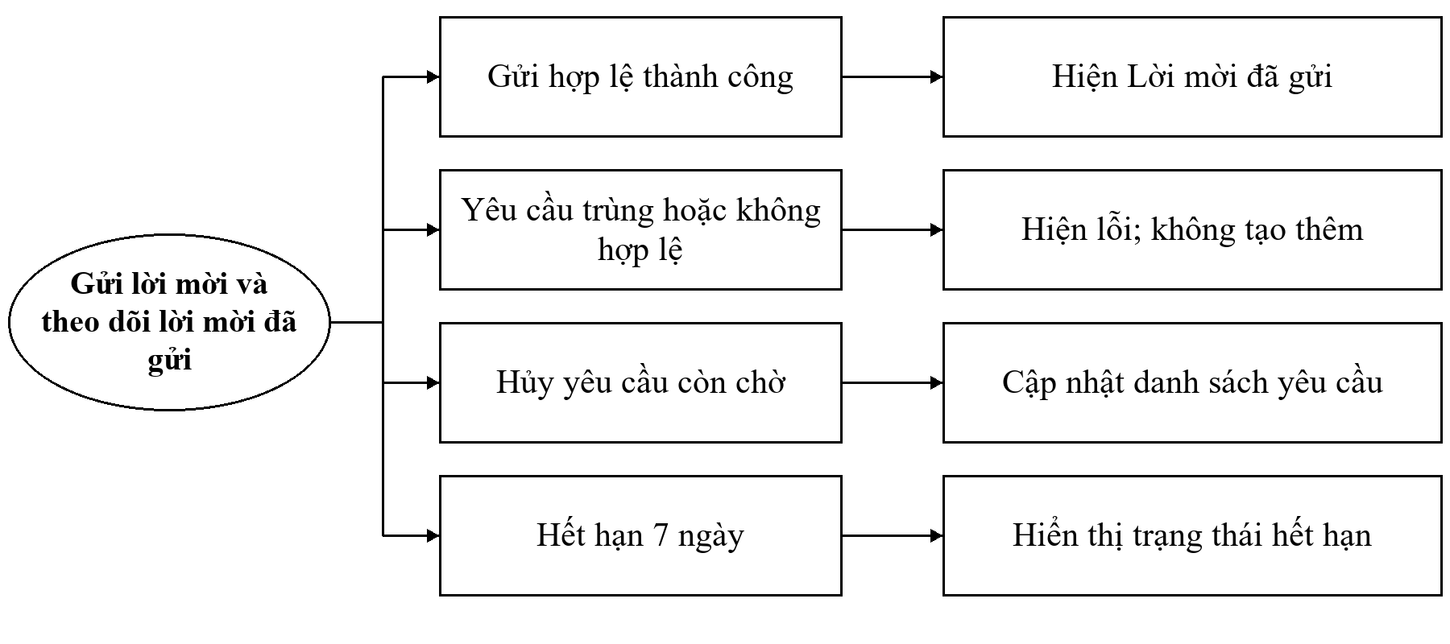
Hình 3.71. Sơ đồ biến cố gửi lời mời và theo dõi lời mời đã gửi
Quy tắc áp dụng: Không cho gửi yêu cầu tới chính mình hoặc người đã chặn. Quyền xem liên hệ chưa được mở trong lúc chờ phản hồi.

3.2.2.33. Nhận lời mời và kết nối thành công
Ý nghĩa: Cho người nhận quyết định chấp nhận hoặc từ chối lời mời và xem kết quả đồng thuận.
Tham chiếu nghiệp vụ: FR-15, FR-16, FR-17, BR-01, BR-03.
Chi tiết màn hình
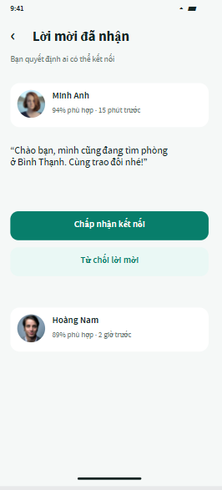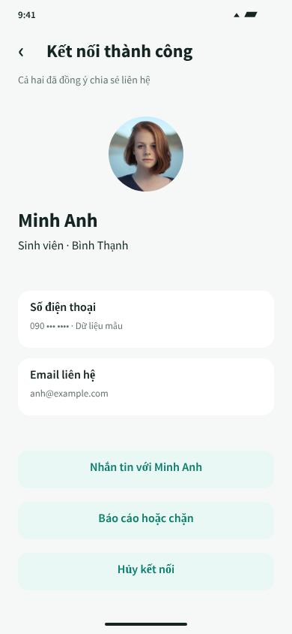
Hình 3.72. Lời mời đã nhận và Kết nối thành công (MH-21, MH-22)
Các đối tượng trong màn hình
Nhận lời mời và kết nối thành công
Bảng 3.42. Các đối tượng của nhận lời mời và kết nối thành công
STT | Loại / đối tượng | Ý nghĩa
1 | Thông tin người gửi và lời nhắn | Cung cấp nội dung cần xem trước khi phản hồi.
2 | Nút Chấp nhận kết nối | Chấp nhận yêu cầu còn hiệu lực.
3 | Nút Từ chối | Từ chối yêu cầu đang chờ.
4 | Khối kết nối thành công | Hiển thị liên hệ theo quyền và các thao tác an toàn.
Sơ đồ biến cố
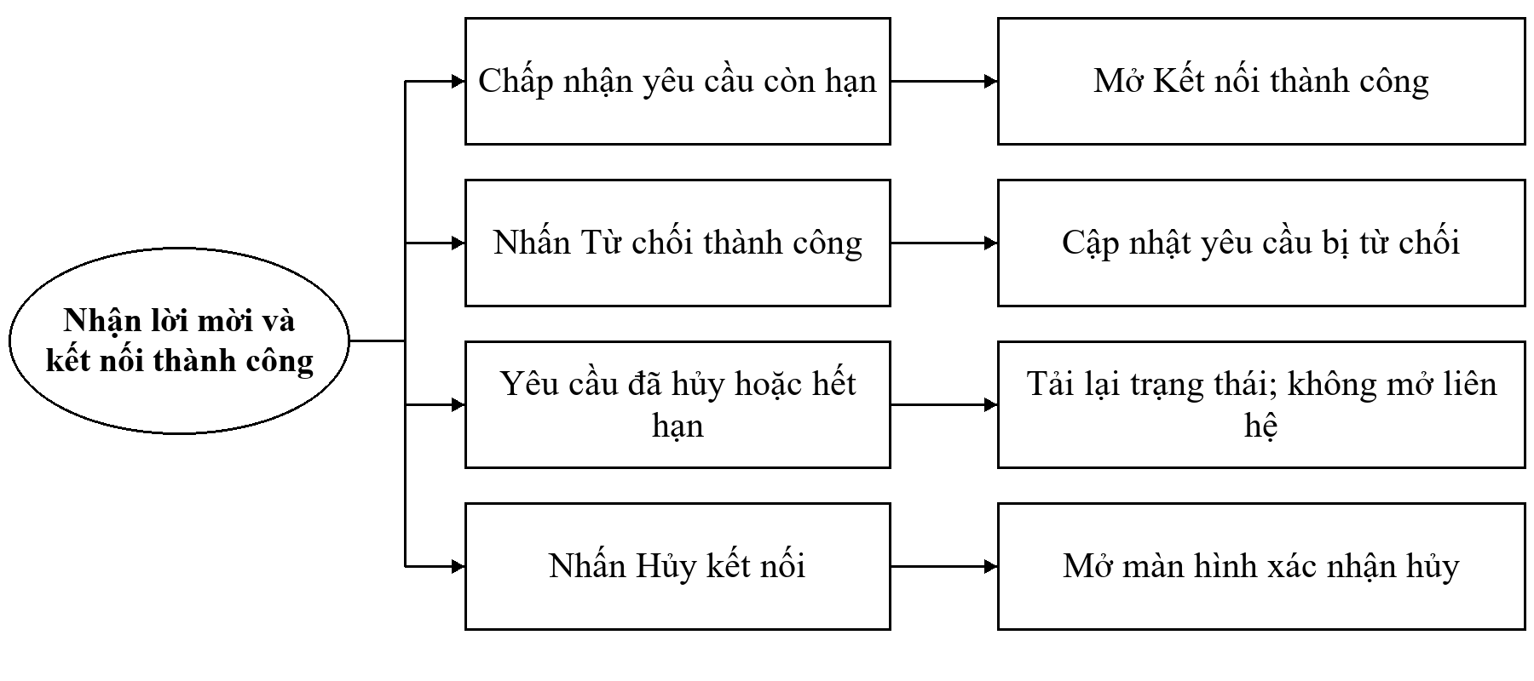
Hình 3.73. Sơ đồ biến cố nhận lời mời và kết nối thành công
Quy tắc áp dụng: Double Opt-in hoàn tất khi người gửi đã gửi lời mời và người nhận chấp nhận. Kết nối thành công chưa đồng nghĩa hai người đã xác nhận ở ghép theo FR-49.

3.2.2.34. Danh sách kết nối và trạng thái rỗng
Ý nghĩa: Quản lý kết nối hiện có và chuyển giữa lời mời đã nhận, đã gửi.
Tham chiếu nghiệp vụ: FR-19, FR-43.
Chi tiết màn hình
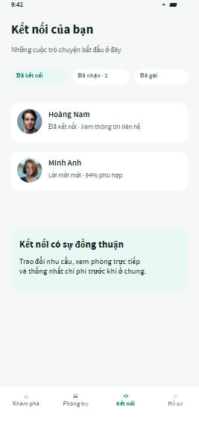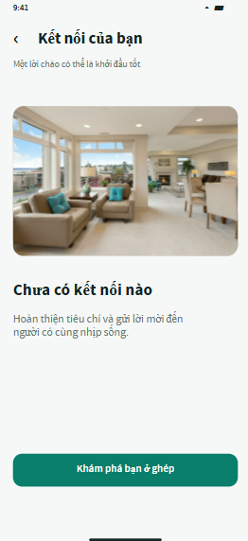
Hình 3.74. Kết nối của bạn và Kết nối của bạn (MH-20, MH-65)
Các đối tượng trong màn hình
Danh sách kết nối và trạng thái rỗng
Bảng 3.43. Các đối tượng của danh sách kết nối và trạng thái rỗng
STT | Loại / đối tượng | Ý nghĩa
1 | Các tab kết nối | Lọc Đã kết nối, Đã nhận và Đã gửi.
2 | Thẻ người dùng | Mở kết nối hoặc lời mời được chọn.
3 | Thông báo đồng thuận | Nhắc trao đổi trước khi quyết định ở chung.
4 | Trạng thái Chưa có kết nối | Mở Khám phá để tìm ứng viên.
Sơ đồ biến cố
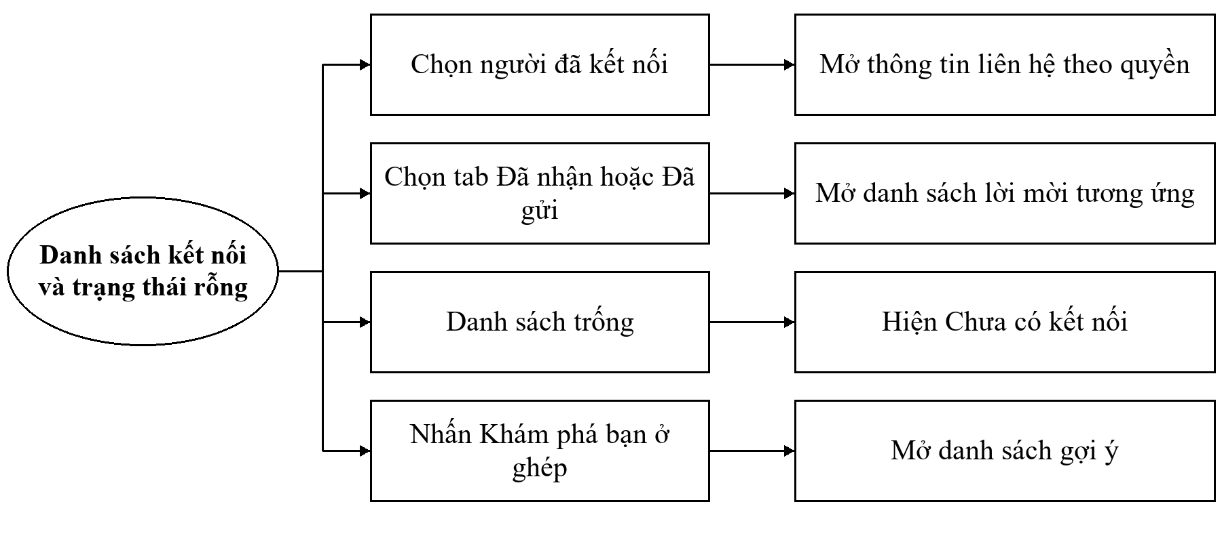
Hình 3.75. Sơ đồ biến cố danh sách kết nối và trạng thái rỗng

3.2.2.35. Thông tin liên hệ sau kết nối
Ý nghĩa: Cung cấp thông tin liên hệ của người đã kết nối trong phạm vi được cho phép chia sẻ.
Tham chiếu nghiệp vụ: FR-18, FR-45, BR-03, BR-04.
Chi tiết màn hình
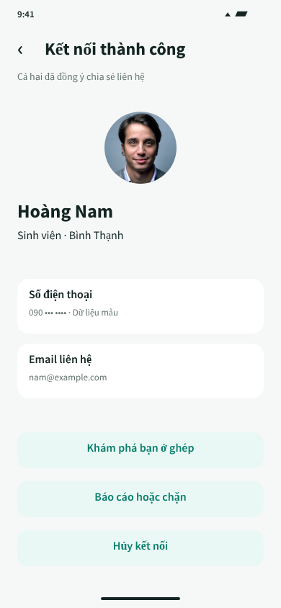
Hình 3.76. Liên hệ Hoàng Nam (MH-79)
Các đối tượng trong màn hình
Thông tin liên hệ sau kết nối
Bảng 3.44. Các đối tượng của thông tin liên hệ sau kết nối
STT | Loại / đối tượng | Ý nghĩa
1 | Tên và trạng thái kết nối | Xác định người đang chia sẻ liên hệ.
2 | Số điện thoại, email | Chỉ hiển thị khi quyền chia sẻ còn hiệu lực.
3 | Nút Báo cáo hoặc chặn | Mở thao tác an toàn cho đúng người.
4 | Nút Hủy kết nối | Mở xác nhận ngừng chia sẻ liên hệ.
Sơ đồ biến cố
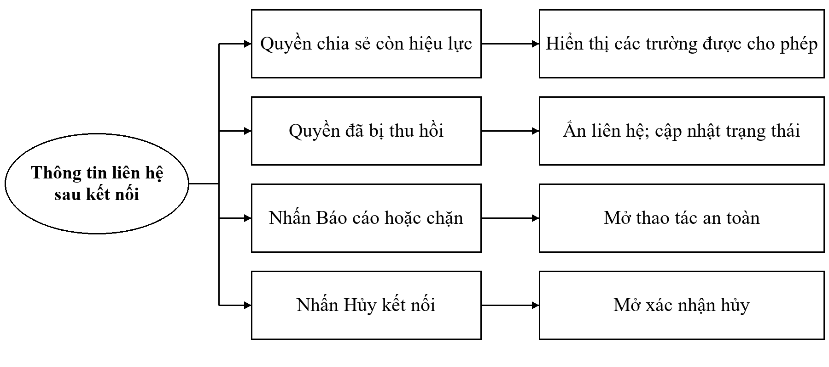
Hình 3.77. Sơ đồ biến cố thông tin liên hệ sau kết nối

3.2.2.36. Hủy kết nối
Ý nghĩa: Cho người dùng xác nhận việc ngừng kết nối và thu hồi quyền chia sẻ liên hệ.
Tham chiếu nghiệp vụ: FR-29, BR-04.
Chi tiết màn hình
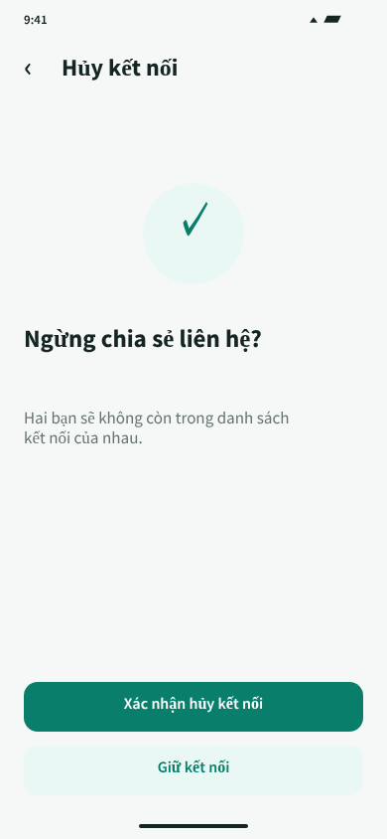
Hình 3.78. Hủy kết nối (MH-56)
Các đối tượng trong màn hình
Hủy kết nối
Bảng 3.45. Các đối tượng của hủy kết nối
STT | Loại / đối tượng | Ý nghĩa
1 | Thông báo xác nhận | Giải thích tác động tới kết nối giữa hai bên.
2 | Nút Xác nhận hủy kết nối | Gửi yêu cầu chấm dứt kết nối.
3 | Nút Giữ kết nối | Đóng màn hình xác nhận.
Sơ đồ biến cố
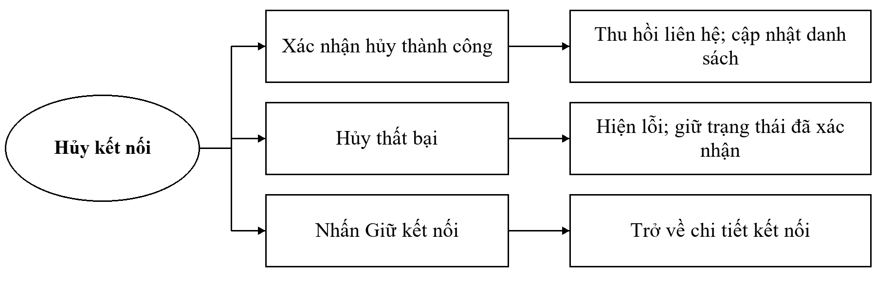
Hình 3.79. Sơ đồ biến cố hủy kết nối
Quy tắc áp dụng: Theo BR-04, hủy kết nối đồng thời vô hiệu hóa quyền liên lạc và hủy các lịch xem phòng chưa diễn ra của hai bên.

3.2.2.37. Trao đổi tin nhắn trong kết nối
Ý nghĩa: Minh họa kênh trao đổi trực tiếp giữa hai người đã kết nối trong phạm vi chức năng tùy chọn.
Tham chiếu nghiệp vụ: FR-38 (tùy chọn).
Chi tiết màn hình
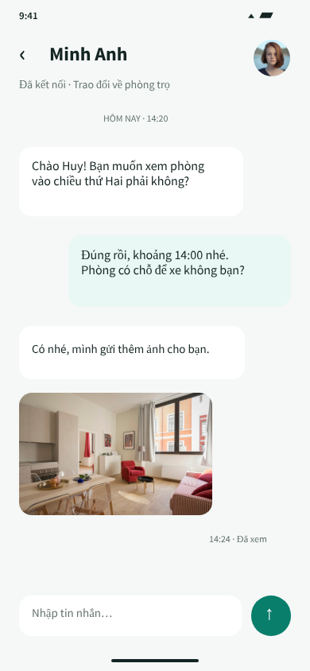
Hình 3.80. Minh Anh (MH-66)
Các đối tượng trong màn hình
Trao đổi tin nhắn trong kết nối
Bảng 3.46. Các đối tượng của trao đổi tin nhắn trong kết nối
STT | Loại / đối tượng | Ý nghĩa
1 | Tên người liên hệ | Cho biết cuộc hội thoại đang mở.
2 | Lịch sử tin nhắn | Hiển thị nội dung, thời gian và trạng thái tin.
3 | Ô Nhập tin nhắn | Soạn nội dung cần gửi.
4 | Nút Gửi | Gửi tin khi tính năng được cung cấp và kết nối còn hợp lệ.
Sơ đồ biến cố
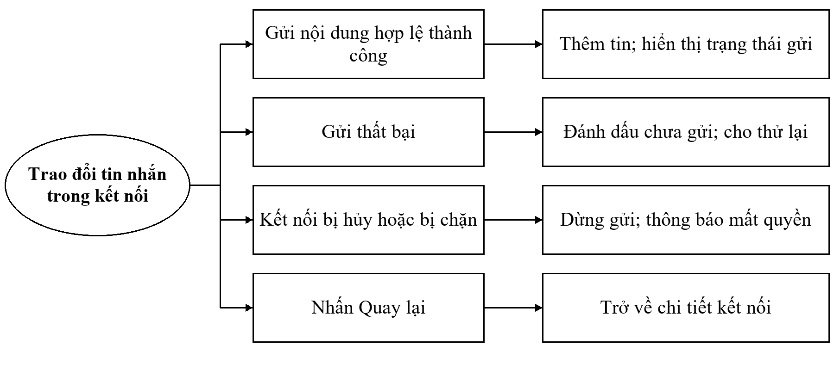
Hình 3.81. Sơ đồ biến cố trao đổi tin nhắn trong kết nối
Quy tắc áp dụng: Chat nội bộ được báo cáo nền xác định là tùy chọn. Ảnh này minh họa thiết kế mở rộng; không được xem là bằng chứng đã có chức năng chat hoạt động.

3.2.2.38. Hồ sơ cá nhân
Ý nghĩa: Tổng hợp thông tin cá nhân và các lối vào quản lý tiêu chí, lịch xem, tin đăng và cài đặt.
Tham chiếu nghiệp vụ: FR-05, FR-06, FR-09.
Chi tiết màn hình
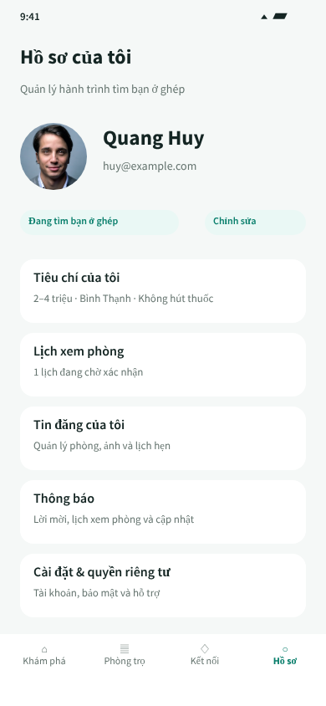
Hình 3.82. Hồ sơ của tôi (MH-24)
Các đối tượng trong màn hình
Hồ sơ cá nhân
Bảng 3.47. Các đối tượng của hồ sơ cá nhân
STT | Loại / đối tượng | Ý nghĩa
1 | Ảnh, tên và trạng thái tìm bạn | Hiển thị thông tin của chính người dùng.
2 | Nút Chỉnh sửa | Mở biểu mẫu chỉnh hồ sơ.
3 | Các mục Tiêu chí, Lịch xem, Tin đăng | Mở chức năng quản lý tương ứng.
4 | Mục Thông báo, Cài đặt | Mở trung tâm thông báo hoặc thiết lập tài khoản.
Sơ đồ biến cố
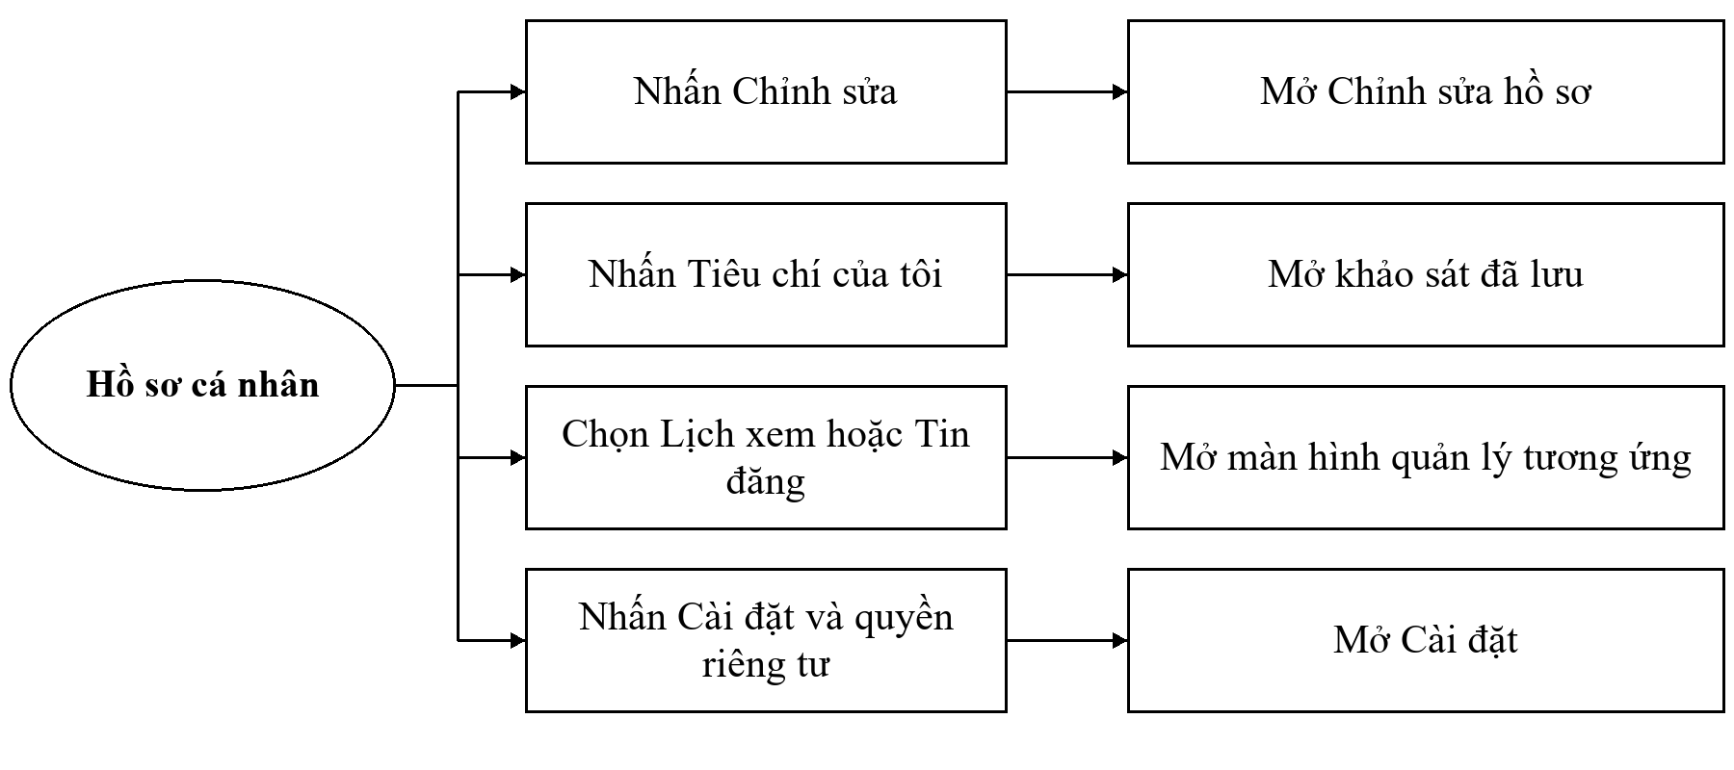
Hình 3.83. Sơ đồ biến cố hồ sơ cá nhân

3.2.2.39. Chỉnh sửa hồ sơ và ảnh đại diện
Ý nghĩa: Cập nhật thông tin giới thiệu và chọn ảnh đại diện của người dùng.
Tham chiếu nghiệp vụ: FR-05.
Chi tiết màn hình
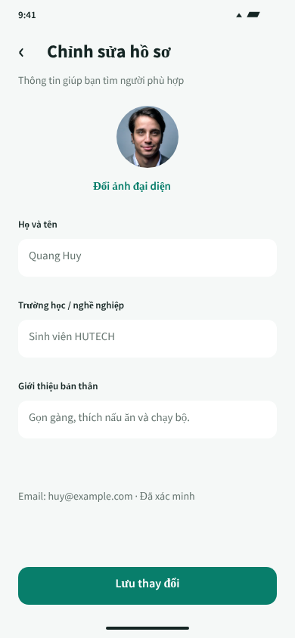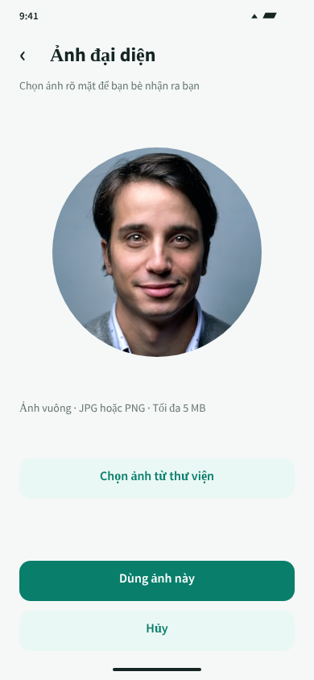
Hình 3.84. Chỉnh sửa hồ sơ và Ảnh đại diện (MH-25, MH-26)
Các đối tượng trong màn hình
Chỉnh sửa hồ sơ và ảnh đại diện
Bảng 3.48. Các đối tượng của chỉnh sửa hồ sơ và ảnh đại diện
STT | Loại / đối tượng | Ý nghĩa
1 | Ô Họ tên, trường học và giới thiệu | Nhập nội dung hồ sơ được phép cập nhật.
2 | Liên kết Đổi ảnh đại diện | Mở trình chọn ảnh.
3 | Vùng chọn và xem trước ảnh | Chọn ảnh JPG/PNG theo giới hạn của thiết kế.
4 | Nút Lưu thay đổi, Dùng ảnh này | Lưu hồ sơ hoặc xác nhận ảnh đã chọn.
Sơ đồ biến cố
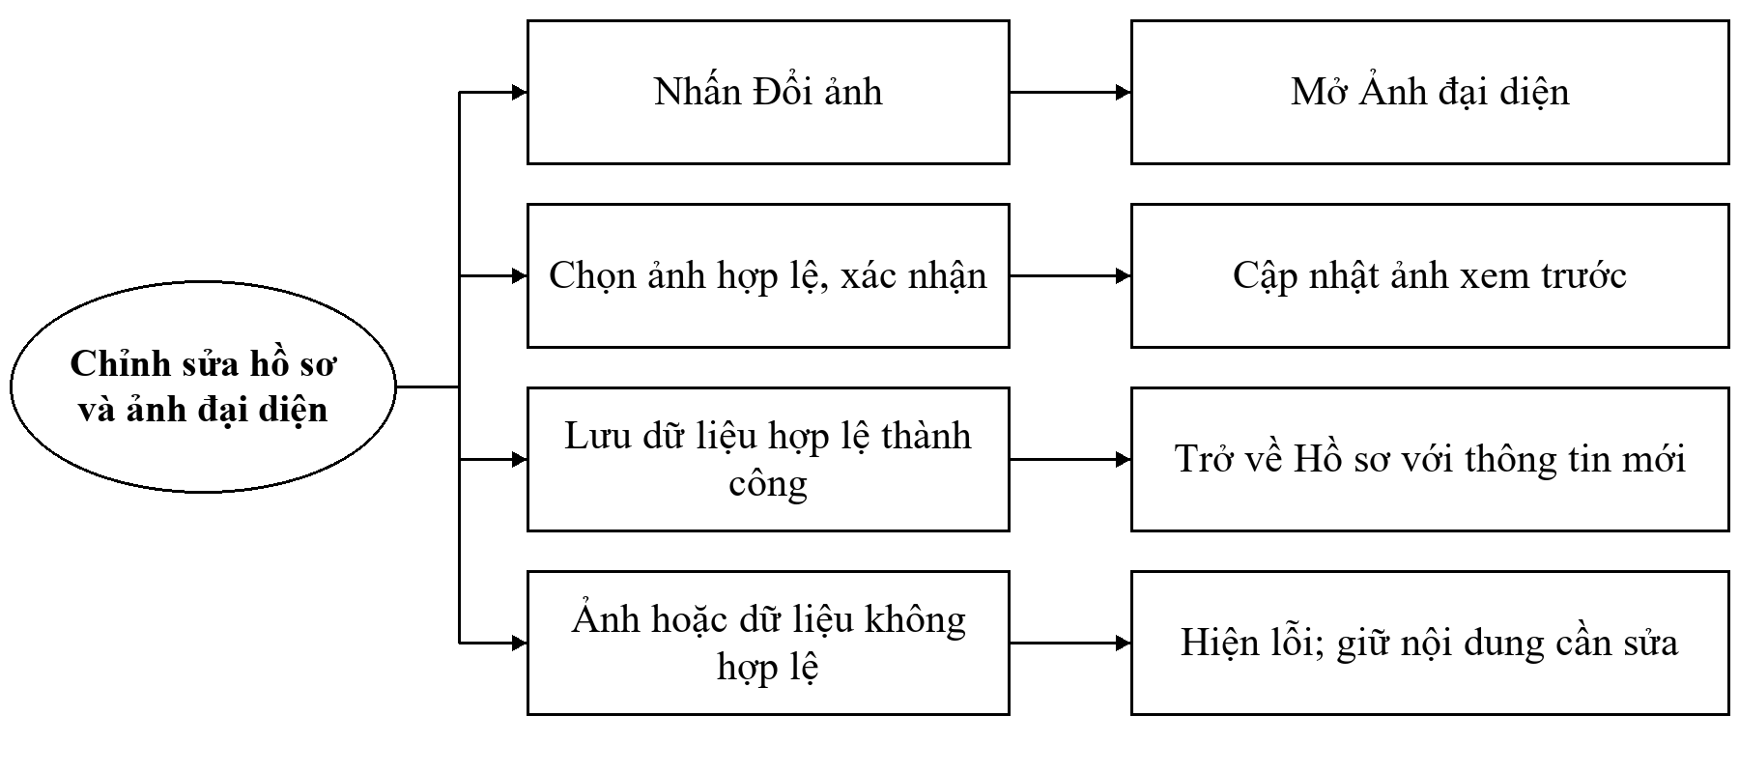
Hình 3.85. Sơ đồ biến cố chỉnh sửa hồ sơ và ảnh đại diện
Quy tắc áp dụng: Ảnh thiết kế nêu tối đa 5 MB. Giao diện và xử lý tải tệp cần áp dụng cùng giới hạn và định dạng.

3.2.2.40. Cài đặt tài khoản
Ý nghĩa: Cung cấp các lựa chọn bảo mật, quyền riêng tư, hỗ trợ và đăng xuất.
Tham chiếu nghiệp vụ: FR-03, FR-23, FR-45, FR-52.
Chi tiết màn hình
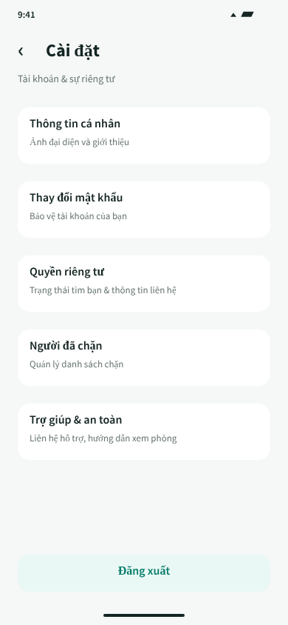
Hình 3.86. Cài đặt (MH-27)
Các đối tượng trong màn hình
Cài đặt tài khoản
Bảng 3.49. Các đối tượng của cài đặt tài khoản
STT | Loại / đối tượng | Ý nghĩa
1 | Mục Thông tin cá nhân | Mở chỉnh sửa hồ sơ.
2 | Mục Thay đổi mật khẩu | Mở biểu mẫu đổi mật khẩu.
3 | Mục Quyền riêng tư, Người đã chặn, Trợ giúp | Mở các màn hình quản lý tương ứng.
4 | Nút Đăng xuất | Kết thúc phiên và trở về xác thực.
Sơ đồ biến cố
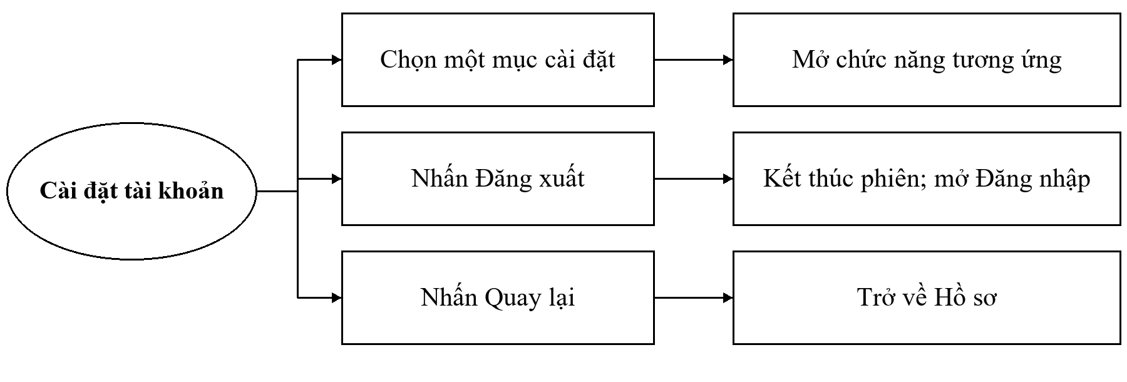
Hình 3.87. Sơ đồ biến cố cài đặt tài khoản

3.2.2.41. Quyền riêng tư
Ý nghĩa: Thiết lập khả năng xuất hiện trong gợi ý và giới hạn chia sẻ thông tin cá nhân.
Tham chiếu nghiệp vụ: FR-24, FR-45, BR-03.
Chi tiết màn hình
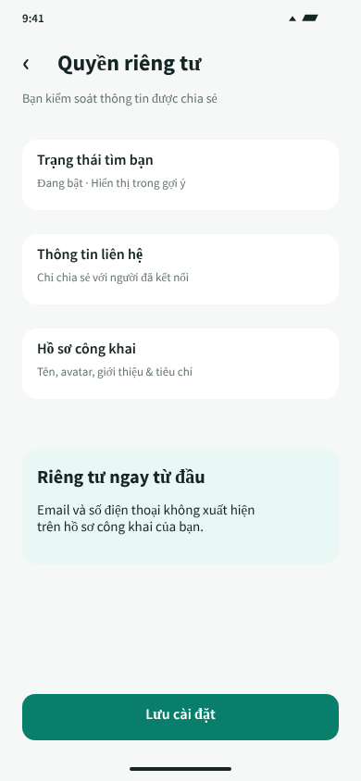
Hình 3.88. Quyền riêng tư (MH-42)
Các đối tượng trong màn hình
Quyền riêng tư
Bảng 3.50. Các đối tượng của quyền riêng tư
STT | Loại / đối tượng | Ý nghĩa
1 | Trạng thái tìm bạn | Bật hoặc tắt khả năng xuất hiện trong gợi ý.
2 | Thiết lập Thông tin liên hệ | Chọn phạm vi chia sẻ theo kết nối.
3 | Mô tả Hồ sơ công khai | Nêu các thông tin người khác được xem.
4 | Nút Lưu cài đặt | Ghi nhận lựa chọn quyền riêng tư.
Sơ đồ biến cố
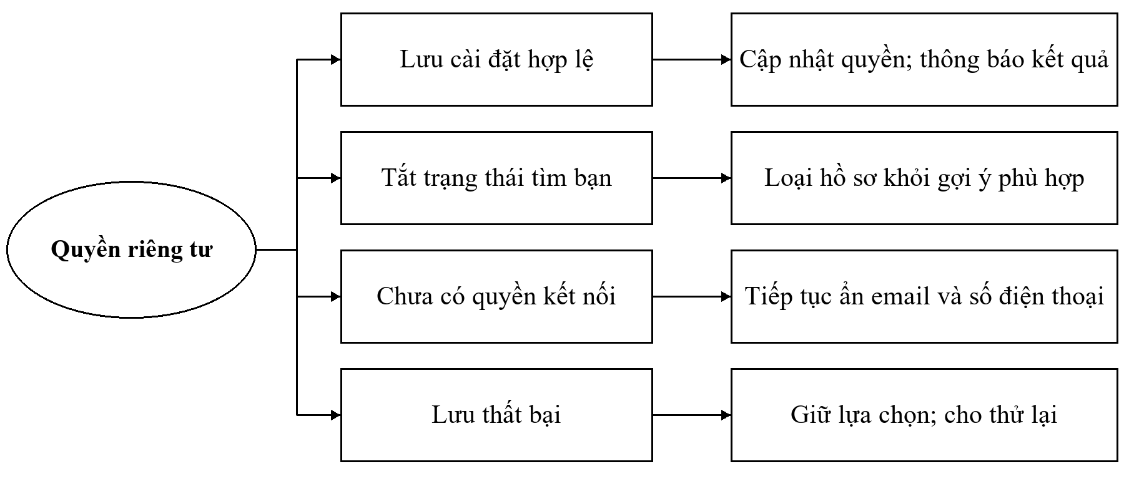
Hình 3.89. Sơ đồ biến cố quyền riêng tư

3.2.2.42. Thông báo và trạng thái đã đọc
Ý nghĩa: Cho phép theo dõi lời mời, lịch xem và kết quả kiểm duyệt tin.
Tham chiếu nghiệp vụ: FR-33, FR-50.
Chi tiết màn hình
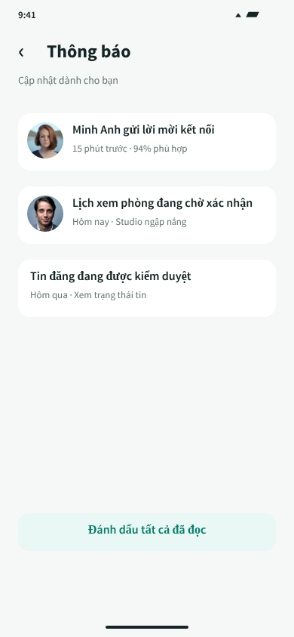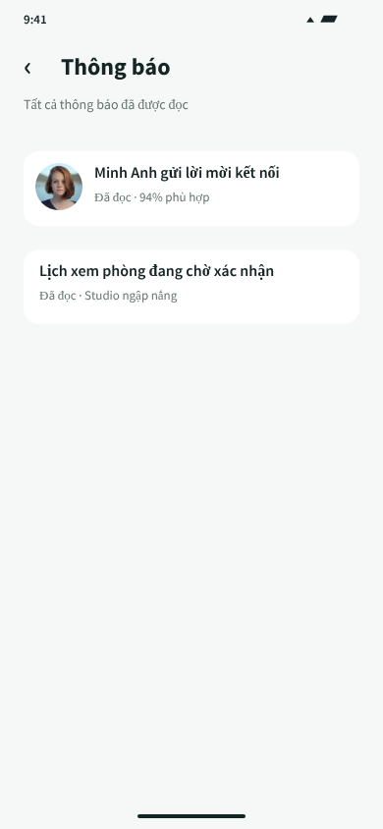
Hình 3.90. Thông báo và Thông báo (MH-28, MH-58)
Các đối tượng trong màn hình
Thông báo và trạng thái đã đọc
Bảng 3.51. Các đối tượng của thông báo và trạng thái đã đọc
STT | Loại / đối tượng | Ý nghĩa
1 | Danh sách thông báo | Hiển thị nội dung, thời gian và trạng thái đọc.
2 | Mục thông báo | Mở đối tượng được nhắc tới khi người dùng còn quyền.
3 | Nút Đánh dấu tất cả đã đọc | Cập nhật trạng thái đọc.
4 | Màn hình Đã đọc | Phản ánh danh sách sau cập nhật.
Sơ đồ biến cố
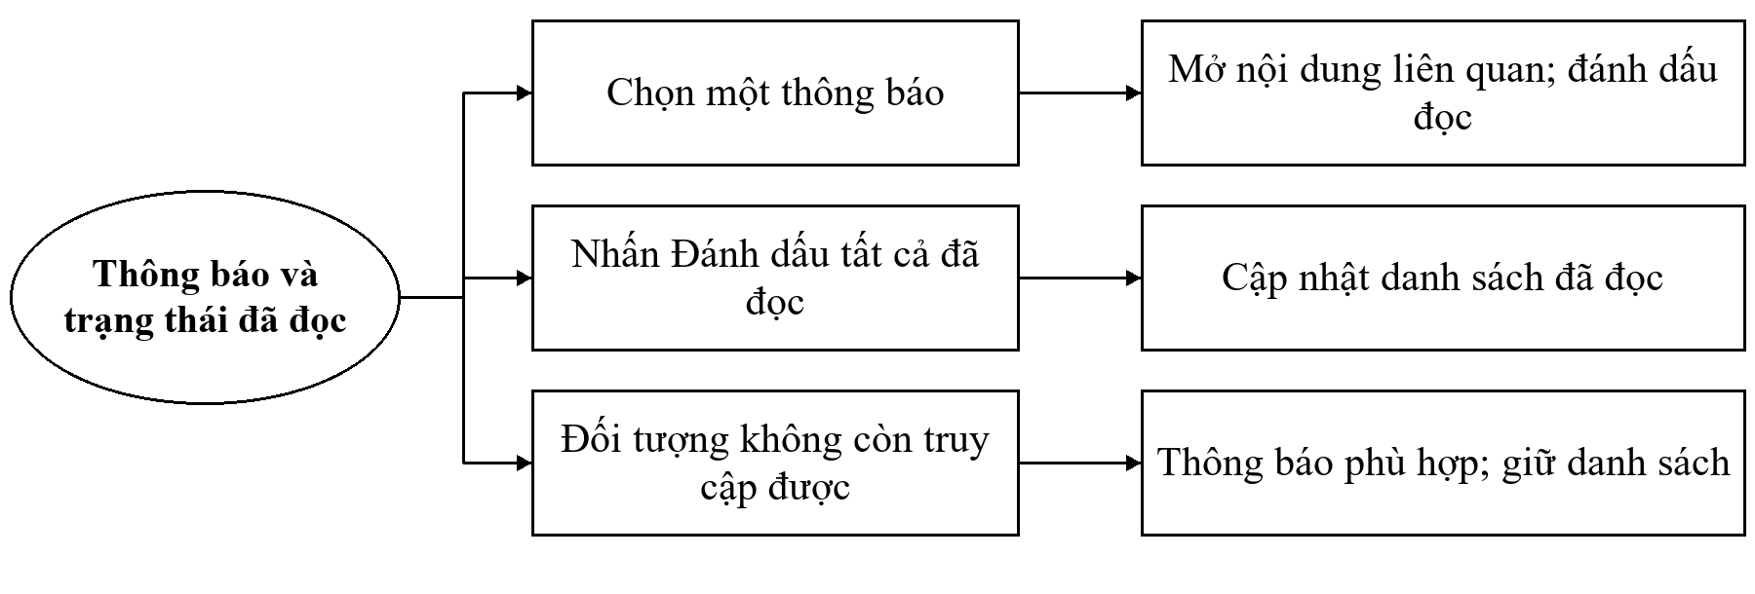
Hình 3.91. Sơ đồ biến cố thông báo và trạng thái đã đọc

3.2.2.43. Báo cáo vi phạm và xác nhận tiếp nhận
Ý nghĩa: Tiếp nhận phản ánh về người dùng hoặc bài đăng và thông báo đã ghi nhận báo cáo.
Tham chiếu nghiệp vụ: FR-34, FR-35, FR-53.
Chi tiết màn hình
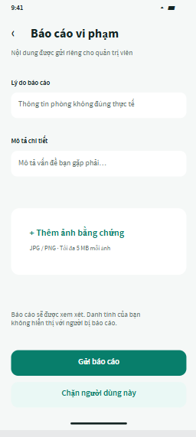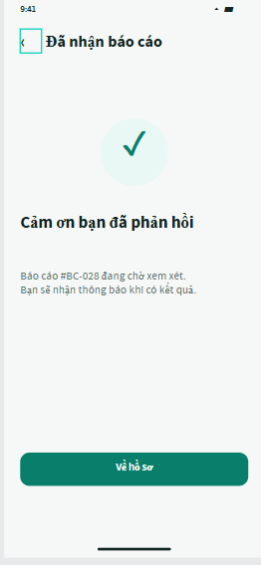
Hình 3.92. Báo cáo vi phạm và Đã nhận báo cáo (MH-43, MH-52)
Các đối tượng trong màn hình
Báo cáo vi phạm và xác nhận tiếp nhận
Bảng 3.52. Các đối tượng của báo cáo vi phạm và xác nhận tiếp nhận
STT | Loại / đối tượng | Ý nghĩa
1 | Lý do và mô tả chi tiết | Ghi rõ nội dung phản ánh.
2 | Ảnh bằng chứng | Bổ sung ảnh theo giới hạn định dạng và dung lượng.
3 | Nút Gửi báo cáo | Gửi đúng loại và mã đối tượng bị báo cáo.
4 | Nút Chặn người dùng | Thực hiện thao tác chặn riêng khi người dùng lựa chọn.
Sơ đồ biến cố
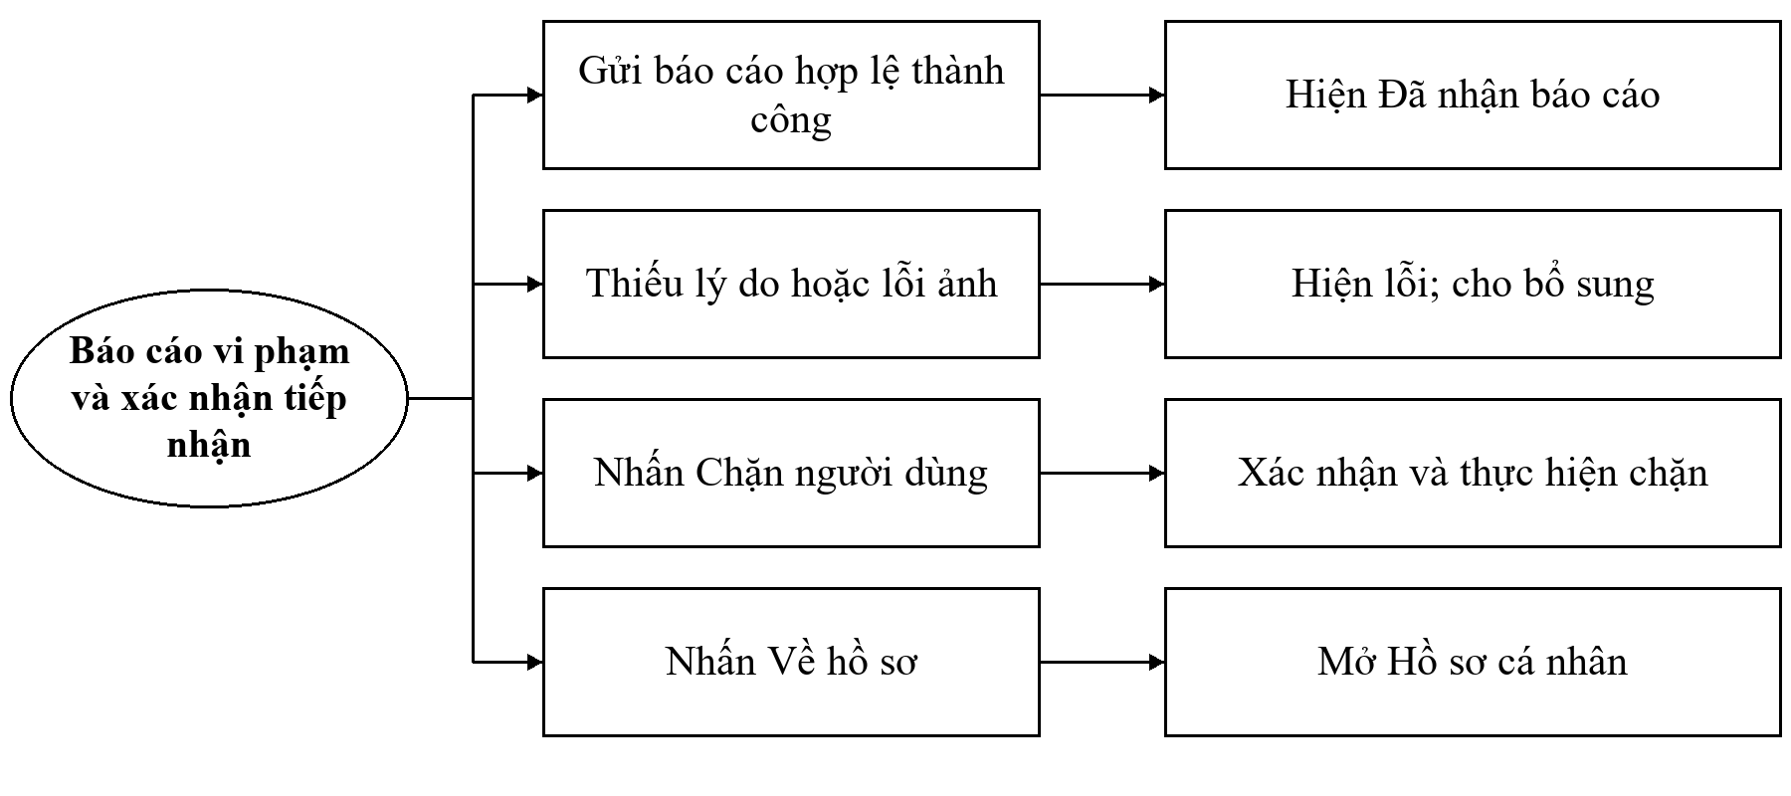
Hình 3.93. Sơ đồ biến cố báo cáo vi phạm và xác nhận tiếp nhận
Quy tắc áp dụng: Đã nhận báo cáo chỉ xác nhận tiếp nhận, chưa phải kết luận xử lý. Danh tính người báo cáo không công khai cho đối tượng bị phản ánh.

3.2.2.44. Danh sách người đã chặn
Ý nghĩa: Cho phép xem tài khoản đã chặn và chủ động bỏ chặn.
Tham chiếu nghiệp vụ: FR-34, FR-52, BR-04.
Chi tiết màn hình
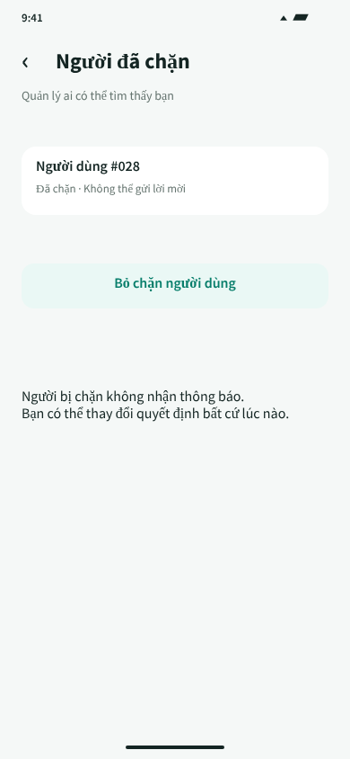
Hình 3.94. Người đã chặn (MH-57)
Các đối tượng trong màn hình
Danh sách người đã chặn
Bảng 3.53. Các đối tượng của danh sách người đã chặn
STT | Loại / đối tượng | Ý nghĩa
1 | Danh sách tài khoản | Hiển thị người đã chặn.
2 | Nút Bỏ chặn | Yêu cầu bỏ chặn tài khoản được chọn.
3 | Thông tin giải thích | Nêu ảnh hưởng của thao tác chặn.
4 | Nút Quay lại | Trở về Cài đặt.
Sơ đồ biến cố
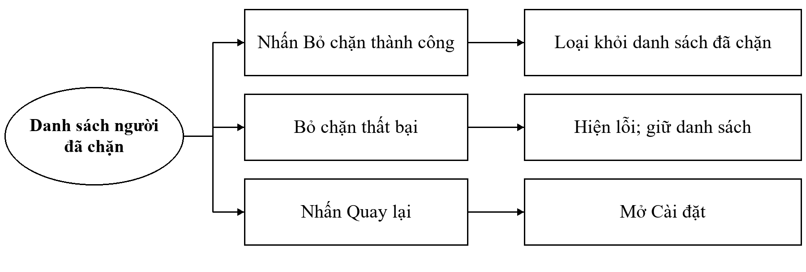
Hình 3.95. Sơ đồ biến cố danh sách người đã chặn
Quy tắc áp dụng: Bỏ chặn không tự động khôi phục quyền liên hệ hoặc các lịch đã hủy trước đó.

3.2.2.45. Trợ giúp và an toàn
Ý nghĩa: Cung cấp hướng dẫn xem phòng, đặt cọc, ở chung và lối gửi phản ánh.
Tham chiếu nghiệp vụ: FR-35, FR-53.
Chi tiết màn hình
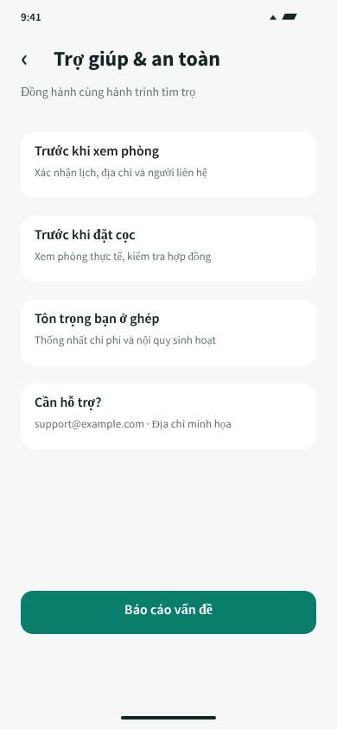
Hình 3.96. Trợ giúp & an toàn (MH-59)
Các đối tượng trong màn hình
Trợ giúp và an toàn
Bảng 3.54. Các đối tượng của trợ giúp và an toàn
STT | Loại / đối tượng | Ý nghĩa
1 | Các mục hướng dẫn | Trình bày lưu ý trước khi xem phòng và ở ghép.
2 | Thông tin hỗ trợ | Cung cấp kênh hỗ trợ khi được cấu hình thực tế.
3 | Nút Báo cáo vấn đề | Mở chức năng gửi phản ánh.
4 | Nút Quay lại | Trở về Cài đặt.
Sơ đồ biến cố
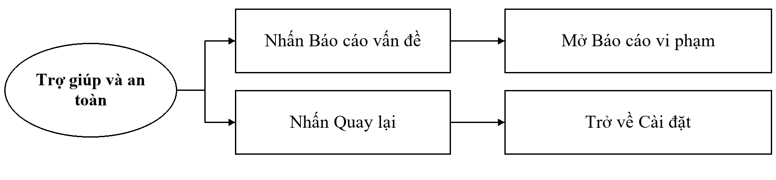
Hình 3.97. Sơ đồ biến cố trợ giúp và an toàn
Quy tắc áp dụng: Địa chỉ hỗ trợ trong ảnh là ví dụ của bản thiết kế.

3.2.2.46. Các trạng thái tìm phòng và kết nối mạng
Ý nghĩa: Thông báo rõ khi không có kết quả, đang tải, mất kết nối hoặc phòng đã đóng.
Tham chiếu nghiệp vụ: FR-21, FR-32, FR-46.
Chi tiết màn hình
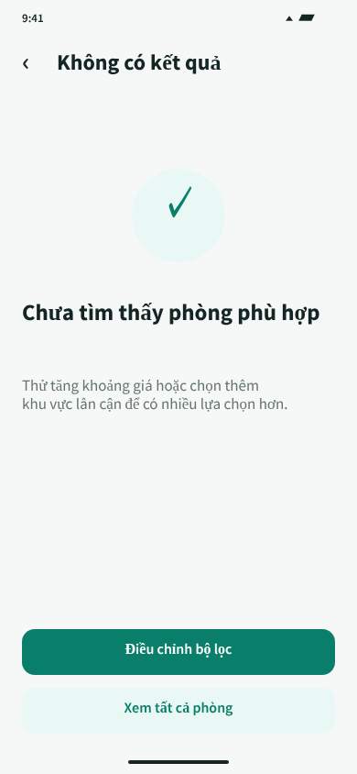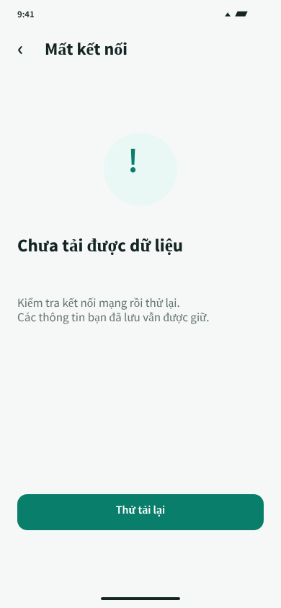
Hình 3.98. Không có kết quả và Mất kết nối (MH-60, MH-61)
Các trạng thái tìm phòng và kết nối mạng — hình giao diện tiếp theo
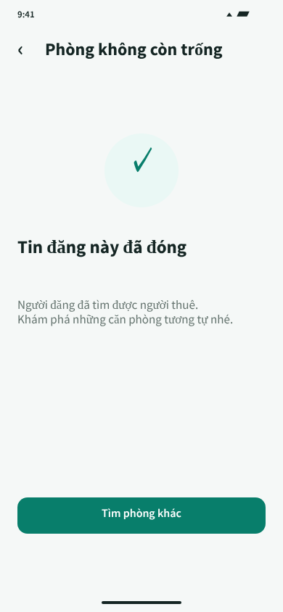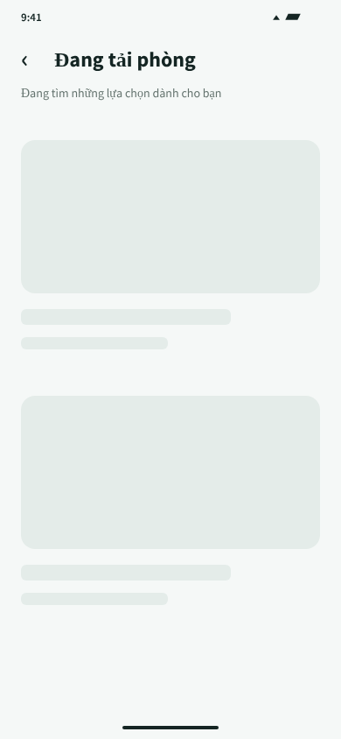
Hình 3.99. Phòng không còn trống và Đang tải phòng (MH-62, MH-64)
Các đối tượng trong màn hình
Các trạng thái tìm phòng và kết nối mạng
Bảng 3.55. Các đối tượng của các trạng thái tìm phòng và kết nối mạng
STT | Loại / đối tượng | Ý nghĩa
1 | Thông báo trạng thái | Phân biệt đang tải, rỗng, lỗi mạng và phòng hết chỗ.
2 | Nút Điều chỉnh bộ lọc | Mở lại điều kiện tìm kiếm.
3 | Nút Thử tải lại | Yêu cầu tải lại dữ liệu khi lỗi mạng.
4 | Nút Tìm phòng khác hoặc Xem tất cả | Trở về danh sách phòng còn hiệu lực.
Sơ đồ biến cố
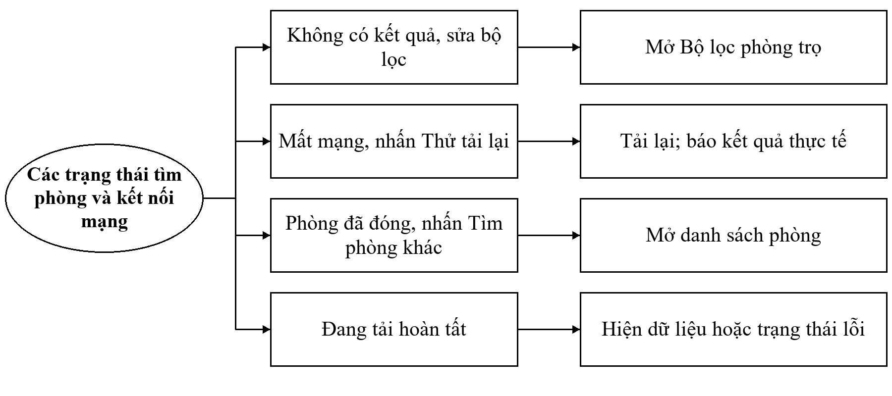
Hình 3.100. Sơ đồ biến cố các trạng thái tìm phòng và kết nối mạng
Quy tắc áp dụng: Không dùng màn hình thành công thay cho lỗi mạng hoặc phản hồi chưa được xác nhận. Dữ liệu trong biểu mẫu được giữ để người dùng có thể thử lại khi phù hợp.

3.2.2.47. Quản trị và tổng quan hệ thống
Ý nghĩa: Cung cấp số liệu tổng hợp và các lối vào tác vụ quản trị đang cần xử lý.
Tham chiếu nghiệp vụ: FR-36, FR-37, FR-54.
Chi tiết màn hình
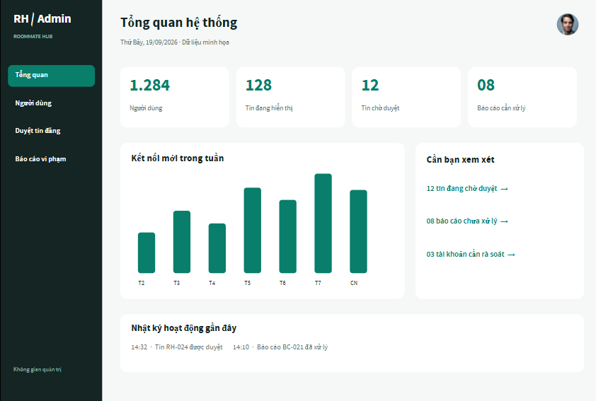
Hình 3.101. Tổng quan hệ thống (AD-01)
Các đối tượng trong màn hình
Quản trị và tổng quan hệ thống
Bảng 3.56. Các đối tượng của quản trị và tổng quan hệ thống
STT | Loại / đối tượng | Ý nghĩa
1 | Thanh điều hướng quản trị | Mở Tổng quan, Người dùng, Duyệt tin và Báo cáo.
2 | Các chỉ số tổng hợp | Hiển thị số người dùng, tin và báo cáo theo dữ liệu trả về.
3 | Biểu đồ kết nối | Tóm tắt diễn biến kết nối theo kỳ.
4 | Danh sách việc cần xử lý và nhật ký | Mở tác vụ cần xem xét và theo dõi hoạt động.
Sơ đồ biến cố
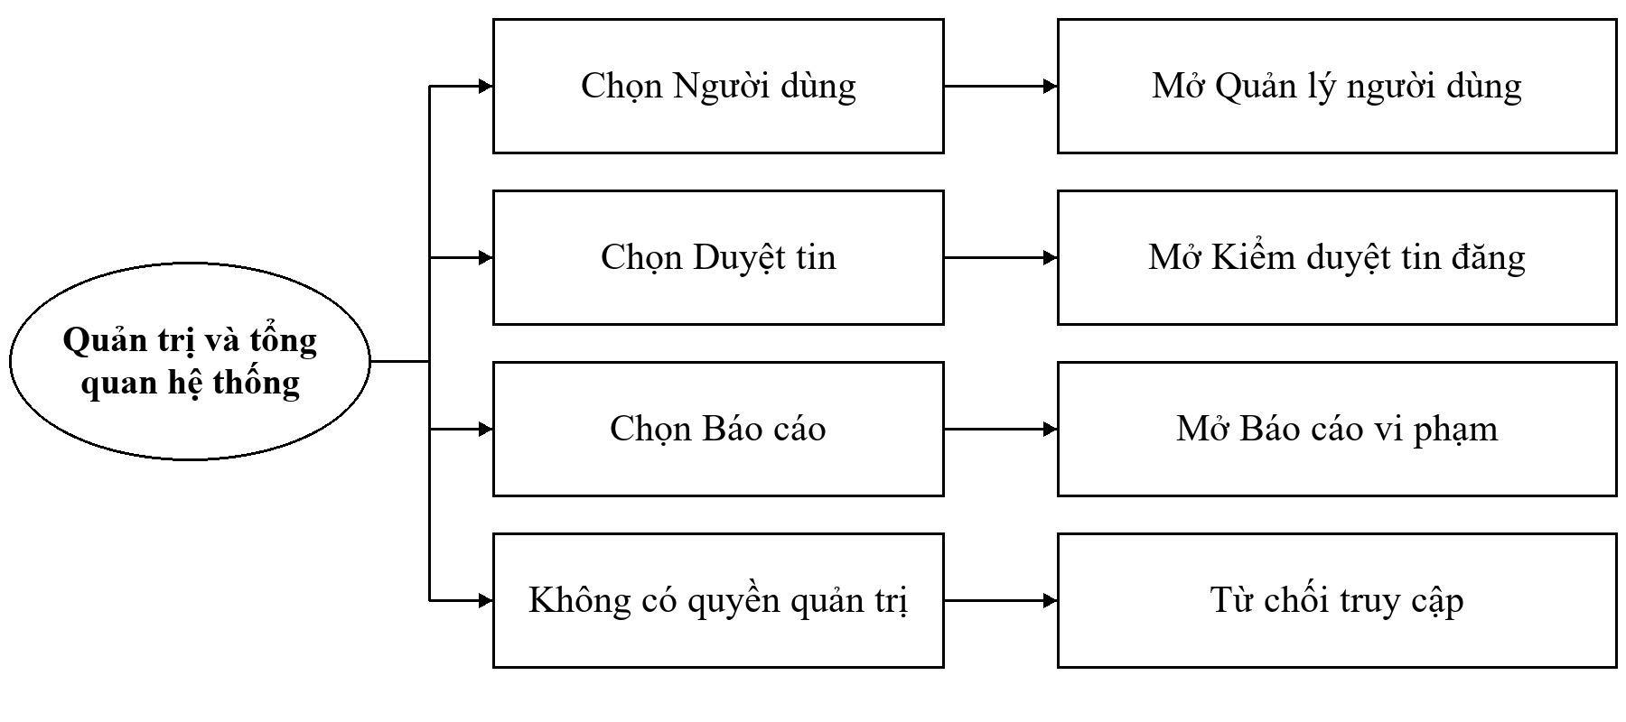
Hình 3.102. Sơ đồ biến cố quản trị và tổng quan hệ thống
Quy tắc áp dụng: Các số liệu và biểu đồ trong ảnh là minh họa giao diện quản trị.

3.2.2.48. Quản trị danh sách và chi tiết người dùng
Ý nghĩa: Tìm tài khoản, kiểm tra thông tin và quyết định thao tác quản trị phù hợp.
Tham chiếu nghiệp vụ: FR-36.
Chi tiết màn hình
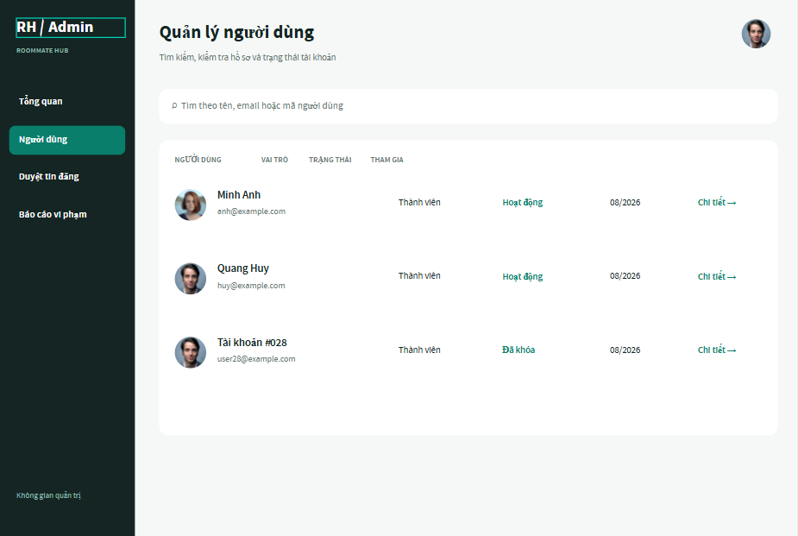
Hình 3.103. Quản lý người dùng (AD-02)
Quản trị danh sách và chi tiết người dùng — hình giao diện tiếp theo
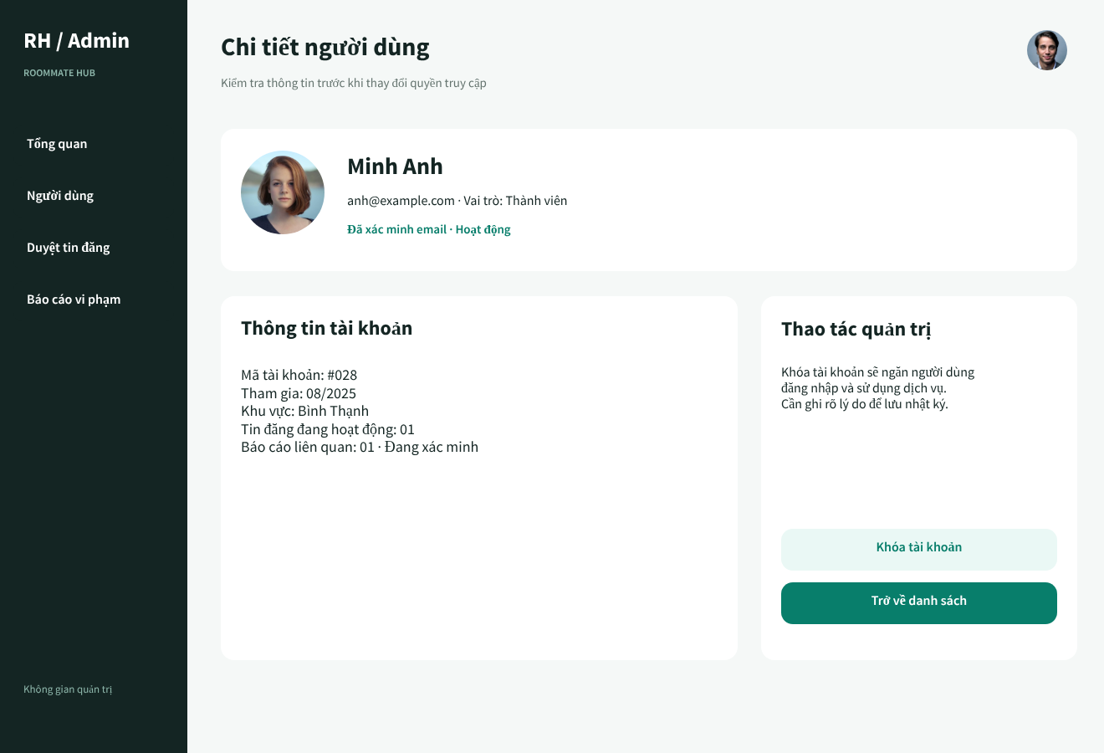
Hình 3.104. Chi tiết người dùng (AD-05)
Các đối tượng trong màn hình
Quản trị danh sách và chi tiết người dùng
Bảng 3.57. Các đối tượng của quản trị danh sách và chi tiết người dùng
STT | Loại / đối tượng | Ý nghĩa
1 | Ô tìm kiếm | Tìm theo tên, email hoặc mã người dùng.
2 | Bảng người dùng | Hiển thị vai trò, trạng thái và thời điểm tham gia.
3 | Nút Chi tiết | Mở hồ sơ và thông tin liên quan của tài khoản.
4 | Nút Khóa tài khoản | Chuyển sang bước xác nhận, chưa khóa ngay.
Sơ đồ biến cố
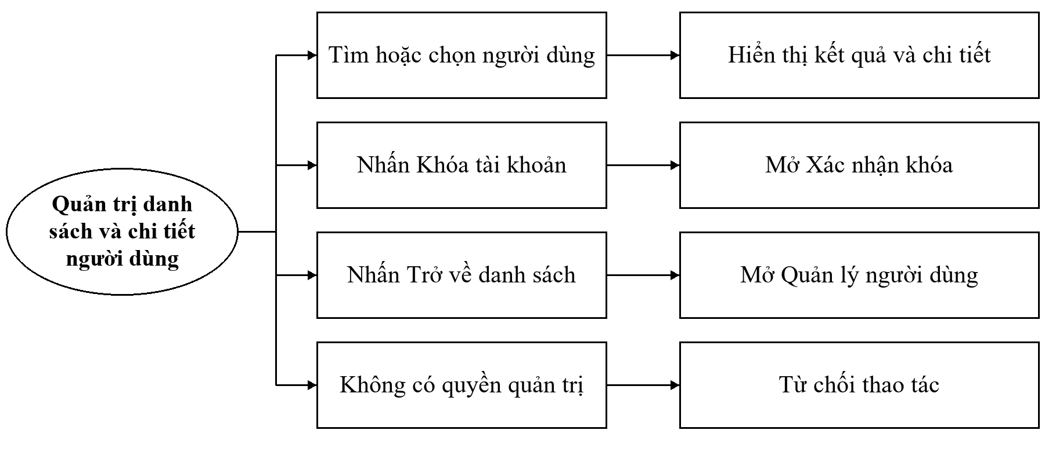
Hình 3.105. Sơ đồ biến cố quản trị danh sách và chi tiết người dùng

3.2.2.49. Xác nhận khóa và mở khóa tài khoản
Ý nghĩa: Xác nhận quyết định khóa tài khoản và cho phép mở khóa sau khi quản trị viên xem xét.
Tham chiếu nghiệp vụ: FR-36.
Chi tiết màn hình
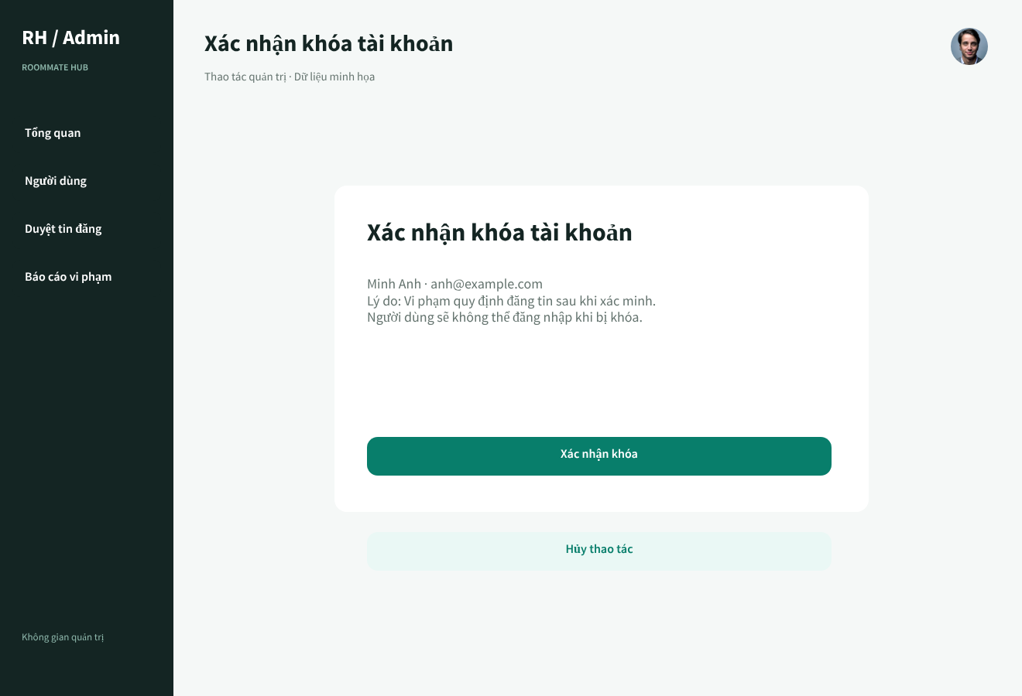
Hình 3.106. Xác nhận khóa tài khoản (AD-09)
Xác nhận khóa và mở khóa tài khoản — hình giao diện tiếp theo
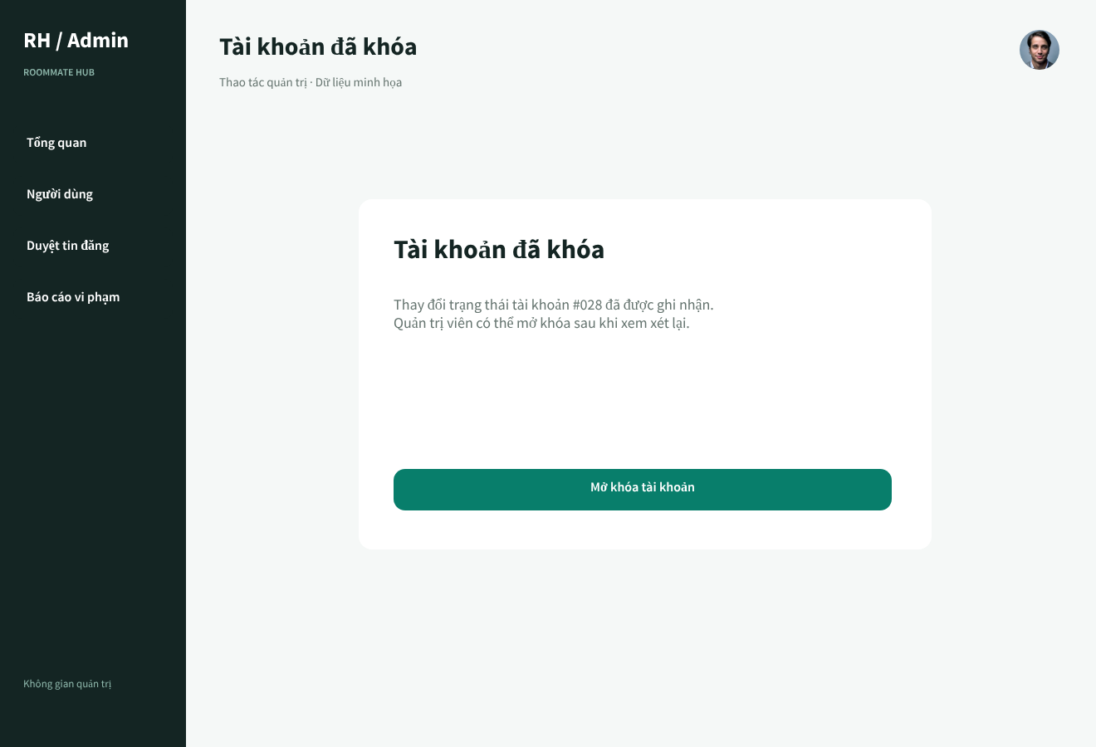
Hình 3.107. Tài khoản đã khóa (AD-10)
Các đối tượng trong màn hình
Xác nhận khóa và mở khóa tài khoản
Bảng 3.58. Các đối tượng của xác nhận khóa và mở khóa tài khoản
STT | Loại / đối tượng | Ý nghĩa
1 | Thông tin tài khoản và lý do | Xác định đúng tài khoản và căn cứ xử lý.
2 | Nút Xác nhận khóa | Gửi quyết định khóa tài khoản.
3 | Nút Hủy thao tác | Quay lại mà không đổi trạng thái.
4 | Màn hình Tài khoản đã khóa | Hiển thị kết quả và nút mở khóa.
Sơ đồ biến cố
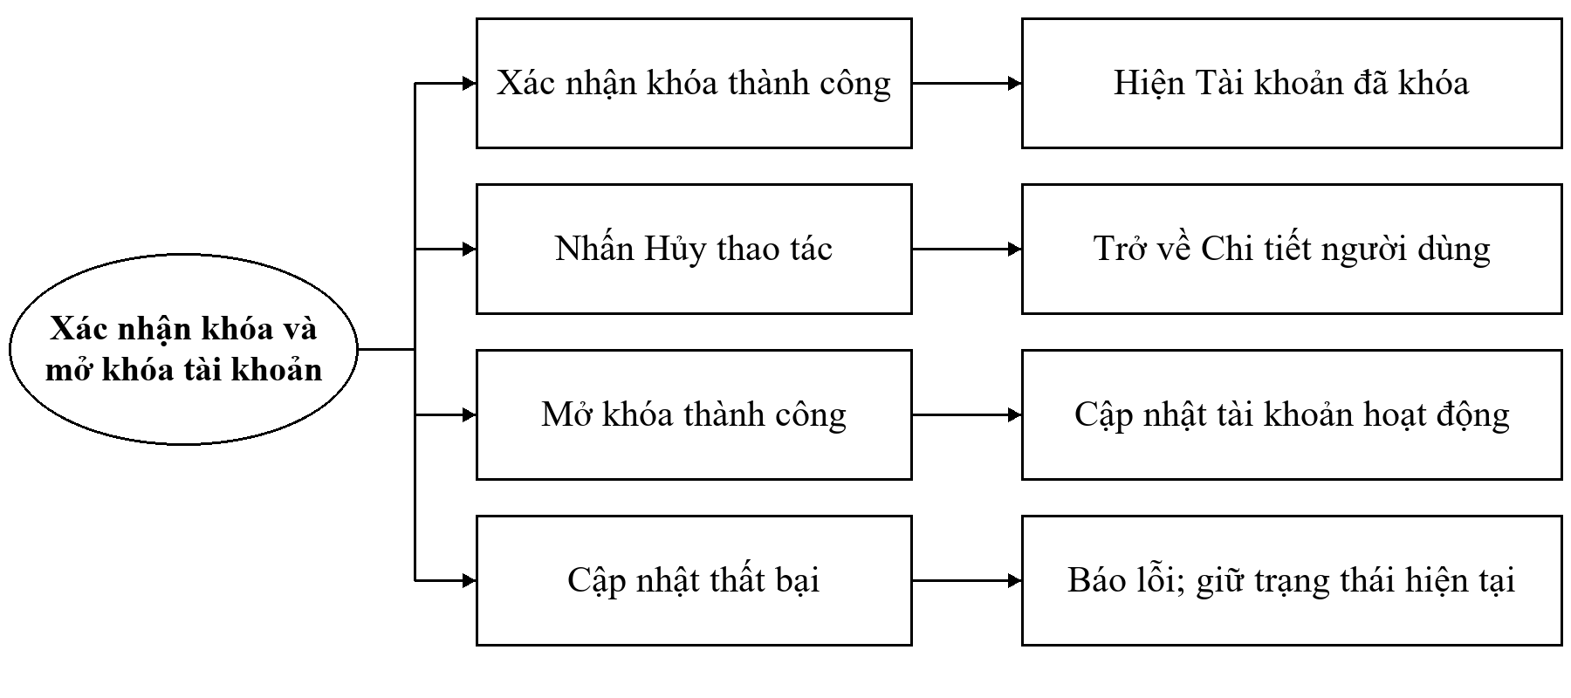
Hình 3.108. Sơ đồ biến cố xác nhận khóa và mở khóa tài khoản
Quy tắc áp dụng: Chỉ hiển thị kết quả khóa hoặc mở khóa sau khi hệ thống xác nhận thao tác đã được lưu.

3.2.2.50. Kiểm duyệt tin và kết quả duyệt
Ý nghĩa: Cho quản trị viên đối chiếu thông tin phòng và phê duyệt hoặc yêu cầu người đăng sửa lại.
Tham chiếu nghiệp vụ: FR-54.
Chi tiết màn hình
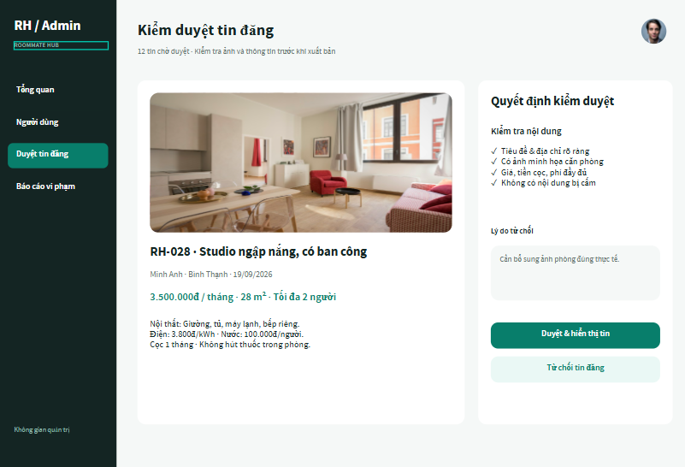
Hình 3.109. Kiểm duyệt tin đăng (AD-03)
Kiểm duyệt tin và kết quả duyệt — hình giao diện tiếp theo
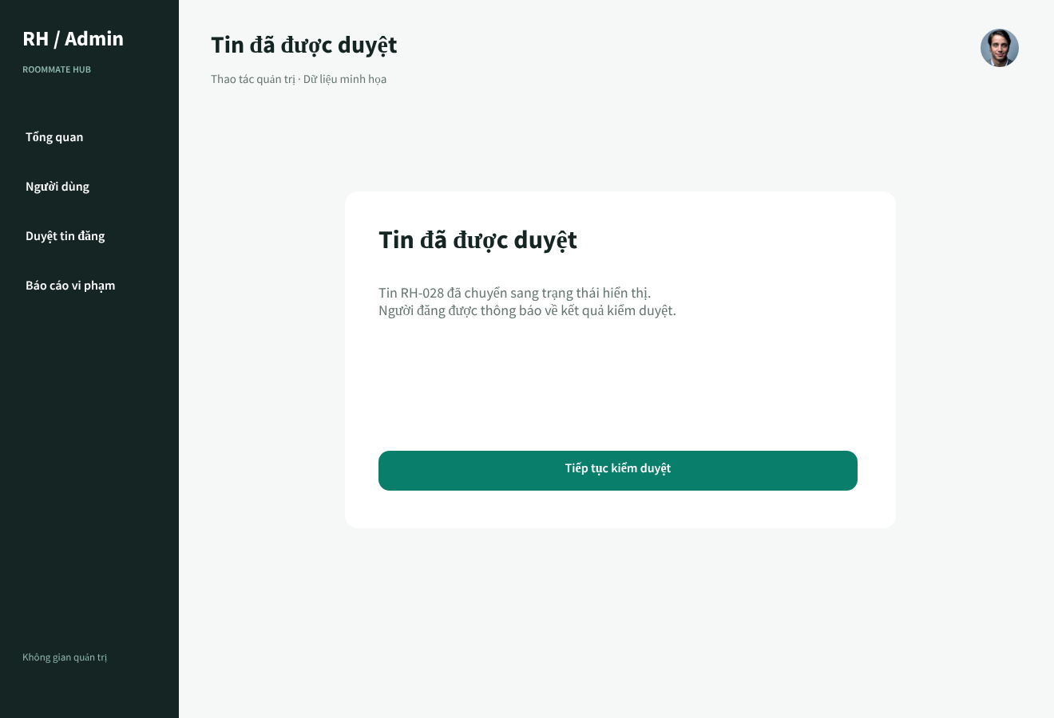
Hình 3.110. Tin đã được duyệt (AD-06)
Kiểm duyệt tin và kết quả duyệt — hình giao diện tiếp theo
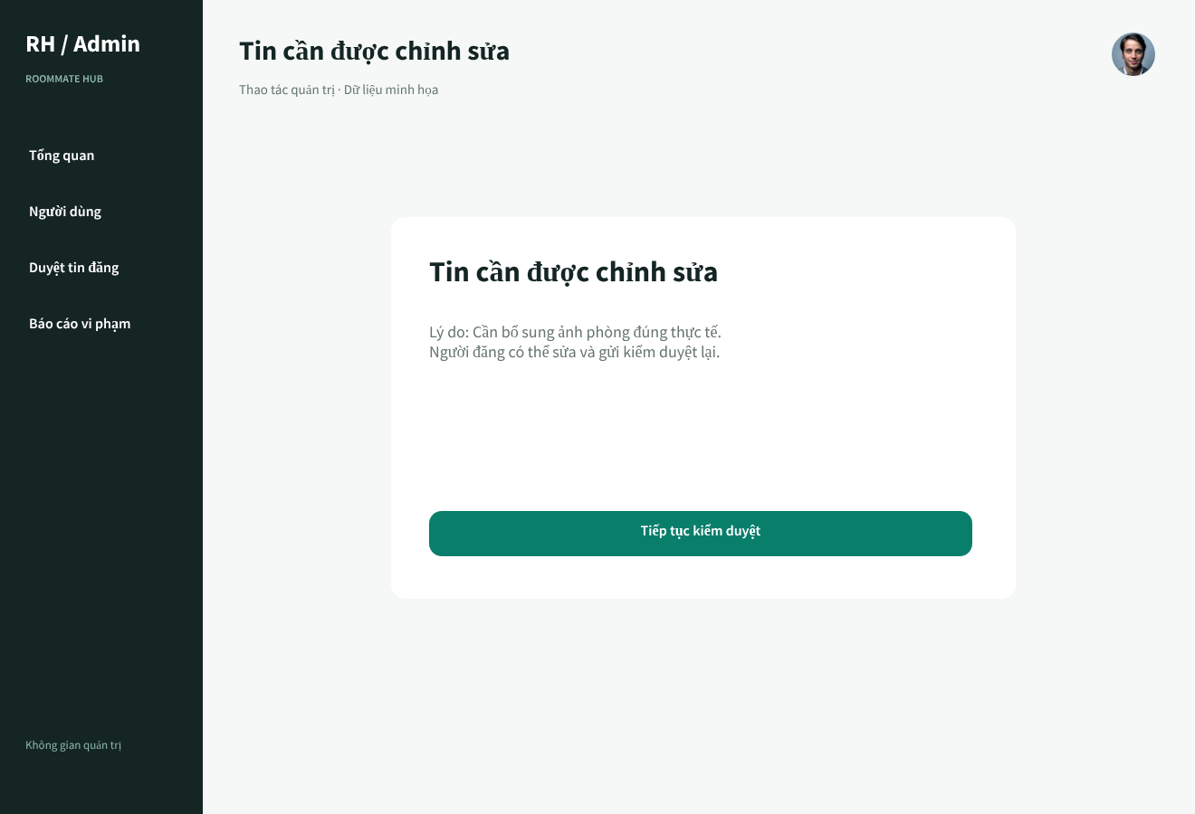
Hình 3.111. Tin cần được chỉnh sửa (AD-07)
Các đối tượng trong màn hình
Kiểm duyệt tin và kết quả duyệt
Bảng 3.59. Các đối tượng của kiểm duyệt tin và kết quả duyệt
STT | Loại / đối tượng | Ý nghĩa
1 | Nội dung và ảnh phòng | Cho xem đầy đủ bài đăng cần duyệt.
2 | Danh sách tiêu chí kiểm tra | Hỗ trợ rà soát thông tin, ảnh, giá và nội dung.
3 | Ô Lý do từ chối | Ghi rõ nội dung người đăng cần bổ sung.
4 | Nút Duyệt, Từ chối và Tiếp tục | Gửi quyết định và chuyển sang tin kế tiếp.
Sơ đồ biến cố
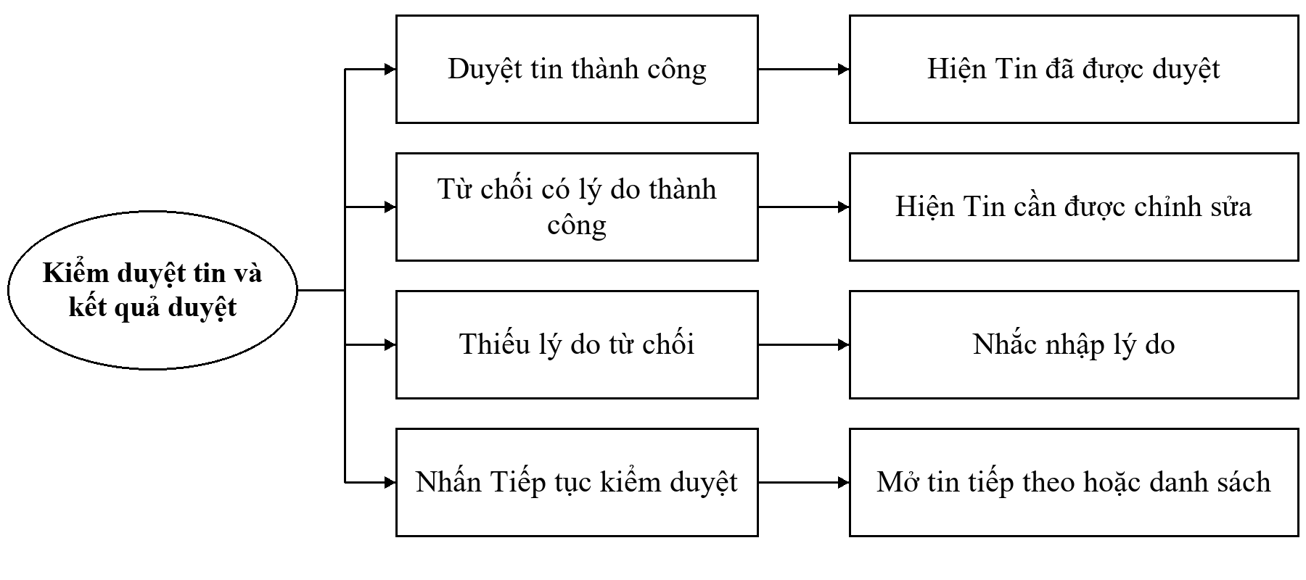
Hình 3.112. Sơ đồ biến cố kiểm duyệt tin và kết quả duyệt
Quy tắc áp dụng: Yêu cầu chỉnh sửa được trình bày bằng trạng thái từ chối kèm lý do; người đăng sửa và gửi kiểm duyệt lại. Chỉ tin được duyệt mới xuất hiện công khai.

3.2.2.51. Xử lý báo cáo vi phạm
Ý nghĩa: Xem đối tượng bị phản ánh, bằng chứng và ghi nhận kết quả xử lý của quản trị viên.
Tham chiếu nghiệp vụ: FR-37.
Chi tiết màn hình
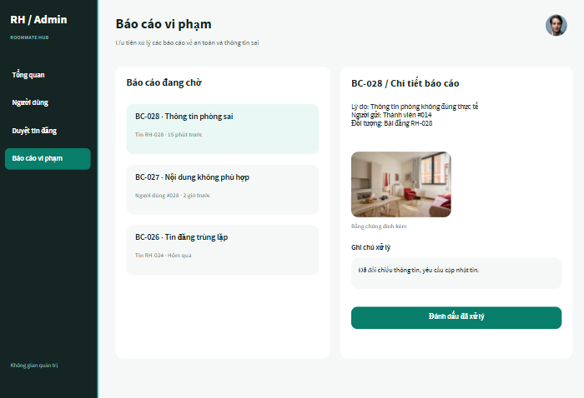
Hình 3.113. Báo cáo vi phạm (AD-04)
Xử lý báo cáo vi phạm — hình giao diện tiếp theo
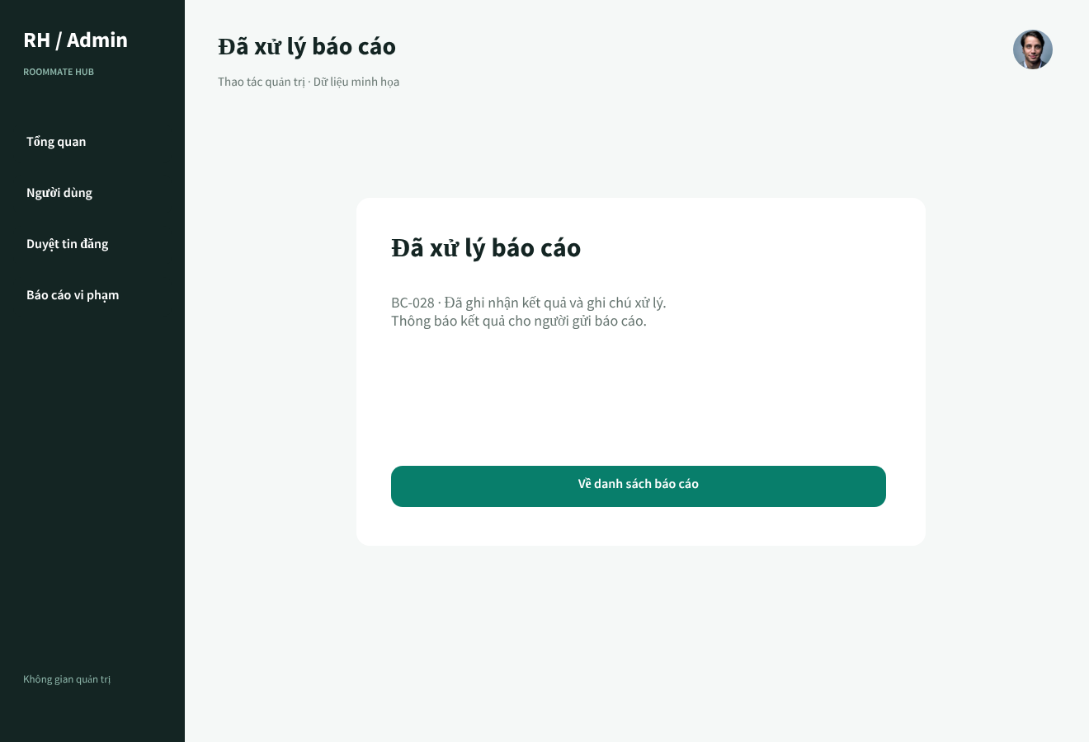
Hình 3.114. Đã xử lý báo cáo (AD-08)
Các đối tượng trong màn hình
Xử lý báo cáo vi phạm
Bảng 3.60. Các đối tượng của xử lý báo cáo vi phạm
STT | Loại / đối tượng | Ý nghĩa
1 | Danh sách báo cáo | Cho chọn đơn cần xử lý.
2 | Chi tiết đối tượng và bằng chứng | Cung cấp dữ liệu để xác minh.
3 | Ô Ghi chú xử lý | Ghi nội dung kết luận và hành động.
4 | Nút Đánh dấu đã xử lý | Lưu kết quả rồi hiển thị màn hình xác nhận.
Sơ đồ biến cố
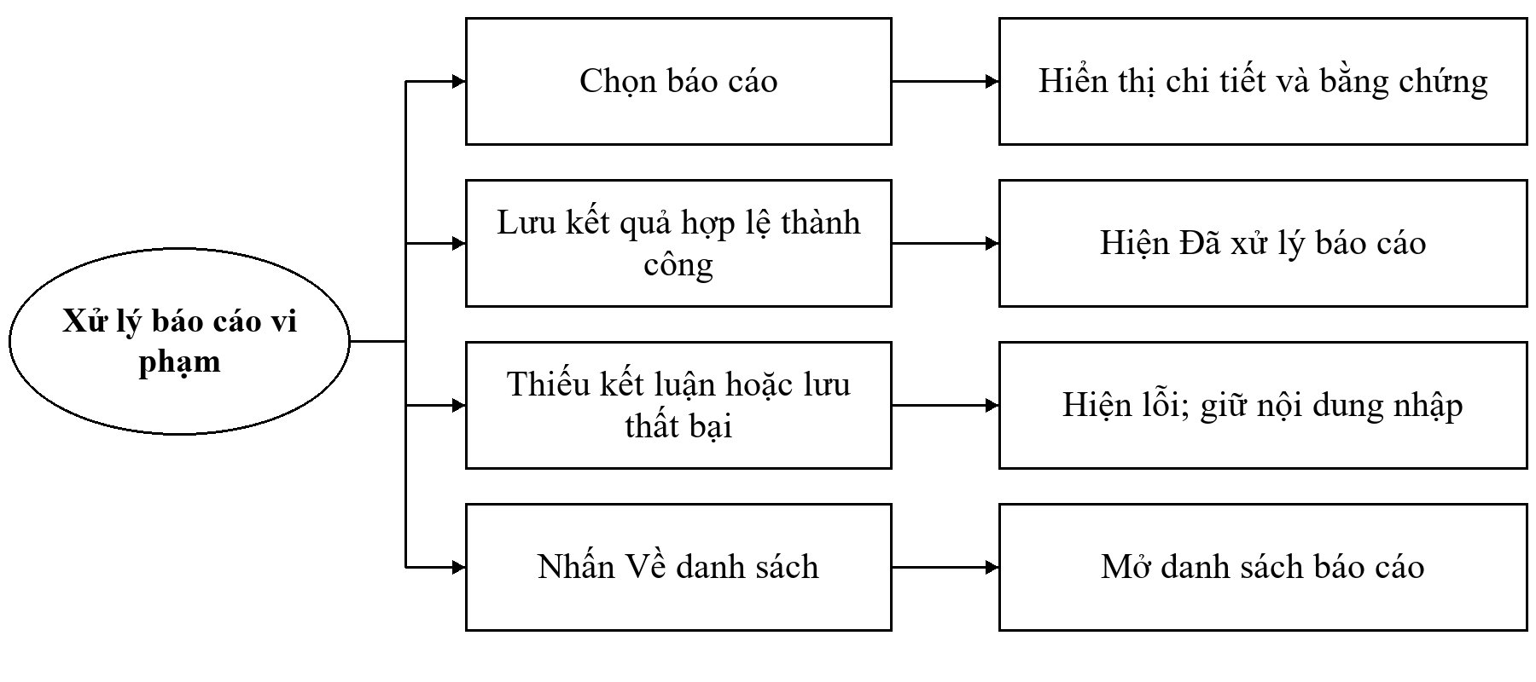
Hình 3.115. Sơ đồ biến cố xử lý báo cáo vi phạm
Quy tắc áp dụng: Đánh dấu đã xử lý không mặc nhiên thay thế thao tác khóa tài khoản hoặc ẩn bài đăng. Hành động xử lý phải được thực hiện theo quyền và ghi nhận cùng kết quả.

3.2.3. Quy tắc chung và đối chiếu tính nhất quán
Các màn hình xác nhận cần kiểm tra lại quyền truy cập và trạng thái hiện tại trước khi thực hiện thao tác. Nút gửi được vô hiệu hóa trong lúc xử lý để tránh gửi lặp. Thông báo lỗi nêu hành động người dùng có thể thực hiện tiếp theo và giữ dữ liệu đã nhập khi phù hợp.
Một số thuộc tính trên bản thiết kế giao diện vượt phạm vi bảy bảng tại mục 3.1. Bảng đối chiếu dưới đây xác định những nội dung cần thống nhất để giao diện, quy tắc nghiệp vụ và lưu trữ dữ liệu sử dụng cùng một đặc tả.
Bảng 3.61. Đối chiếu giao diện với yêu cầu và thiết kế dữ liệu
Nội dung | Hiện trạng đối chiếu | Yêu cầu thống nhất
Mật khẩu | FR-01: tối thiểu 6 ký tự. Ảnh đăng ký và khôi phục: tối thiểu 8 ký tự, có quy tắc thành phần. | Chốt chính sách chung; dùng cùng quy tắc cho đăng ký, đổi và khôi phục.
Khảo sát | Ảnh có khoảng giá, ngày chuyển vào, lịch sinh hoạt, tính cách và sở thích. Mục 3.1 chưa mô tả đủ các trường này. | Xác định ánh xạ, bổ sung lưu trữ và công thức trước khi đưa vào tính điểm.
Bài đăng phòng | Ảnh có album, diện tích, tiện ích và phí. Mục 3.1 mô tả image_url và một số thuộc tính cơ bản. | Bổ sung mô hình ảnh và thuộc tính hoặc xác định phạm vi lưu bằng mô tả.
Vòng đời nghiệp vụ | Yêu cầu có hết hạn, hủy lời mời và đóng tin; miền trạng thái trong mục 3.1 chưa bao phủ đầy đủ. | Đồng bộ trạng thái và điều kiện chuyển ở giao diện, xử lý và CSDL.
Liên hệ và địa chỉ | BR-03 yêu cầu ẩn liên hệ và địa chỉ chính xác trước đồng thuận. Ảnh vị trí nhắc đến xác nhận lịch. | Áp dụng nhất quán BR-03 và kiểm tra quyền trước khi hiển thị dữ liệu riêng tư.
Chat nội bộ | FR-38 là tùy chọn; có màn hình minh họa nhưng chưa có bảng tin nhắn trong mục 3.1. | Chỉ ghi nhận là thiết kế mở rộng cho đến khi thống nhất phạm vi và hoàn tất triển khai.
Chức năng chưa có ảnh riêng | Các yêu cầu như so sánh 2–3 hồ sơ, lưu bộ lọc, cấu hình nhận thông báo và xác nhận kết quả ở ghép chưa có màn hình riêng trong bộ ảnh đã cung cấp. | Cần bổ sung thiết kế tương ứng khi triển khai các yêu cầu; không coi ảnh hiện có là bao phủ toàn bộ 54 FR.
Việc xác nhận kết nối thành công và xác nhận kết quả ở ghép là hai nghiệp vụ khác nhau. Kết nối mở quyền liên lạc theo BR-01 và BR-03; chỉ nghiệp vụ xác nhận ở ghép theo FR-49 và BR-06 mới tác động đến số chỗ trống của bài đăng.

3.3. Thiết kế xử lý
Thiết kế xử lý tách giao diện, controller, service, repository và cơ sở dữ liệu. Các luồng xác thực, khảo sát, tính điểm, ghép đôi và kiểm duyệt đã được mô tả bằng sơ đồ tuần tự ở Chương 2; bảng dưới đây tóm tắt trách nhiệm xử lý.
Xử lý | Đầu vào | Kết quả | Thành phần chính
Xác thực | Email và mật khẩu | JWT và thông tin người dùng | AuthController, AuthService, JwtUtils
Lưu tiêu chí | Bộ tiêu chí phong cách sống | UserPreference đã kiểm tra | ProfileController, ProfileService
Tính tương thích | Hai bộ tiêu chí | Điểm từ 0 đến 100 và chi tiết tiêu chí | MatchingService
Ghép đôi | Người gửi, người nhận và điểm | MatchRequest với trạng thái vòng đời | MatchController, MatchRequestService
Quản lý bài đăng | Thông tin phòng và người đăng | RoomPost được lưu hoặc cập nhật | RoomPostController, RoomPostService
Kiểm duyệt | Tài khoản hoặc bài đăng cần xử lý | Trạng thái quản trị mới | AdminController, AdminService

CHƯƠNG 4. CÀI ĐẶT VÀ KẾT QUẢ THỰC NGHIỆM

4.1. Môi trường cài đặt
Thành phần | Công nghệ | Vai trò
Backend | Java 21, Spring Boot 3, Maven | Cung cấp REST API và xử lý nghiệp vụ
Frontend | Flutter và Dart | Ứng dụng đa nền tảng
Cơ sở dữ liệu | MySQL 8.0, InnoDB, utf8mb4 | Lưu dữ liệu và thực thi ràng buộc
Bảo mật | Spring Security, JWT, BCrypt | Xác thực và bảo vệ API

4.2. Các bước cài đặt
Khởi tạo cơ sở dữ liệu bằng database/roommate_hub.sql; cấu hình kết nối trong backend/src/main/resources/application.properties; chạy Backend bằng Maven Wrapper; sau đó cài phụ thuộc Flutter, cấu hình baseUrl và khởi chạy ứng dụng trên Web, Windows hoặc Android.

4.3. Kết quả thực nghiệm
Tại thời điểm biên soạn, dự án ở trạng thái nguyên mẫu. Mã nguồn đã có các luồng xác thực, hồ sơ tiêu chí, gợi ý tương thích, bài đăng phòng, yêu cầu ghép đôi và màn hình quản trị. Các chức năng mở rộng như lịch hẹn, thông báo và báo cáo vi phạm đã có thiết kế dữ liệu nhưng cần tiếp tục đồng bộ đầy đủ với API và giao diện trước khi nghiệm thu.
Nhóm kiểm tra | Phạm vi | Kết luận hiện tại
Cấu trúc dự án | Backend, frontend, database và tài liệu | Đã tổ chức đủ các thành phần chính
Cơ sở dữ liệu | 7 bảng, khóa và dữ liệu mẫu | Có thể khởi tạo bằng script SQL
Backend nguyên mẫu | Auth, Profile, Matching, RoomPost, MatchRequest, Admin | Đã có mã nguồn; cần kiểm thử tích hợp đầy đủ
Frontend nguyên mẫu | Đăng nhập, khảo sát, gợi ý, hồ sơ, bài đăng, yêu cầu, admin | Đã có màn hình; cần hoàn thiện kiểm thử đa nền tảng

TỔNG KẾT
Báo cáo đã hệ thống hóa phạm vi khảo sát, yêu cầu, mô hình Use Case và thiết kế dữ liệu cho nguyên mẫu Roommate Matching Hub. Kết quả chính gồm:
1. Mô tả quy trình tìm bạn ở ghép hiện nay, chỉ ra các hạn chế về chất lượng thông tin, mức độ tương thích và quyền riêng tư.
2. Xây dựng danh mục 54 yêu cầu chức năng và các yêu cầu phi chức năng, đồng thời ánh xạ chúng với tác nhân và Use Case để hỗ trợ truy vết.
3. Mô hình hóa sáu phân hệ Use Case, các quan hệ include và extend, ma trận truy vết và các đặc tả Use Case cốt lõi.
4. Thiết kế cơ sở dữ liệu MySQL gồm 7 bảng, mô tả lược đồ logic, từ điển dữ liệu, quan hệ và các ràng buộc đang có trong DDL. Báo cáo cũng nêu rõ điểm cần hoàn thiện đối với tham chiếu đa hình reports.target_id.
Hướng phát triển tiếp theo là đồng bộ đầy đủ các yêu cầu với mã nguồn, bổ sung kiểm tra miền giá trị ở mức CSDL, hoàn thiện ràng buộc cho đối tượng bị báo cáo và kiểm thử toàn bộ luồng ghép đôi trước khi triển khai thử nghiệm.

BẢNG PHÂN CÔNG CÔNG VIỆC
STT | Thành viên | MSSV | Nhiệm vụ chính
1 | Phạm Quốc Huy | 24110226 | Khảo sát, xác định yêu cầu, mô hình hóa Use Case và biên tập tài liệu
2 | Trần Quang Huy | 24110228 | Kiến trúc kỹ thuật, xác thực JWT, Matching Engine và sơ đồ tuần tự
3 | Phan Tiến Đạt | 24110195 | Thiết kế CSDL, bài đăng phòng, yêu cầu ghép đôi, lịch hẹn và kiểm thử

